

Grozīts ar Sabiedrisko elektronisko plašsaziņas līdzekļu padomes

14.03.2024. lēmumu Nr. 16/1-1

**SATURS**

IEVADS 4

1. UZDEVUMU UN DARBĪBAS IZMAIŅU KOPSAVILKUMS 7

1.1. Satura attīstība 2024. gadā 7

1.2. Tehnoloģiskā attīstība un infrastruktūra 9

1.3. Pārvaldība 9

1.4. Komunikācija 10

1.5. Finanšu situācija 11

2. GALVENIE LTV PROGRAMMU UN PAKALPOJUMU IZPLATĪŠANAS VEIDI 12

2.1. Informācija par programmu apraidi 12

2.2. LTV lineārās televīzijas kanāli un auditorijas 12

2.3. LTV multimediju platformas un auditorijas 12

2.4. LTV lineāro televīzijas kanālu apraksts 13

2.5. LTV multimediju platformu apraksts 14

2.5.1. Sociālo mediju kontu dalījums pēc raidījumu grupām 17

3. PĀRSKATS PAR SASNIEGTAJĀM AUDITORIJĀM 18

3.1. Televīzijas auditorijas raksturojums 18

3.1.1. LTV lineārās auditorijas lielums un dinamika 18

3.1.2. Televīzijas auditorijas sociāli demogrāfiskais profils 21

3.2. LSM auditorijas raksturojums 23

3.2.1. LSM auditorijas lielums un dinamika 23

3.2.2. LSM auditorijas sociāli demogrāfiskais profils 25

3.2.3. LSM auditorija ārpus Latvijas robežām 27

3.3. LTV un LSM auditorija sociālajos medijos 28

3.3.1. LTV un LSM nozīmīgāko sociālo mediju kontu sekotāji un sasniegtā auditorija 28

3.3.2. Pusaudžiem un jauniešiem veidotais digitālais saturs 31

3.4. Ziņu auditorijas raksturojums 32

3.4.1. LTV ziņu auditorija lineārajā apraidē 33

3.4.2. Ziņu auditorija digitālajās platformās 35

3.5. Satura pieejamība personām ar invaliditāti 36

3.6. Jaunas auditorijas sasniegšanas plāns 38

4. Informācija par sabiedriskā labuma rezultātiem un satura kvalitātes vadību 39

4.1. Satura kvalitātes vadība 39

4.2. Sabiedriskā labuma mērķi un uzdevumi 40

4.3. Sabiedriskā labuma izvērtējuma rekomendācijas 45

4.4. LTV lineāro raidījumu un digitālā satura daudzpakāpju vērtēšanas veidi 48

5. SABIEDRISKĀ PASŪTĪJUMA GADA PLĀNA UZDEVUMI 50

5.1. Sabiedrība 50

5.2. Demokrātija 54

5.3. Kultūra 57

5.4. Zināšanas 60

5.5. Radošums 61

5.6. Sadarbība 62

6. INFORMĀCIJA PAR BUDŽETU 65

6.1. Budžeta apjoma izmaiņas pēdējo trīs gadu laikā 65

6.2. Triju gadu periodam nepieciešamais finansējums saskaņā ar sagatavotajiem pieprasījumiem prioritārajiem pasākumiem 65

# IEVADS

Valsts SIA “Latvijas Televīzija” (turpmāk – LTV) sabiedriskais pasūtījums 2024. gadam izstrādāts, balstoties uz “Sabiedrisko elektronisko plašsaziņas līdzekļu sabiedriskā pasūtījuma vadlīnijām 2023.- 2025. gadam un uzdevumiem plāna sagatavošanai 2024. gadam” (turpmāk – Vadlīnijas), ko ir apstiprinājusi Sabiedrisko elektronisko plašsaziņas līdzekļu padome (turpmāk – Padome).

Saskaņā ar Sabiedrisko elektronisko plašsaziņas līdzekļu un to pārvaldības likuma (SEPLPL) 9. pantu sabiedriskais pasūtījums ir sabiedrības demokrātiskajām, sociālajām un kultūras vajadzībām un interesēm atbilstošs plašs un daudzveidīgs informatīva, analītiska, izglītojoša, izklaidējoša, iesaistoša un kultūras satura un pakalpojumu kopums. Tas aptver visas sabiedriskā elektroniskā plašsaziņas līdzekļa darbības satura veidošanā, pārvaldībā, izplatīšanā, pieejamības nodrošināšanā, arhivēšanā, kā arī tehnoloģiju nodrošināšanā un infrastruktūras uzturēšanā. Sabiedriskā pasūtījuma izstrādē ņemts vērā arī tas, ka redakcionālās neatkarības nodrošināšanai konkrēti sabiedriskā elektroniskā plašsaziņas līdzekļa raidījumi un programmu plāni paši par sevi nav uzskatāmi par atsevišķu sabiedriskā pasūtījuma priekšmetu.

Sabiedriskā pasūtījuma ietvaros LTV 2024. gadā koncentrēsies uz sabiedrībā aktuālo tematu atspoguļošanu, jo īpaši vērība tiks veltīta Ukrainā notiekošā Krievijas izraisītā kara notikumu atspoguļošanai un Eiropas Parlamenta vēlēšanām. Pastiprināti pievērsīsimies bērniem, pusaudžiem un jauniešiem domātā satura attīstībai, kā arī digitālā satura attīstībai. Tiks turpināta LTV kā kritiskās infrastruktūras darbības nepārtrauktības nodrošināšana, realizējot stratēģiski svarīgu ilgtermiņa ieguldījumu attīstības projektus.

Pieņemot, ka likumdevējs vēlākais 2024. gada sākumā būs juridiski nostiprinājis abu sabiedrisko mediju apvienošanas ieceri, LTV aktīvi iesaistīsies sadarbības projektos ar Latvijas Radio un ar abu mediju apvienošanu saistītos sagatavošanās darbos.

Arī 2024. gadā LTV turpinās veiksmīgi uzsākto sadarbību ar Latvijas reģionālajiem medijiem Latvijas mediju vides un informācijas telpas stiprināšanas jomā. Balstoties uz savstarpēji izdevīgiem sadarbības nosacījumiem, LTV satura izplatīšanas platformās tiks nodrošināta reģionālo un novadu ziņu atspoguļošana. LTV turpinās sadarboties ar reģionālajiem medijiem, komerciālajiem un nekomerciālajiem plašsaziņas līdzekļiem un neatkarīgajiem producentiem.

Vienlaikus svarīga ir mazākumtautību kā sabiedrisko mediju mērķauditorijas loma, tādēļ to sekmīgai uzrunāšanai krievu, ukraiņu un citās valodās tiek turpināts attīstīt multimediju platformu RUS.LSM. Multimediju platformā tiks pilnveidots saturs un satura pasniegšanas formas Youtube kanālā, kur vērojams būtisks auditorijas pieaugums.

Tāpat tiks veicināta satura pieejamība cilvēkiem ar invaliditāti.

LTV uzrunās iespējami plašākas un dažādas sabiedrības grupas, tai skaitā arī pusaudžus un jauniešus.

LTV satura attīstības galvenās stratēģiskās prioritātes paliek nemainīgas - turpināt veidot un izplatīt augstas kvalitātes saturu lineārajos un digitālajos kanālos, kā arī nodrošināt savu klātbūtni un līdz ar to arī satura pieejamību trešo pušu sociālajos medijos. LTV būtiskākie 2024. gada satura attīstības virzieni būs:

* Satura kvalitātes stiprināšana, tādejādi nodrošinot sabiedriskā labuma visaptverošā izvērtējuma ieteikumu ieviešanu. (Sk. 4. Informācija par sabiedriskā labuma rezultātiem un satura kvalitātes vadību).
* Digitālā satura attīstība, jo īpaši digitālā satura ražošanas kapacitātes stiprināšana, palielinot digitālā satura budžetu un palielinot kopējo auditoriju. . (Sk. 5. Sabiedriskā pasūtījuma gada plāna uzdevumi).
* LSM.lv kapacitātes stiprināšana, nodrošinot jauna multimediāla satura izveidi un LSM.lv auditorijas pieaugumu.
* REplay.lv platformas attīstības turpināšana un sasniegtās auditorijas pieauguma nodrošināšana. (Sk. 1.1. Satura attīstība 2024.gadā).
* Ziņu, informatīvi analītiskā un pētnieciskā satura kapacitātes un kvalitātes stiprināšana. (Sk. 5. Sabiedriskā pasūtījuma gada plāna uzdevumi).
* Redakcionālās atbildības un pārvaldības stiprināšana, nodrošinot ciešāku struktūrvienību sadarbību un resursu koncentrēšanu. Plānots stiprināt sadarbību starp latviešu un mazākumtautību redakcijām – gan kopīgā satura plānošanā, gan kopīgos satura projektos, gan resursu izmantošanā. Tāpat plānota ciešāka sadarbība starp digitālajām platformām un lineārā satura redakcijām – kopīgā satura plānošanā, satura atspoguļojumā un resursu izmantošanā. Sadarbība notiek jau tagad, bet, attīstot digitālās platformas to plānots intensificēt.
* Bērniem, pusaudžiem un jauniešiem veidotā satura attīstība un tā pieejamības nodrošināšana, veicinot sasniegtās auditorijas pieaugumu. (Sk.5. Sabiedriskā pasūtījuma gada plāna uzdevumi).
* Žurnālistu profesionālās darbības pilnveidošana, nodrošinot specializāciju, kā prioritāti nosakot tematisko satura projektu attīstību. (Sk. 4. Informācija par sabiedriskā labuma rezultātiem un satura kvalitātes vadību).
* Kritiskās infrastruktūras stiprināšana, ņemot vērā drošības situācijas izmaiņas reģionā, koncentrējoties uz LTV tehnoloģiskās kapacitātes stiprināšanu. (Sk. 1.2. Tehnoloģiskā attīstība un infrastruktūra).

# UZDEVUMU UN DARBĪBAS IZMAIŅU KOPSAVILKUMS

Saskaņā ar “VSIA Latvijas Televīzija vidējā termiņa darbības stratēģiju” (turpmāk – Stratēģija) 2024. gadā LTV veidos uzticamu, kvalitatīvu, daudzveidīgu un plašām sabiedrības interesēm atbilstošu saturu, noturot auditorijas laika daļu lineārajos kanālos un sasniedzot arvien plašāku un dažādāku auditoriju digitālajā vidē. Sabiedriskā pasūtījuma īstenošanu būtiski ietekmēs Latvijas un starptautisko sabiedriski politisko norišu faktori, proti, situācija Ukrainā un tās iespaids uz tautsaimniecību valstī un Eiropā. Šādos apstākļos LTV darbības pamatā ir satura pieejamības nodrošināšana un izcils sniegums žurnālistikā. Vienlaikus LTV nodrošinās gan satura izveidi, gan tehnoloģiju un infrastruktūras attīstību, korporatīvo pārvaldību un mārketinga, sabiedrisko attiecību aktivitātes. Tāpat tiks nodrošināta virzība uz apvienotā sabiedriskā medija izveidi.

## Satura attīstība 2024. gadā

LTV 2024. gadā ir noteikti vairāki satura prioritārās attīstības uzdevumi. Kā viens no būtiskākajiem – digitālā satura attīstība un digitālā satura ražošanas kapacitātes stiprināšana. LTV turpinās digitālā satura attīstību, palielinot tam paredzētos finanšu līdzekļus un realizējot digitālās stratēģijas rekomendācijas. Paredzēts stiprināt gan LSM.lv darbinieku resursus, kas ļaus palielināt oriģinālsatura apjomu, gan analītisko un pētniecisko kapacitāti. Jau šobrīd darbojas REplay.lv redaktors, kura uzdevums ir attīstīt REplay.lv platformas saturu. Paralēli notiek REplay.lv un LSM.lv funkcionalitātes un veiktspējas uzlabošana.

2024. gadā tiks veikta REplay.lv pilnīga pārbūve, lai nodalītu audio un video saturu, būtiski uzlabojot audio satura patēriņa ērtumu. Tāpat tiks izveidota pilnvērtīga administrācijas vide, kas ļaus lietotājiem operatīvi piedāvāt personalizētu saturu, ņemot vērā konkrētā brīža aktualitātes. Plānots palielināt *web-only* satura piedāvājumu – gan ierakstus, gan tiešraides. Tāpat tiks nodrošināts lielāks apjoms raidījumiem un tiešraidēm ar zīmju valodas tulkojumu.

Plānots papildināt programmēšanas resursus, lai attīstītu mobilās aplikācijas. Jau notiek un turpināsies LTV redakciju veidota satura eksponēšana digitālajās platformās, aizvien vairāk veidojot tieši digitālajām platformām paredzētu saturu. Tāpat arī daļa no pasākumu, koncertu, sporta notikumu ierakstiem jau sākotnēji tiek plānota digitālajām platformām. REplay.lv satura attīstībai vēl būtu nepieciešami būtiski finanšu līdzekļi, lai varētu iegādāties arī filmas un seriālus eksponēšanai tieši šajā platformā. Sākts darbs pie digitālās studijas plāna, kur veidot digitālajai videi paredzētu saturu.

LTV turpinās darbu sociālajos medijos, kur 2023. gadā ir uzrādīti labi rezultāti. Ņemot vērā, ka sociālo tīklošanās platformu īpašnieki maina nosacījumus medijiem, LTV rūpīgi sekos līdzi situācijai un pastāvīgi izvērtēs, kā un kurās sociālo mediju platformās darboties.

Joprojām noris Krievijas sāktais karš Ukrainā, līdz ar to LTV turpinās sekot līdzi notikumiem Ukrainā, pētīs kara ģeopolitisko ietekmi, sekos līdzi Latvijas iekšējai un ārējai drošībai. Paredzēts, ka LTV filmēšanas grupas apmeklēs Ukrainu un informēs Latvijas sabiedrību par notiekošo. LTV darbu Ukrainā novērtē arī Eiropas Raidorganizāciju apvienība (EBU), kuras ziņapmaiņu platformā tiek iekļauti LTV veidotie materiāli. Pieejamā finansējuma apjomā tiks veidotas arī dokumentālās filmas par Ukrainu. Paralēli notikumiem Ukrainā tiks attīstīts analītisks un pētniecisks saturs gan par nacionālas nozīmes norisēm, gan kultūru un sportu. Īpaša uzmanība gan lineārajā apraidē, gan digitālajās platformās tiks pievērsta Eiropas Parlamenta vēlēšanām, analizēta situācija 20 gadus pēc Latvijas iestāšanās Eiropas Savienībā un NATO. Vispusīgi tiks atspoguļotas vasaras olimpiskās spēles Parīzē un Pasaules čempionāts hokejā.

Joprojām būtisks attīstības virziens ir satura veidošana pusaudžiem un jauniešiem. Notiek platformu 16+ un +AUDZIS attīstīšana, kuros tiks veidoti īpaši satura projekti. 2024. gadā kā prioritāte Bērnu, jauniešu un izklaides raidījumu redakcijā ir noteikta regulāra ziņu apskata formāta izstrāde, satura izveidē iesaistot mērķauditoriju. Tāpat tiks veidots saturs, kas paaugstinās dažādas pratības, tostarp medijpratību. Plānota arī LSM Bērnistabas attīstība, kur bērniem drošā vidē būs pieejamas gan izglītojošas, gan izklaidējošas spēles un animācijas. Plānota īpaša sadaļa nedzirdīgiem bērniem, kā arī jauns lasītprasmi veicinošs projekts.

Lai pilnveidotu žurnālistu profesionālo darbību, paredzēta virkne apmācību, kā arī precizēta un pārskatīta žurnālistu specializācija Ziņu dienestā, kas ļaus pievērsties kvalitatīvu tematisku satura virzienu attīstībai. Nākamajā gadā plānotas apmācības digitālā satura veidošanā, datu žurnālistikā un analītikā, informācijas analīzē, materiālu vizualizācijā, latviešu runas un rakstu valodā, režijā, scenāriju izveidē, video montāžā, projektu vadībā un citās profesionālās kompetences paaugstināšanas jomās (atbilstoši pieejamajam finansējumam).

LTV ir noslēgusi sadarbības līgumu ar Francijas un Vācijas televīzijas kultūras kanālu un digitālo platformu ARTE, lai 2024. gadā attīstītu gan kopražojumus ar neatkarīgajiem producentiem ārpus Latvijas, gan sadarbotos ar sabiedriskajām televīzijām Vācijā. Plānots piesaistīt ARTE finansējumu, lai ierakstītu īpašus kultūras notikumus, kas potenciāli interesētu plašāku auditoriju arī ārpus Latvijas, kā arī popularizētu Latvijas kultūru, izcilus Latvijas dažādu kultūras žanru pārstāvjus Eiropā un ārpus tās robežām.

Turpināsies sadarbība ar reģionālajiem medijiem reģionālā satura nodrošināšanai ziņu raidījumos. 2023. gadā sadarbība bija veiksmīga un reģionālie mediji deva savu pienesumu ziņu satura un ģeogrāfijas dažādošanai.

## Tehnoloģiskā attīstība un infrastruktūra

Īstenojot Stratēģijā nospraustos mērķus, LTV turpina modernizēt tehnoloģisko infrastruktūru. Vienlaikus jāatzīmē sarežģījumi, ar kuriem LTV bija jārēķinās, 2023. gadā īstenojot stratēģiski nozīmīgus iepirkumus. Būtiskākais faktors bija strauji pieaugušās izmaksas, tāpēc vairākkārtīgi izsludinātie iepirkumi nevainagojās ar panākumiem un tika izbeigti vai atcelti. Tāpat izmaiņas tehnoloģiju un ar darbības nepārtrauktību saistītu aprīkojuma piegādes ķēžu nodrošināšanā bija iemesls, lai koriģētu sākotnēji pieņemtos iepirkumu projektu īstenošanas laika plānus.

2024. gadā darbu sāks LTV pagaidu valdes loceklis tehnoloģiskās un infrastruktūras attīstības jautājumos Gints Miķelsons, kas stiprinās LTV valdes kapacitāti tehnoloģiskās un infrastruktūras attīstības jomā.

2024. gadā plānota vairāku iepriekš izsludināto būtisko ilgtermiņa ieguldījumu iepirkumu procedūru pabeigšana. Paredzēta LTV ēkas kompleksās transformatoru apakšstacijas renovācija, kā arī satura informācijas vadības sistēmas *Media Asset Management* (MAM) iegāde un vienotās režijas kompleksa otrās kārtas iepirkuma realizēšana.

2024. gadā LTV turpinās īstenot kapitālieguldījumu projektus tehnoloģiju un infrastruktūras attīstības nodrošināšanai. Lai nodrošinātu gan operatīvās darbības, gan darbības nepārtrauktību, kā arī tehnoloģisko vienību atjaunošanu un papildināšanu, un īstenotu ēkas uzturēšanas mērķprogrammu, kopējais kapitālieguldījumu apjoms no pašu finansējuma plānots 1 938 678 EUR apmērā. 2024. gadā plānots pabeigt satura informācijas vadības sistēmas MAM iegādes projektu, kam kopsummā paredzēts 629 200 EUR finansējums. Tāpat 2024. gada nogalē plānots pabeigt kompleksās transformatoru apakšstacijas rekonstrukciju.

2024. gadā plānota LTV vienotās režijas kompleksa otrās kārtas projekta realizēšana, kas būtiski stiprinās darbības nepārtrauktību un ar vienota kompleksa palīdzību nodrošinās studiju pārvaldību. Ar detalizētu investīciju plānu iespējams iepazīties pielikumā.

## Pārvaldība

2024. gadā LTV pārvaldību atbilstoši LTV statūtos paredzētajam nodrošinās valde un, ja nepieciešams, valdes apstiprināti prokūristi. Saskaņā ar Stratēģijas mērķi nodrošināt profesionālu un efektīvu pārvaldību, LTV turpinās darbu, lai pilnveidotu satura vadības, kā arī iepirkumu un finanšu kontroles sistēmas. Sagaidāms, ka SEPLP turpinās abu sabiedrisko mediju apvienošanai nepieciešamos sagatavošanās darbus, lai no 2025. gada janvāra tiktu nodrošināta abu mediju faktiska apvienošana. Plānots, ka 2024. gada otrajā pusē tiks izsludināts vienotā Latvijas sabiedriskā medija valdes konkurss.

## Komunikācija

2024. gadā turpināsies LTV jubilejas – 70. – sezona, mārketingā un komunikācijā īpaši izceļot raidījumus, kas izturējuši laika pārbaudi (piem., desmit gadus ēterā – “Rīta Panorāma”, “Kultūras ziņas”, “1:1” un “Aizliegtais paņēmiens”), kā arī LTV personības – raidījumu vadītājus, tādējādi stiprinot ne tikai LTV zīmolus, bet arī veicinot ētera personību atpazīstamību un nostiprinot izpratni par viņu piederību LTV. Tiks īstenotas digitālā mārketinga un komunikācijas aktivitātes, lai veicinātu LTV digitālo platformu zīmolu atpazīstamību, īpašu uzmanību veltot satura atskaņotāja REplay.lv un sabiedrisko mediju portāla LSM, kā arī bērnu un jauniešu platformu (LSM Bērnistaba, +AUDZIS, 16+) izcelšanai.

Kā ierasts, kopā ar Latvijas Radio tiks veidotas mārketinga un komunikācijas kampaņas sadarbības projektiem – “Muzikālajai bankai”, Latvijas sabiedrisko mediju gada balvai kultūrā “Kilograms kultūras”, sabiedrisko mediju labdarības maratonam “Dod pieci!”.

2024. gadā paredzēts stiprināt uzņēmuma korporatīvo komunikāciju, t.sk. ieviešot jaunus iekšējās komunikācijas kanālus, lai uzlabotu darbinieku informētību par uzņēmumā pieņemtajiem lēmumiem un gaidāmajām pārmaiņām, kā arī nodrošinātu efektīvāku darbinieku iesaisti sabiedrisko mediju apvienošanas procesā. Uzņēmuma korporatīvās komunikācijas stiprināšana krīzes situācijās ļaus veiksmīgāk sagatavot un piemērot komunikācijas stratēģijas un taktikas.

Arī 2024. gadā tiks turpināta komunikācija, lai skaidrotu sabiedrisko mediju jēgu un nozīmību, funkcijas un mērķus, redakcionālos lēmumus, satura veidošanas izaicinājumus u.tml. Lai uzrunātu gan iedzīvotājus, kas patērē sabiedrisko mediju saturu, bet vēlētos saņemt redakcionālo izvēļu skaidrojumus, gan iedzīvotājus, kas patērē sabiedrisko mediju saturu, bet noteiktās situācijās neatšķir to no komercmediju satura, kā arī iedzīvotājus, kas dažādu iemeslu dēļ neizprot, kā sabiedriskie mediji atšķiras no valsts medijiem, tiks nodrošināta plānveida satura veidošana rakstu, interviju, raidierakstu un citu formātu veidā. LTV turpinās veidot raidierakstu “Parunāsim”, kurā uz interesantām sarunām par tēmām, kas skar ikvienu Latvijas Televīzijas darbinieku (un arī skatītāju), tiek aicinātas LTV personības, kā arī veidos publikācijas sabiedrisko mediju portāla LSM sadaļai “Ārpus ētera”. LTV viedokļa līderi piedalīsies citu mediju veidotajās diskusijās, kā arī mediju nozares un piemērotos citu nozaru semināros, konferencēs u.tml.

Sagaidot LTV 70 gadu jubileju, komunikācijā tiks uzsvērta LTV bagātā vēsture – no pirmās pārraides 1954. gada 6. novembrī līdz mūsdienām, kad LTV pilda atbildīgo sabiedriskā medija misiju, mērķus un uzdevumus.

## Finanšu situācija

Atbilstoši Stratēģijai LTV mērķis ir nodrošināt efektīvu un uz attīstību vērstu kapitālsabiedrības darbību. 2024. gads ir pirmais no trīs gadu posma, kuru Latvijas sabiedriskie mediji uzsāks papildu valsts budžeta finansējuma apstākļos. 2024. gada papildu finansējums tiks novirzīts finanšu situācijas stabilizēšanai (tai skaitā vispārējā operatīvo darbību nodrošinošo izmaksu pieauguma segšanai) un LTV personāla konkurētspējas stiprināšanai. 2025. un 2026. gadā papildus paredzēti projekti ilgtermiņa ieguldījumu vajadzību segšanai, kā arī bērnu, jauniešu un digitālās satura attīstībai, filmu līdzproducēšanai un oriģinālsatura piedāvājuma paplašināšanai.

Uzņēmuma 2024. gada budžetā kopējo ieņēmumu apjoms sasniegs 31 miljonu EUR, no kura lielāko daļu, t.i. vairāk nekā 98%, veido valsts budžeta dotācija un mērķfinansējuma līdzekļi. 2024. gada LTV budžeta izdevumi ir ieplānoti, lai sasniegtu LTV kā sabiedriskā medija pamatuzdevumu – sabiedriskā pasūtījuma ietvaros nodrošinātu maksimāli pieejamu un kvalitatīvu saturu iespējami plašākai sabiedrībai.

# GALVENIE LTV PROGRAMMU UN PAKALPOJUMU IZPLATĪŠANAS VEIDI

## Informācija par programmu apraidi

LTV pieejamība bezmaksas apraides tīkla pārklājumā ir nodrošināta 99,77% no Latvijas teritorijas, kas aptver 99,87% valsts iedzīvotāju.[1]

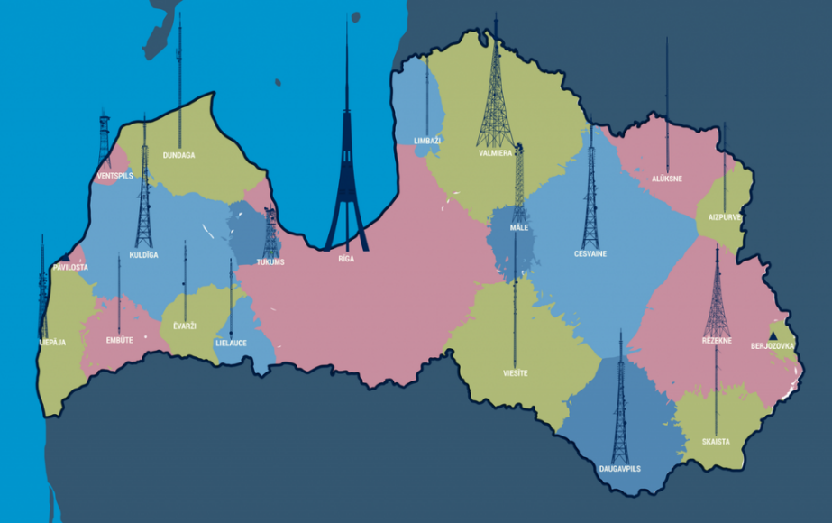

LTV kanālu un platformu portfelis aptver plašu auditoriju vecuma grupā 4+, sasniedzot tās ar lineāro TV kanālu, multimediju platformu un sociālo mediju palīdzību.

## LTV lineārās televīzijas kanāli un auditorijas

|  |  |  |
| --- | --- | --- |
|  | **LTV1** | **LTV7** |
| **Auditorija** | 4+ | 35-65 |
| **Valoda** | Latviešu | Latviešu, svešvalodas |

## LTV multimediju platformas un auditorijas

|  |  |  |  |  |  |  |  |
| --- | --- | --- | --- | --- | --- | --- | --- |
|  | **Visiem LTV** | **LSM.lv** | **RUS.LSM** | **REplay.lv** | **LSM Bērnistaba** | **+AUDZIS** | **16+** |
| **Auditorija** | 20+ | 25+ | 25–65 | 4+ | 4–6 | 9–14 | 14–25 |
| **Valoda** | LV | LV, ENG | RU, citas mazākum-tautību | LV, RU | LV | LV | LV |

## LTV lineāro televīzijas kanālu apraksts

|  |  |  |
| --- | --- | --- |
|  | **LTV1** | **LTV7** |
| **Auditorija** | 4+ | 35–65+ |
| **Vecuma fokuss** | 35–64 | 35–44; 45-65+ |
| **Pozicionējums** | Plaša satura kanāls visai ģimenei | Dzīvesstila un sporta kanāls |
| **Apraides platformas** | Visas (virszemes TV, IPTV, kabeļi, WEBTV) | Visas (virszemes TV, IPTV, kabeļi, WEBTV) |
| **Satura mērķis** | Informēta, integrēta, ar nacionālajām vērtībām bagāta un vienota sabiedrība.  Saturs ceļ iedzīvotāju pašapziņu un lepnumu par Latvijas valsti, informē, ietekmē procesus, palīdz izglītoties un attīstīties, nodrošina viedokļu daudzveidību. | Inteliģenta, vesela un spējīga sabiedrība. |
| **Zīmola personība** | Draudzīgs, zinošs, taisnīgs, patiess, objektīvs. | Dinamisks, radošs, izaicinošs, draudzīgs, izklaidējošs. |
| **Satura pozicionējums** | DZĪVOT LĪDZI LATVIJAI UN PASAULEI! | REDZĒT PLAŠĀK, DOMĀT PLAŠĀK, DZĪVOT PLAŠĀK! |
| **Galvenie satura žanri** | Ziņas, analītika, diskusijas, intervijas, kultūras raidījumi, dokumentālās filmas, mākslas filmas un seriāli, kvalitatīva izklaide. | Redzesloku paplašinoši raidījumi – daba, ceļojumi, ekspedīcijas u.c. Sporta pārraides un analītika. Izklaidējoši raidījumi, kas atbilstoši dažādām interesēm un hobijiem, populāra mūzika. Kvalitatīvas ārvalstu filmas un seriāli. |
| **Oriģinālsaturs vidēji vienā dienā** | ~ 4 h | ~ 2 h |
| **Raidlaiks kalendārā gada ietvaros (365 dienas)** | 8760 h | 8760 h |

|  |  |
| --- | --- |
|  | **VisiemLTV.lv** |
| **Auditorija** | Latvijas valstspiederīgie |
| **Vecuma fokuss** | 20+ |
| **Pozicionējums** | Lineārās televīzijas satura vietne Latvijas diasporai, kas vēlas skatīties LTV oriģinālsaturu un uzturēt saikni ar Latviju bez ģeogrāfiskiem ierobežojumiem. |
| **Apraides platformas** | WEB TV |
| **Satura mērķis** | LTV1 un LTV7 oriģinālsatura pieejamība Latvijas valstspiederīgajiem pasaulē. |
| **Zīmola personība** | Nacionāls, oriģināls, pieejams. |
| **Satura pozicionējums** | *Atbilstošs LTV1 un LTV7 oriģinālsatura pozicionējumam. |
| **Galvenie satura žanri** | LTV1 un LTV7 oriģinālsaturs un arhīva materiāli. Ziņu un informatīvi analītiskie raidījumi tiešraidē. Īpašās pārraides tiešraidē. |
| **Oriģinālsaturs vidēji vienā dienā** | 24/7  100% LTV1 un LTV7 oriģinālsaturs, arhīvs (ar atbilstošām autortiesībām). |
| **Raidlaiks kalendārā gada ietvaros (365 dienas)** |  |

## 

## LTV multimediju platformu apraksts

|  |  |  |  |
| --- | --- | --- | --- |
|  | **LSM.lv** | **REplay.lv** | **RUS.LSM** |
| **Auditorija** | 25+ | 4+ | 25–65 |
| **Pozicionējums** | Uzticamas ziņas. | LTV un LR raidījumu arhīvs, tiešraides. | Sabiedrisko mediju (LTV, LR, LSM) vienotais ziņu un aktuālās informācijas saturs mazākumtautībām. |
| **Valodas** | Latviešu, angļu. | Latviešu un krievu. | Krievu un citu mazākumtautību. |
| **Apraides platformas** | WEB, sociālie mediji, tiešās saziņas vietnes (mobile). | WEB, sociālie mediji. | WEB TV, sociālie mediji. |
| **Satura mērķis** | Kļūt par ietekmīgāko interneta mediju un satura daudzveidības līderi Latvijā. | Palielināt LTV un LR sasniegtās auditorijas internetā. | Informēt, veicināt kritisko domāšanu un piederības sajūtu Latvijai un Eiropas demokrātiskajām vērtībām. |
| **Zīmola personība** | Jaunrade, uzticamība, izcilība. | Viss ēters ir te! | Godīgs, atklāts, dzīvespriecīgs, gudrs. |
| **Satura pozicionējums** | Uzticams LTV un LR, kā arī oriģinālā informatīvi analītiskā satura avots internetā. | LTV un LR satura arhīvs, LTV un LR tiešraides. | Vieta, kur mazākumtautības ierauga sevi un savu Latviju, satiek citus Latvijai piederīgos un iepazīst Eiropas un pasaules kultūru daudzveidību. |
| **Galvenie satura žanri** | Ziņas, analītika, kultūra, sports, dzīvesstils. | LTV1, LTV7 un VisiemLTV.lv raidījumi, LR1, LR2, LR3, LR4, LR5, LR6 raidījumi. Ziņas, dokumentālie raidījumi, sports, izklaide, saturs bērniem, kultūra, filmas, seriāli. Sabiedrisko mediju saturs mazākumtautībām. | Ziņas (t.sk. sporta un laika), video blogi, skaidrojoši video, pētniecība un analītika, reportāžas no Latvijas reģioniem, kultūras procesu analīze, dzīvesstila saturs, diskusijas un intervijas, dokumentālās filmas, multimediju raidījumi no LR multimediju studijas.  Kopienas un lietotāju radīts saturs.  Tiešraides. |
| **Jaunu satura vienību skaits dienā (2024)** | Latviešu valodā ~60.  Krievu valodā ~20. Angļu valodā ~10. Kopā līdz 100 ziņas, multimediju informācijas vienības. | 100% LTV un LR raidījumu arhīvs[2] | ~7 digitālā satura vienības dienā. |

|  |  |  |  |
| --- | --- | --- | --- |
|  | **LSM Bērnistaba** | **Pusaudžu multimediju platforma +AUDZIS** | **Jauniešu multimediju platforma 16+** |
| **Auditorija, vecuma fokuss** | Līdz 6 gadu vecumam. | 9-14 gadus veci pusaudži. | Skolēni un studenti  vecumā no 14-19 un 20-25 gadiem. |
| **Valodas** | Latviešu. | Latviešu. | Latviešu. |
| **Pozicionējums** | Droša vietne, kas informatīvi izklaidējošā un attīstošā veidā rada piesaisti sabiedriskajiem medijiem un to vērtībām. | Saturs pusaudžiem dažādās formās un žanros, ņemot vērā pusaudžu aktuālās intereses. Iespēja atrast sev būtisko, kas veicina pilnvērtīgu izaugsmi. | Platforma, kurā ir jauniešiem aktuāls saturs: auditorijai svarīgas tēmas, speciāli veidoti oriģinālseriāli, kā arī iespēja iesaistīties jauniešu veidotajās tiešraidēs. |
| **Apraides platformas** | WEB, sociālie mediji. | Sociālie mediji (VOD, live), LTV lineārā apraide, LSM.lv, YouTube, TikTok. | Sociālie mediji (VOD, live), REplay.lv, YouTube, TikTok. |
| **Satura mērķis** | Drošā un digitāli attīstītā vidē iesaistīt, izglītot un izklaidēt pirmsskolas vecuma bērnus. | Veicināt veselīgas, daudzpusīgas, laimīgas un izglītotas auditorijas veidošanos. | Piedāvāt dažādu tēmu, žanru un formu, kā arī tiešraides saturu, iesaistot mērķauditoriju. |
| **Zīmola personība** | Jauns, ziņkārīgs, aktīvs, priecīgs. | Jauns, ziņkārīgs, aizrautīgs, drosmīgs, empātisks. | Jauns, sociāli aktīvs, oriģināls, neatkarīgs, zinošs, empātisks. |
| **Satura pozicionējums** | Droša, radoša un uzticama satura avots. | Izglītojoša, izzinoša, izklaidējoša, droša un uzticama satura avots, kas veicina jaunradi un izpratni par sevi un pasauli. | Izklaidējoša, dinamiska, uzticama, apvārsni paplašinoša, aizraujoša satura avots, kas ļauj plašāk iepazīt pasauli un atrast savu vietu tajā. |
| **Galvenie satura žanri** | Filmas un animācijas, pasakas, spēles, t.sk. mediju lietošanas spēles. | Video, audio, spēles, teksts, foto. | Aktualitātes, personības, dzīvesstils, zināšanas, izklaide, spēles. |
| **Oriģinālstundu (vai satura vienību skaits) skaits dienā (2024)** | 4 digitālā satura vienības dienā. | Vismaz 10 oriģinālsatura vienības gadā dažādās platformās. | ~20 satura vienības gadā dažādās platformās, vismaz 2 pasākumi tiešsaistē. |

### Sociālo mediju kontu dalījums pēc raidījumu grupām

|  |  |
| --- | --- |
| Raidījumu grupas | Sociālo mediju platformas |
| Ziņu raidījumi | Facebook, Twitter, YouTube, Instagram, TikTok, Telegram, Spotify |
| Kultūras raidījumi | Facebook, Twitter, Instagram, Spotify |
| Bērnu, izglītojošie un zinātnes raidījumi | YouTube, Facebook, Instagram, TikTok |
| Dokumentālie raidījumi | Facebook, YouTube |
| Izklaides raidījumi | Facebook, YouTube, Instagram, TikTok |
| Sporta raidījumi | Facebook, Twitter, YouTube, Instagram |

# PĀRSKATS PAR SASNIEGTAJĀM AUDITORIJĀM

## Televīzijas auditorijas raksturojums

Līdzīgi novērotajam iepriekšējos gados, arī 2023. gada janvāra-novembra mēnešos lineārās televīzijas skatītāju loks turpināja samazināties, vidējam mēneša televīzijas skatītāju skaitam sarūkot par 11,1% (salīdzinot ar tādu pašu laika periodu 2022. gadā). Vienlaikus bija vērojama auditorijas intereses palielināšanās par atliktās skatīšanās iespējām – šajā segmentā, salīdzinot ar iepriekšējo gadu, vērojams mēneša vidējās auditorijas pieaugums par 4,2%. Atliktās skatīšanās pieaugums gan nav bijis pietiekams, lai pilnībā kompensētu lineārās televīzijas auditorijas samazinājumu, konsolidētajam televīzijas skatītāju apjomam rezultātā sarūkot par 6,7% (salīdzinot ar 2022. gadu). Vidēji mēnesī televīzijas kanāli Latvijā sasniedza 71,2% Latvijas TV skatītājiem vecumā virs 4 gadiem.

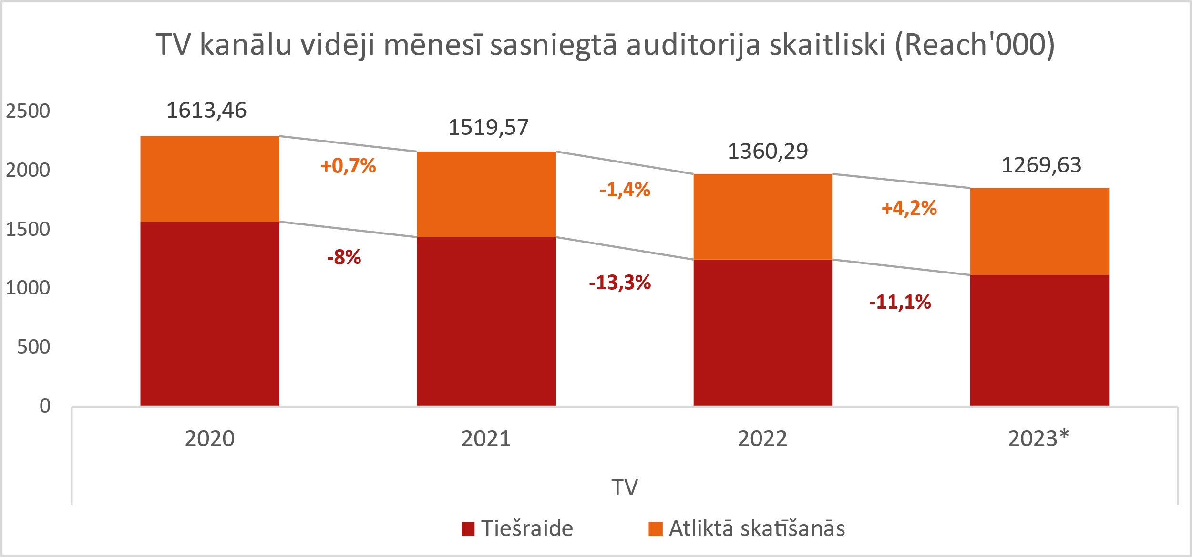

**Grafiks Nr. 1. Visu TV kanālu vidēji mēnesī sasniegtā auditorija (‘000), izmaiņas procentos, salīdzinot ar iepriekšējo gadu.**

Datu avots: Kantar, Instar analytics, Reach (‘000), 4+, 15 min.consecutive. *Dati par 2023. gada janvāri – novembri.

### LTV lineārās auditorijas lielums un dinamika

Kopējās televīzijas auditorijas tendences tirgū atbalsojušās arī LTV auditorijas dinamikā, vidējai mēneša konsolidētajai auditorijai gada 11 mēnešos pret tādu pat laika periodu pērn sarūkot par 4,8%. 2023.gada janvāra – novembra mēnešos LTV1 un LTV7 kopumā ik mēnesi sasniedza vidēji 845,24 tūkstošus skatītāju jeb 47,4% no visiem TV skatītājiem vecumā virs 4 gadiem. Gada ietvarā bija vērojams nozīmīgs lineārās skatīšanās kritums (-13,2% pret 2022.gada vidējo mēneša rādītāju), savukārt būtiski palielinājās to iedzīvotāju skaits, kas TV saturu vēroja ar laika nobīdi (+20,2% atliktās skatīšanās rādītājam pret 2022.gada vidējo mēneša rādītāju).

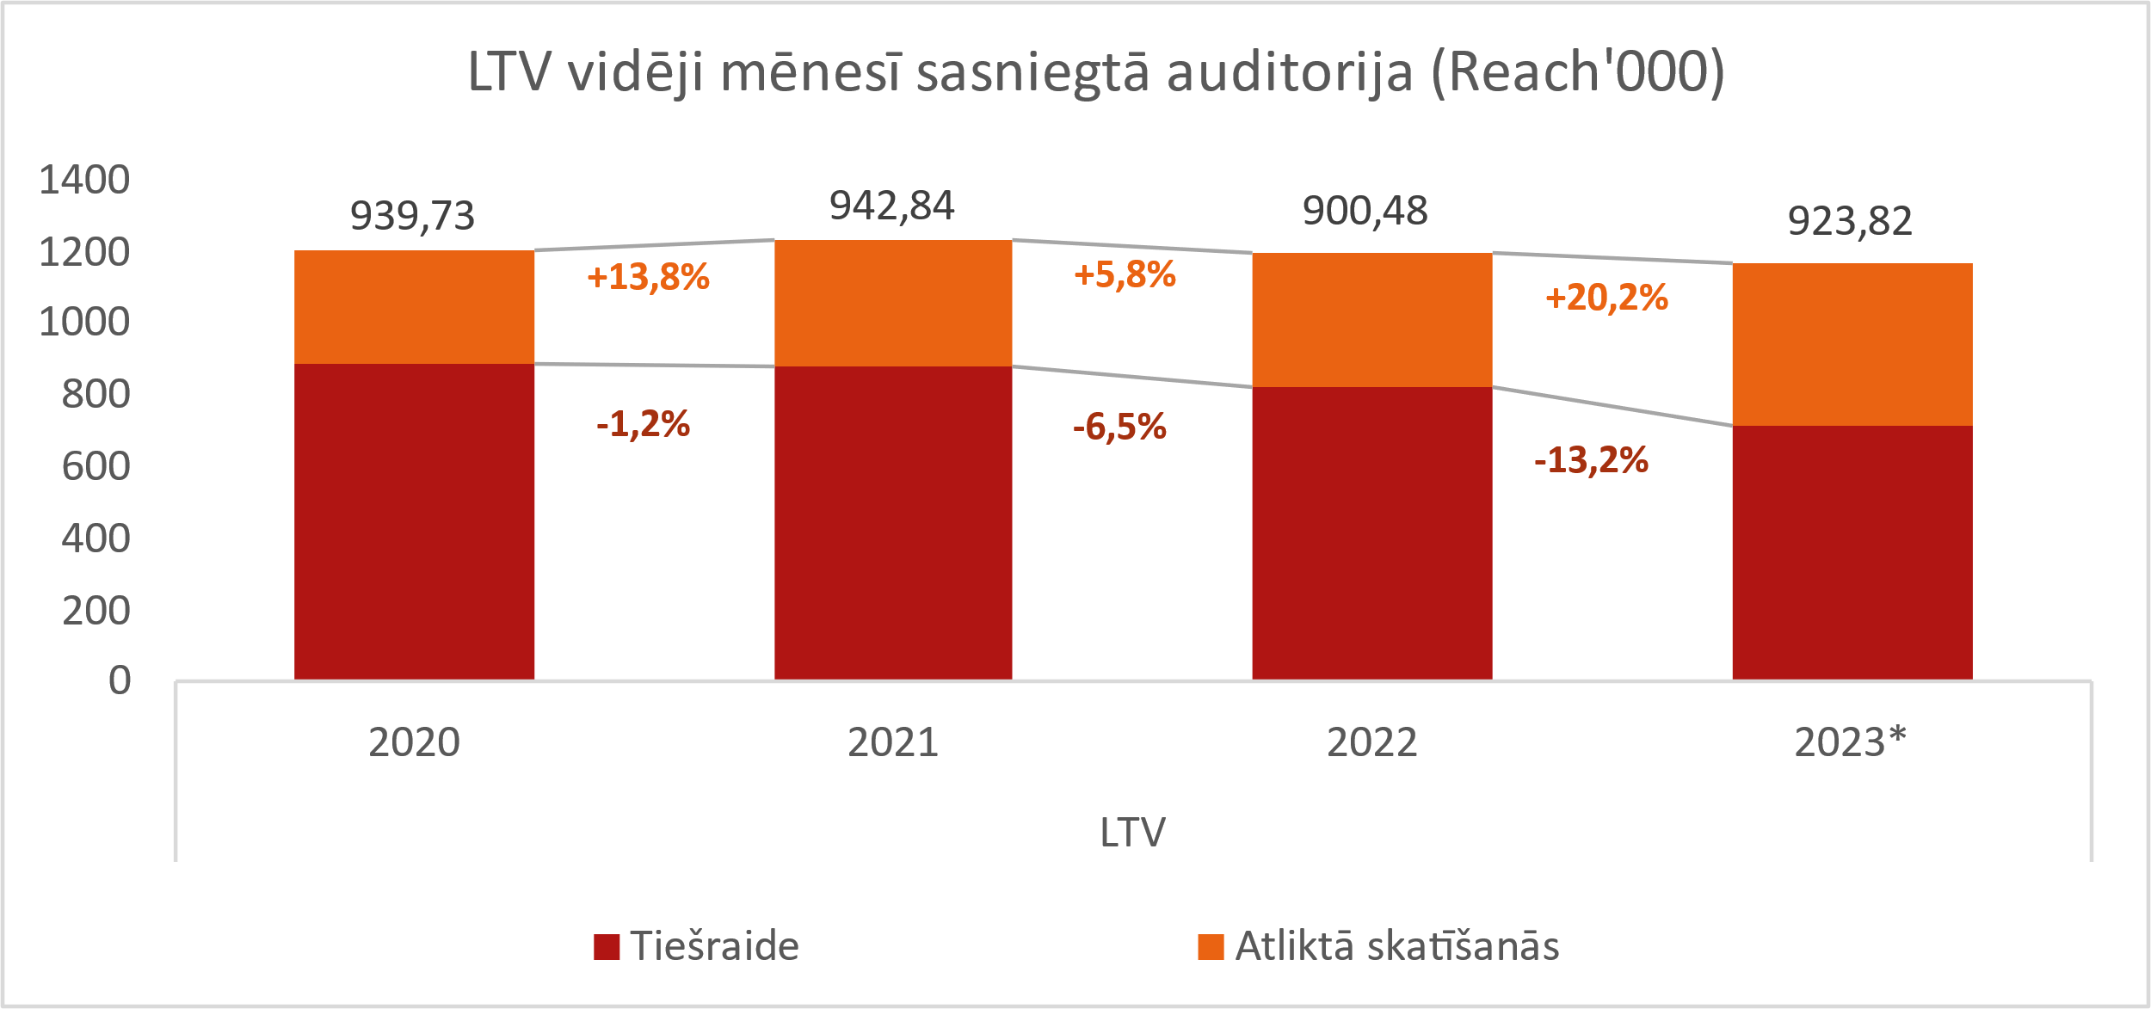

**Grafiks Nr. 2. LTV vidēji mēnesī sasniegtā auditorija (‘000), izmaiņas procentos, salīdzinot ar iepriekšējo gadu.** Datu avots: Kantar, Instar analytics, Reach (‘000), 4+, 15 min.consecutive. *Dati par 2023. gada janvāri – novembri

LTV1 vidējā mēneša lineārā auditorija janvāra - novembra mēnešos samazinājusies par 10,6%, bet LTV7 – par 6,7% (salīdzinot ar tādu pašu laika periodu 2022. gadā). Gan LTV1, gan LTV7 dati uzrāda straujāku atliktās skatīšanās auditorijas pieaugumu, nekā tas ir raksturīgs vidēji tirgū – attiecīgi par 9,9% (LTV1) un 25,2% (LTV7), mazinot lineārās skatīšanās samazinājuma ietekmi uz kopējo abu kanālu auditoriju.

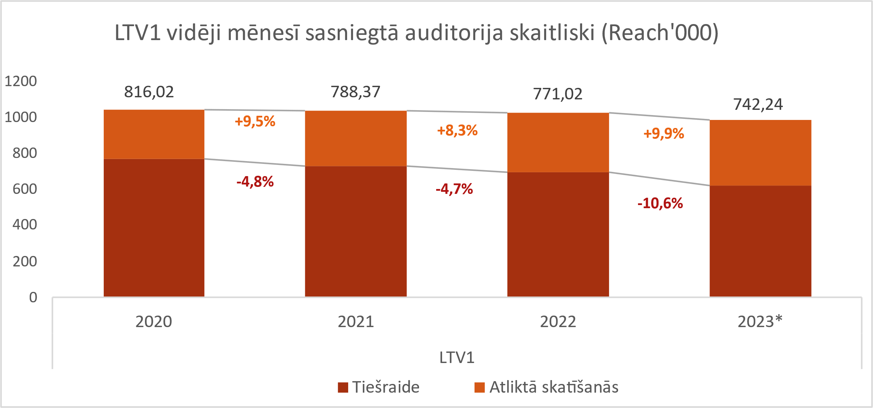

**Grafiks Nr. 3. LTV1 vidēji mēnesī sasniegtā auditorija (‘000), izmaiņas procentos, salīdzinot ar iepriekšējo gadu.**

Datu avots: Kantar, Instar analytics, Reach (‘000), 4+, 15 min.consecutive. *Dati par 2023. gada janvāri – novembri.

Atliktās skatīšanās pieauguma temps gan nav bijis pietiekams, lai pilnībā kompensētu lineārās skatīšanās kritumu, tādēļ LTV1 vidējā konsolidētā mēneša auditorija 2023.gada vienpadsmit mēnešos ir samazinājusies par 3,7%, vidēji mēnesī sasniedzot 742,24 tūkstošus skatītāju, bet LTV7 – par 6,7%, vidēji mēnesī sasniedzot 569,28 tūkstošu auditoriju.

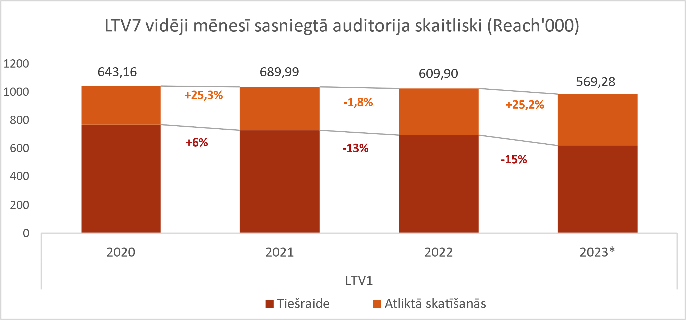

**Grafiks Nr. 4. LTV7 vidēji mēnesī sasniegtā auditorija (‘000), izmaiņas procentos, salīdzinot ar iepriekšējo gadu.**

Datu avots: Kantar, Instar analytics, Reach (‘000), 4+, 15 min.consecutive. *Dati par 2023. gada janvāri – novembri.

2023.gadā LTV1 saturu vidēji mēnesī patērēja 41,6% Latvijas iedzīvotāju vecumā virs 4 gadiem, bet LTV7 skatījās vidēji 31,9% Latvijas iedzīvotāju, kas vecāki par 4 gadiem.

Neraugoties uz negatīvu televīzijas auditorijas dinamiku, LTV1 arī 2023. gadā ir izdevies saglabāt līderpozīcijas tirgū (skatīšanās laika daļa procentos) – 2023. gada pirmajos deviņos mēnešos LTV1 skatīšanās laika daļa sasniedza 11,2%, apsteidzot tuvāko sekotāju TV3, kura saturam televīzijas auditorija veltīja 10,3% no skatīšanās laika. Sīva konkurence par skatītāju uzmanības piesaisti saglabājās starp LTV7 (skatīšanās laika daļa: 3,8%) un TV3 Life kanālu (skatīšanās laika daļa: 3,7%).

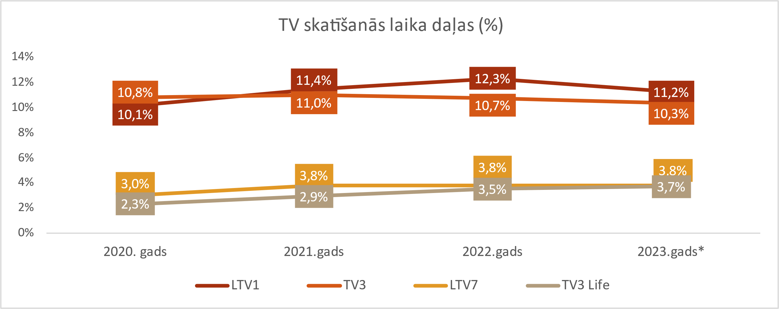

**Grafiks Nr. 5. Lielāko televīzijas kanālu skatīšanās laika daļas procentos.**

Datu avots: Kantar, Instar analytics, Share%. *Dati par 2023. gada janvāri – novembri.

### Televīzijas auditorijas sociāli demogrāfiskais profils

2023. gadā LTV saskārās ar līdzīgiem izaicinājumiem kā tirgus kopumā: auditorijas novecošanās, apgrūtināta mazākumtautību sasniedzamība, sieviešu pārsvars televīzijas auditorijas struktūrā.

Salīdzinot ar 2022. gadu, LTV lineārās televīzijas kanālu auditorijas dzimuma un vecuma struktūra nav būtiski mainījusies. Joprojām abu kanālu auditorijas lielāko daļu veido iedzīvotāji vecumā virs 55 gadiem (LTV1 – 78%, LTV7 – 72%). No 35 līdz 54 gadiem veco skatītāju īpatsvars auditorijā ir būtiski zemāks (LTV1 – 14%, LTV7 – 19%), nekā vidēji tirgū (24%). Šī auditorijas daļa pamatā tiek sasniegta digitālajā vidē – 42% no portāla LSM auditorijas ir vecumā no 35 līdz 54 gadiem (skat. grafiku Nr. 11).

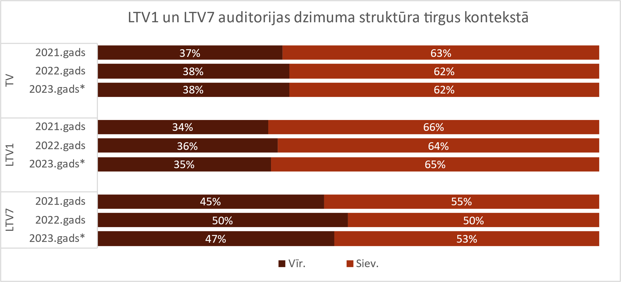

**Grafiks Nr. 6. Televīzijas auditorijas sadalījums pēc dzimuma.**

Datu avots: Kantar, Instar analytics, *TgSat(%).* *Dati par 2023. gada janvāri – septembri.

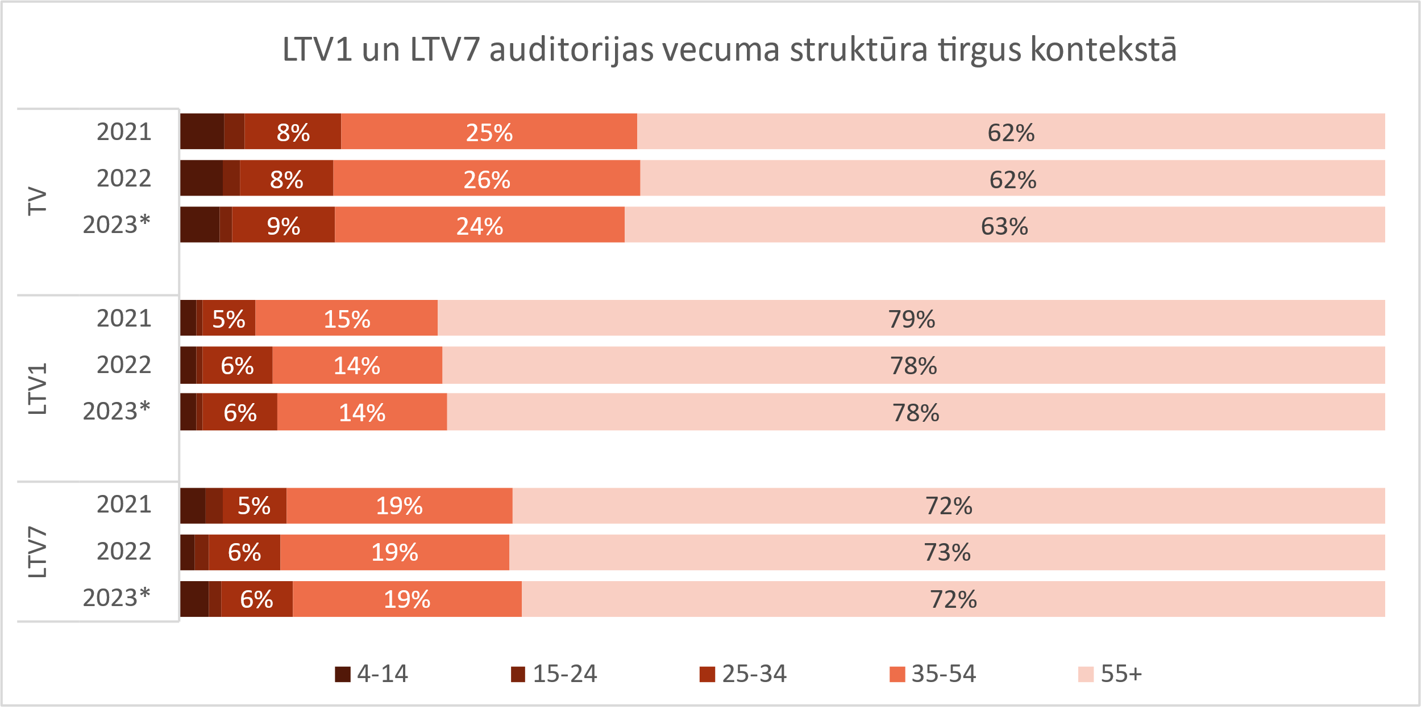

**Grafiks Nr. 7. Televīzijas auditorijas sadalījums vecuma grupās.**

Datu avots: Kantar, Instar analytics, *TgSat(%).* *Dati par 2023. gada janvāri – septembri.

2023. gadā LTV1 auditorijas struktūrā nedaudz palielinājies mazākumtautību īpatsvars. Mazākumtautības veido 10,8% no kanāla kopējās auditorijas (2022. gadā - 8,8%). LTV7 auditorijā mazākumtautību īpatsvars ir augstāks – 15,7%, kas izskaidrojams ar RUS.LSM ziņu satura iekļaušanu kanāla programmā. Tomēr joprojām mazākumtautību īpatsvars abu kanālu auditorijās atpaliek no vidējā tirgus rādītāja - 21,1%.

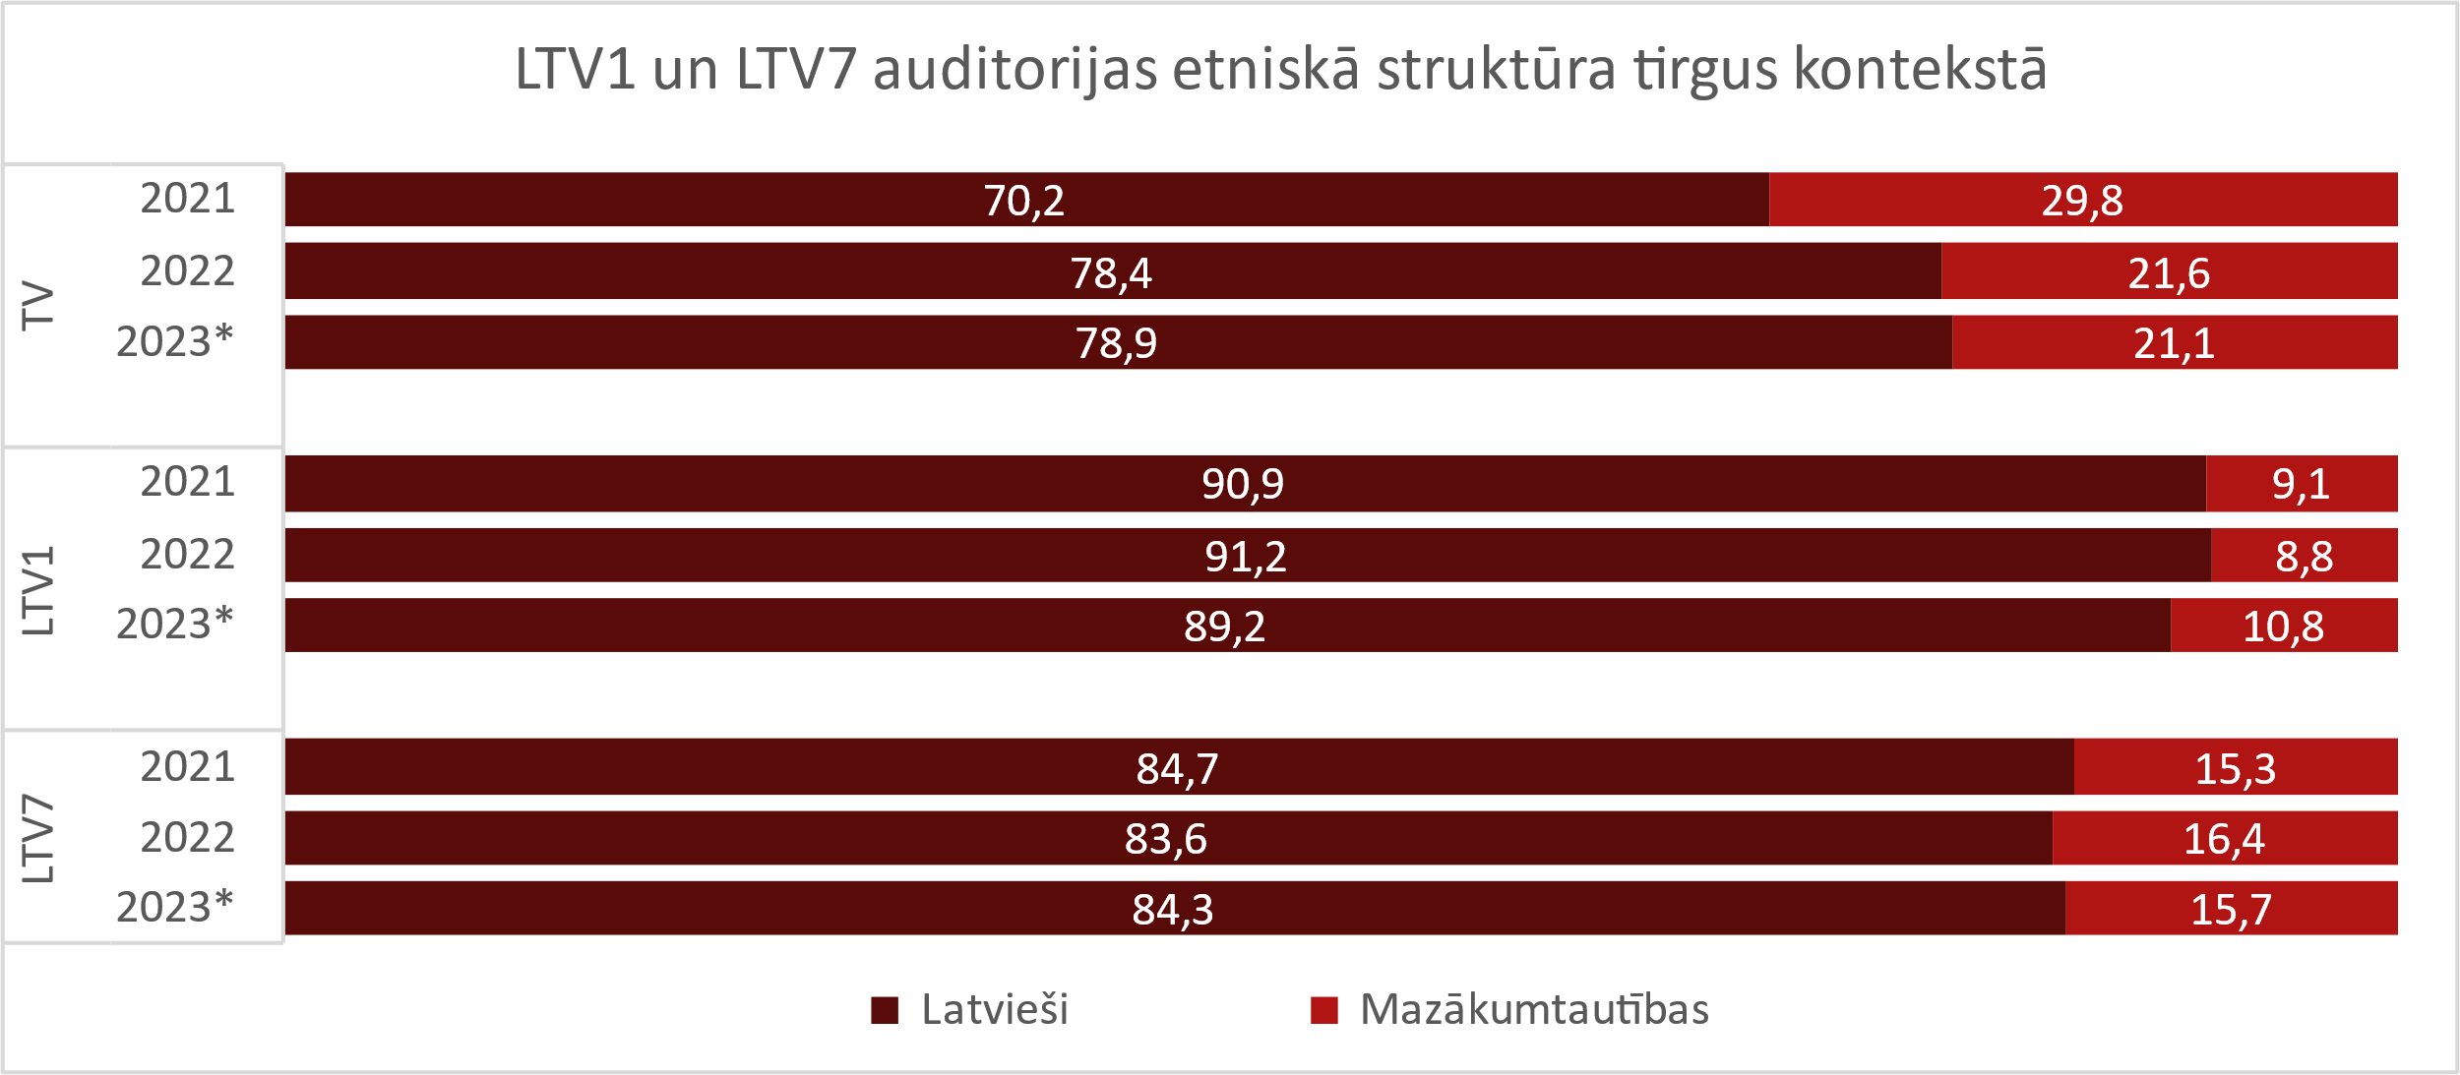

**Grafiks Nr. 8. Televīzijas auditorijas sadalījums pēc etniskās piederības.**

Datu avots: Kantar, Instar analytics, *TgSat(%).* *Dati par 2023. gada janvāri – septembri.

Lielāko LTV lineārās auditorijas daļu veido reģionu iedzīvotāji, kuru īpatsvars LTV1 auditorijā 2023. gadā sasniedza 80,2%, bet LTV7 auditorijā - 77,9%.

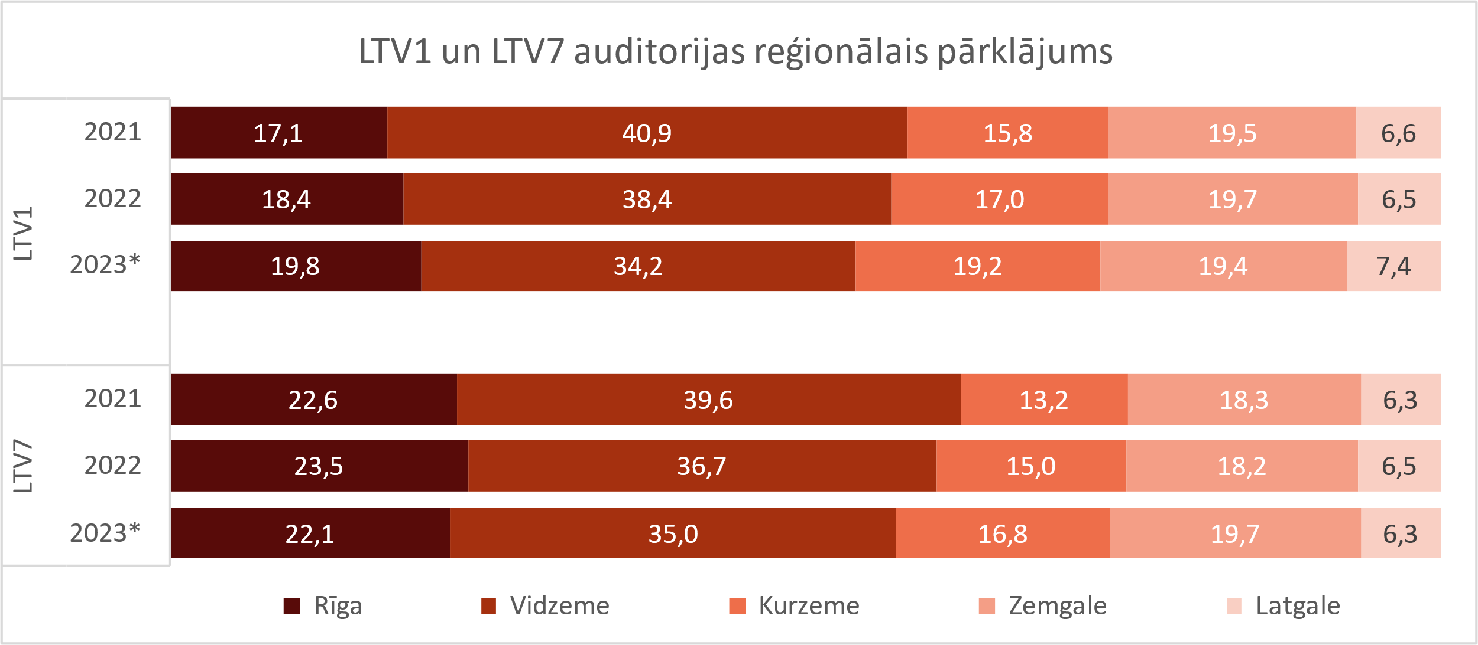

**Grafiks Nr. 9. Televīzijas auditorijas sadalījums pēc dzīvesvietas.**

Datu avots: Kantar, Instar analytics, *TgSat(%).* *Dati par 2023. gada janvāri – septembri.

## LSM auditorijas raksturojums

### LSM auditorijas lielums un dinamika

Saskaņā ar “Gemius” datiem, portāla LSM vidējais apmeklētāju skaits mēnesī 2023. gada janvāra-novembra periodā sasniedza aptuveni 1,577 miljonus, kas ir par 1,8% mazāk nekā tādā pat laika periodā 2022. gadā. Salīdzinot ar iepriekšējo gadu, auditorijas kritums pamatā noticis gada pirmajos četros mēnešos, īpaši februārī un martā, kas galvenokārt skaidrojams ar atgriešanos ierastākā ritmā pēc ļoti ievērojama apmeklējuma pieauguma 2022. gada sākumā, kad sākās pilna mēroga Krievijas karš Ukrainā.

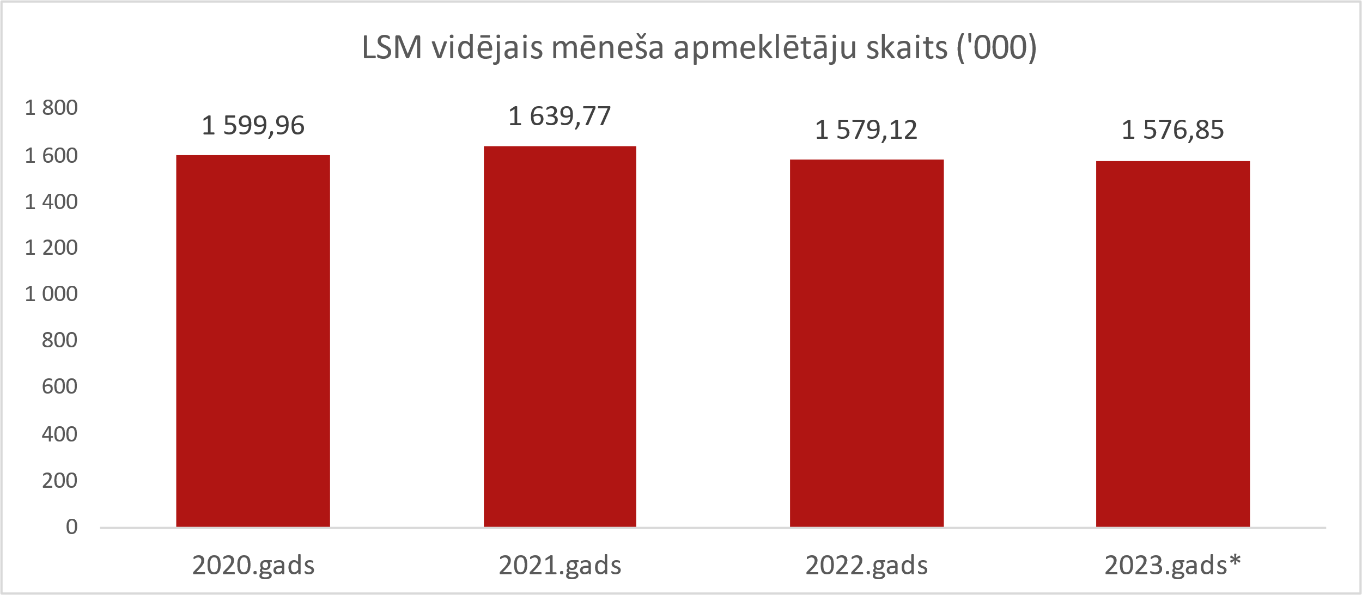

**Grafiks Nr. 10. LSM kopējais apmeklētāju skaits mēnesī (‘000).**

Datu avots: Gemius Prism, Visitors. *Dati par 2023. gada janvāri – novembri.

Apmeklētāju apjoms portāla latviešu valodas versijai vidēji mēnesī sasniedza 1,175 miljonus, RUS.LSM - 393,58 tūkstošus, bet ENG.LSM – 59,22 tūkstošus.

|  |  |  |  |  |  |  |  |
| --- | --- | --- | --- | --- | --- | --- | --- |
|  | **LSM (lat)** | **RUS.LSM** | **ENG.LSM** | **LTV.LSM** | **REPLAY** | **LSM Bērnista-ba** | **LR.LSM** |
| **2020.** | 1 247,60 | 401,43 | 82,76 | 715,41 | 124,87 | 17,50 | 139,40 |
| **2021.** | 1 382,08 | 293,67 | 74,30 | 622,69 | 148,30 | 21,98 | 148,51 |
| **2022.** | 1 252,48 | 321,22 | 63,26 | 230,75 | 135,12 | 21,87 | 152,70 |
| **2023.\*** | 1 174,52 | 393,58 | 59,22 | 208,90 | 143,22 | 24,05 | 164,26 |

**LSM sadaļu apmeklētāju skaits vidēji mēnesī (‘000).**

Datu avots: Prism Gemius, Visitors. *Dati par 2023. gada janvāri – novembri.

2023. gadā vērojams unikālo lietotāju apjoma pieaugums gan LSM kopumā, gan portāla atsevišķās sadaļās (skat. grafiku Nr. 11). Vidējais mēneša unikālo lietotāju skaits LSM platformā 2023. gada janvāra – novembra periodā sasniedza 712,45 tūkstošus, kas ir par 9,2% vairāk nekā tādā pat laika periodā pērn. Tostarp, unikālā auditorija LSM saturam latviešu valodā augusi par 12,5%, vidēji mēnesī sasniedzot 616,24 tūkstošus unikālo lietotāju. Saturu portāla RUS.LSM sadaļā patērējuši vidēji 191,9 tūkstoši unikālo lietotāju mēnesī (+10,3%, salīdzinot ar 2022. gadu), bet ENG.LSM sadaļas auditorija palielinājusies par 12,6%, vidēji mēnesī sasniedzot 22,27 tūkstošus unikālo lietotāju.

Proporcionāli straujākais unikālās auditorijas pieaugums 2023. gada vienpadsmit mēnešos bijis LSM Bērnistabai – vidējā mēneša auditorija salīdzinājumā ar 2022. gadu palielinājusies par 32,3%, vidējam ikmēneša unikālo lietotāju skaitam sasniedzot 22,12 tūkstošus.

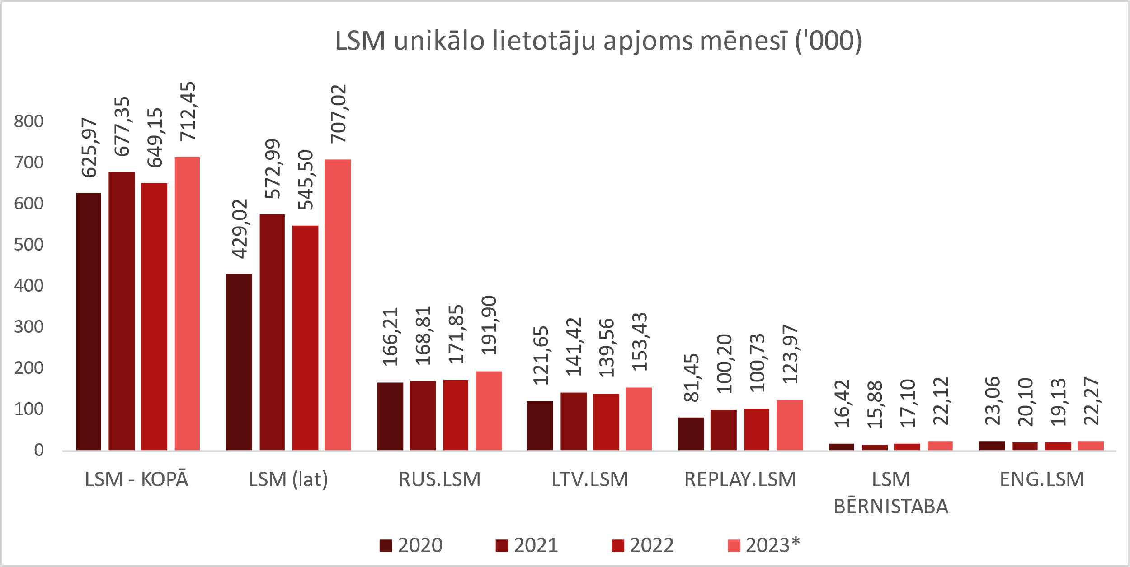

**Grafiks Nr. 11. LSM unikālo lietotāju skaits vidēji mēnesī (‘000).**

Datu avots: Gemius, Real users. *Dati par 2023. gada janvāri – novembri.

Sabiedrībai nozīmīgu notikumu, jo īpaši Pasaules čempionāta hokejā un XXVII Vispārējo latviešu Dziesmu un XVII Deju svētku dēļ 2023. gadā augusi sabiedrības interese pēc LTV piedāvāto *OTT (over-the-top)* saturu internetā. LTV.LSM.lv platformas vidējais unikālo lietotāju skaits mēnesī sasniedzis 153,43 tūkstošus (+11,6%, salīdzinot ar 2022.gada janvāra-novembra perioda vidējo rādītāju), bet REplay.LSM.lv ik mēnesi apmeklējuši vidēji 123,97 tūkstoši unikālo lietotāju, kas ir par 24,4% vairāk nekā atbilstošā laika periodā pērn. Abu OOT vietņu summārā auditorija vidēji mēnesī sasniedza 224,89 tūkstošus lietotāju.[3]

15,69 tūkstoši lietotāju mēnesī LSM saturam piekļuva, izmantojot portāla mobilo aplikāciju (+52,5%, salīdzinot ar 2022. gada janvāra-novembra mēneša vidējo rādītāju).

### LSM auditorijas sociāli demogrāfiskais profils

Lai gan kopumā portāls LSM sasniedz jaunāku auditoriju, nekā lineārās televīzijas kanāli, arī digitālajā platformā pēdējos gados iezīmējas pakāpeniska auditorijas novecošanās.

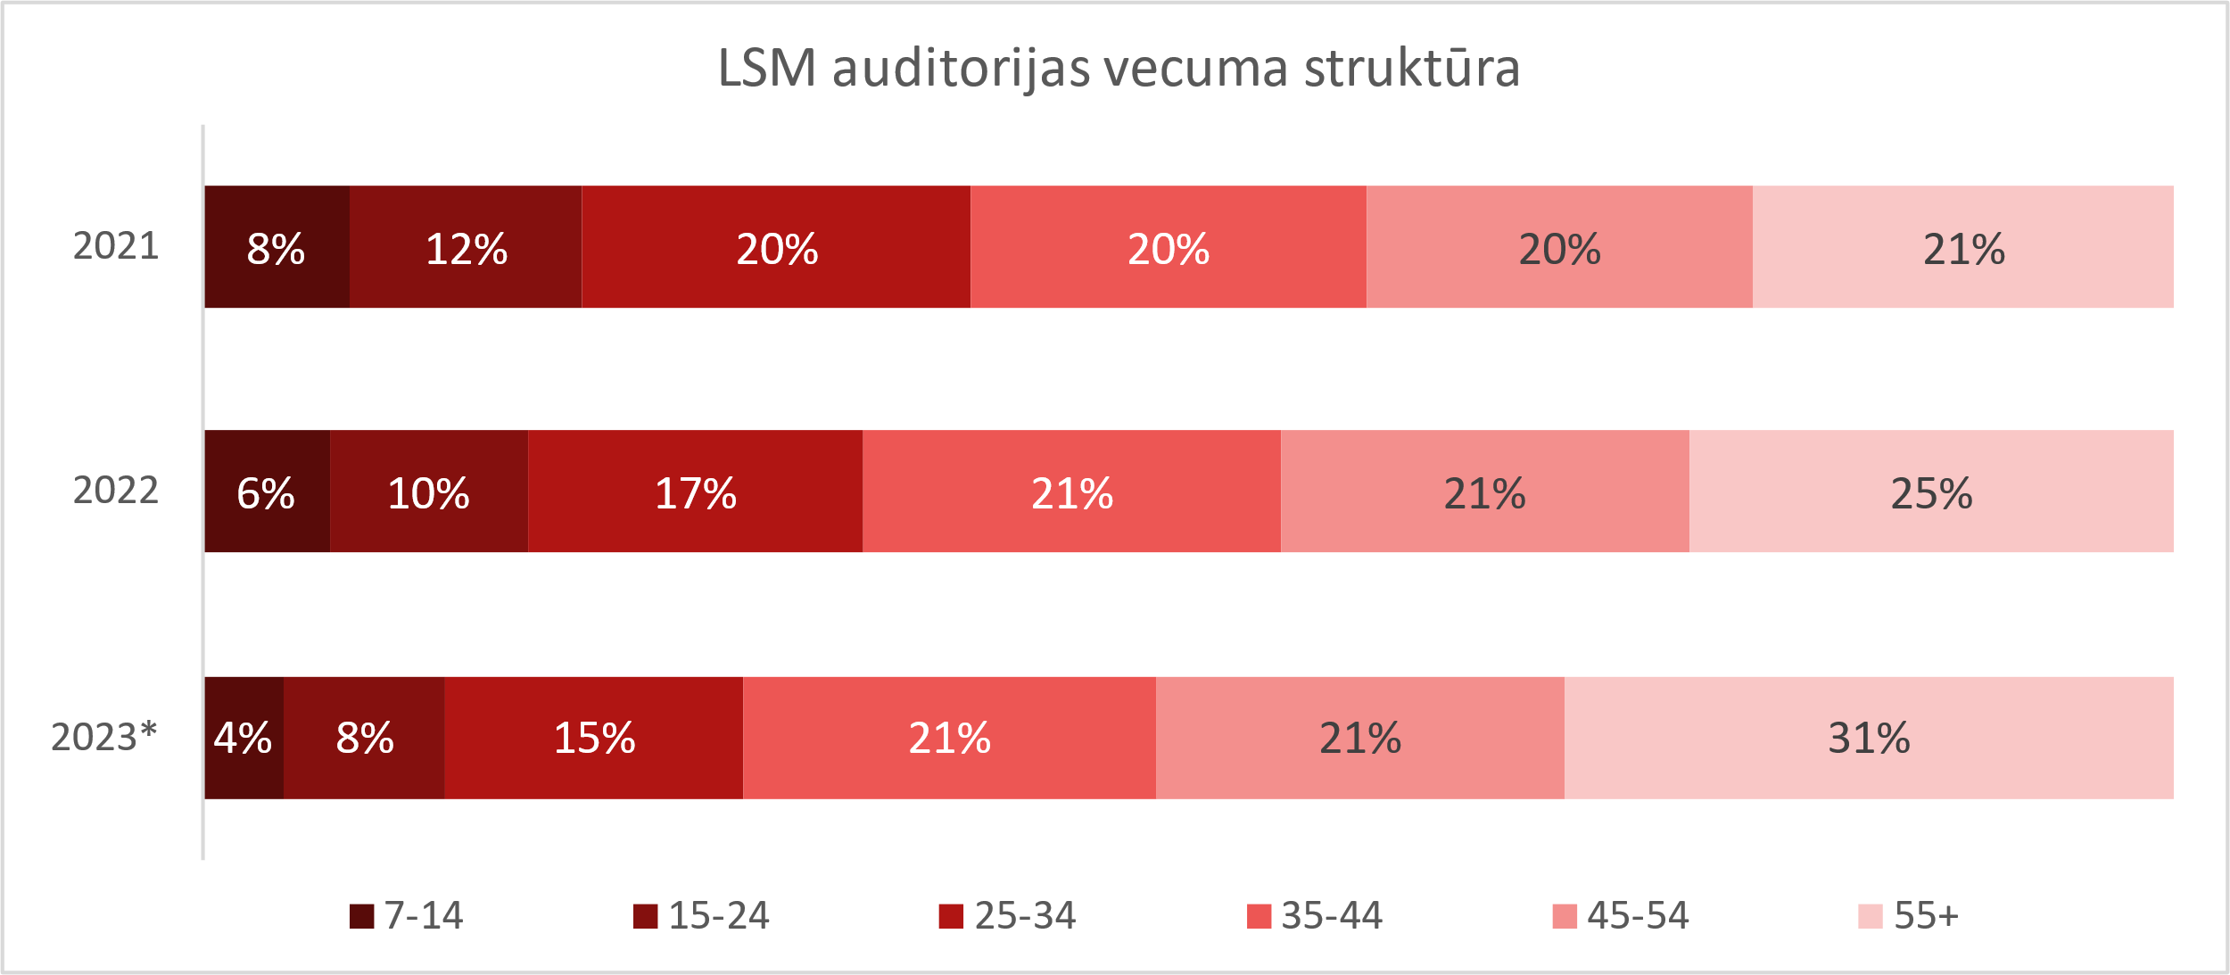

**Grafiks Nr. 12. LSM auditorijas vecuma struktūra.**   
Datu avots: Gemius, Real users. *Dati par 2023. gada janvāri – novembri.

Samazinājums attiecināms uz auditorijas daļu vecumā līdz 35 gadiem – ja 2021. gadā LSM vidēji mēnesī sasniedza 40% no interneta lietotājiem atbilstošajā vecuma grupā, tad 2023. gadā vidējā mēneša sasniedzamība ir 31%. Patlaban vecumā no 7 līdz 35 gadiem ir 27% no LSM lietotāju kopskaita. Stabili aug auditorijas daļa vecumā virs 55 gadiem, 2023. gadā sasniedzot 31% no LSM ikmēneša lietotāju apjoma (2022. gadā - 25%).

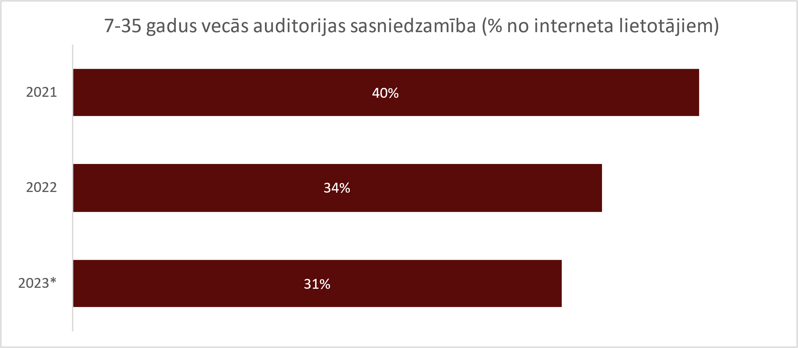

**Grafiks Nr. 13. 7-35 gadus vecās auditorijas sasniedzamība (% no interneta lietotājiem).**

Datu avots: Gemius Audience, Reach Internet. *Dati par 2023. gada janvāri – novembri.

2023. gadā nav novērojamas būtiskas izmaiņas portāla LSM auditorijas struktūrā pēc dzimuma, sarunvalodas ģimenē un dzīvesvietas. Pavisam nedaudz, vidēji par 1% punktu gadā, palielinājies vīriešu, lauku iedzīvotāju un mazākumtautību īpatsvars kopējā LSM auditorijā.

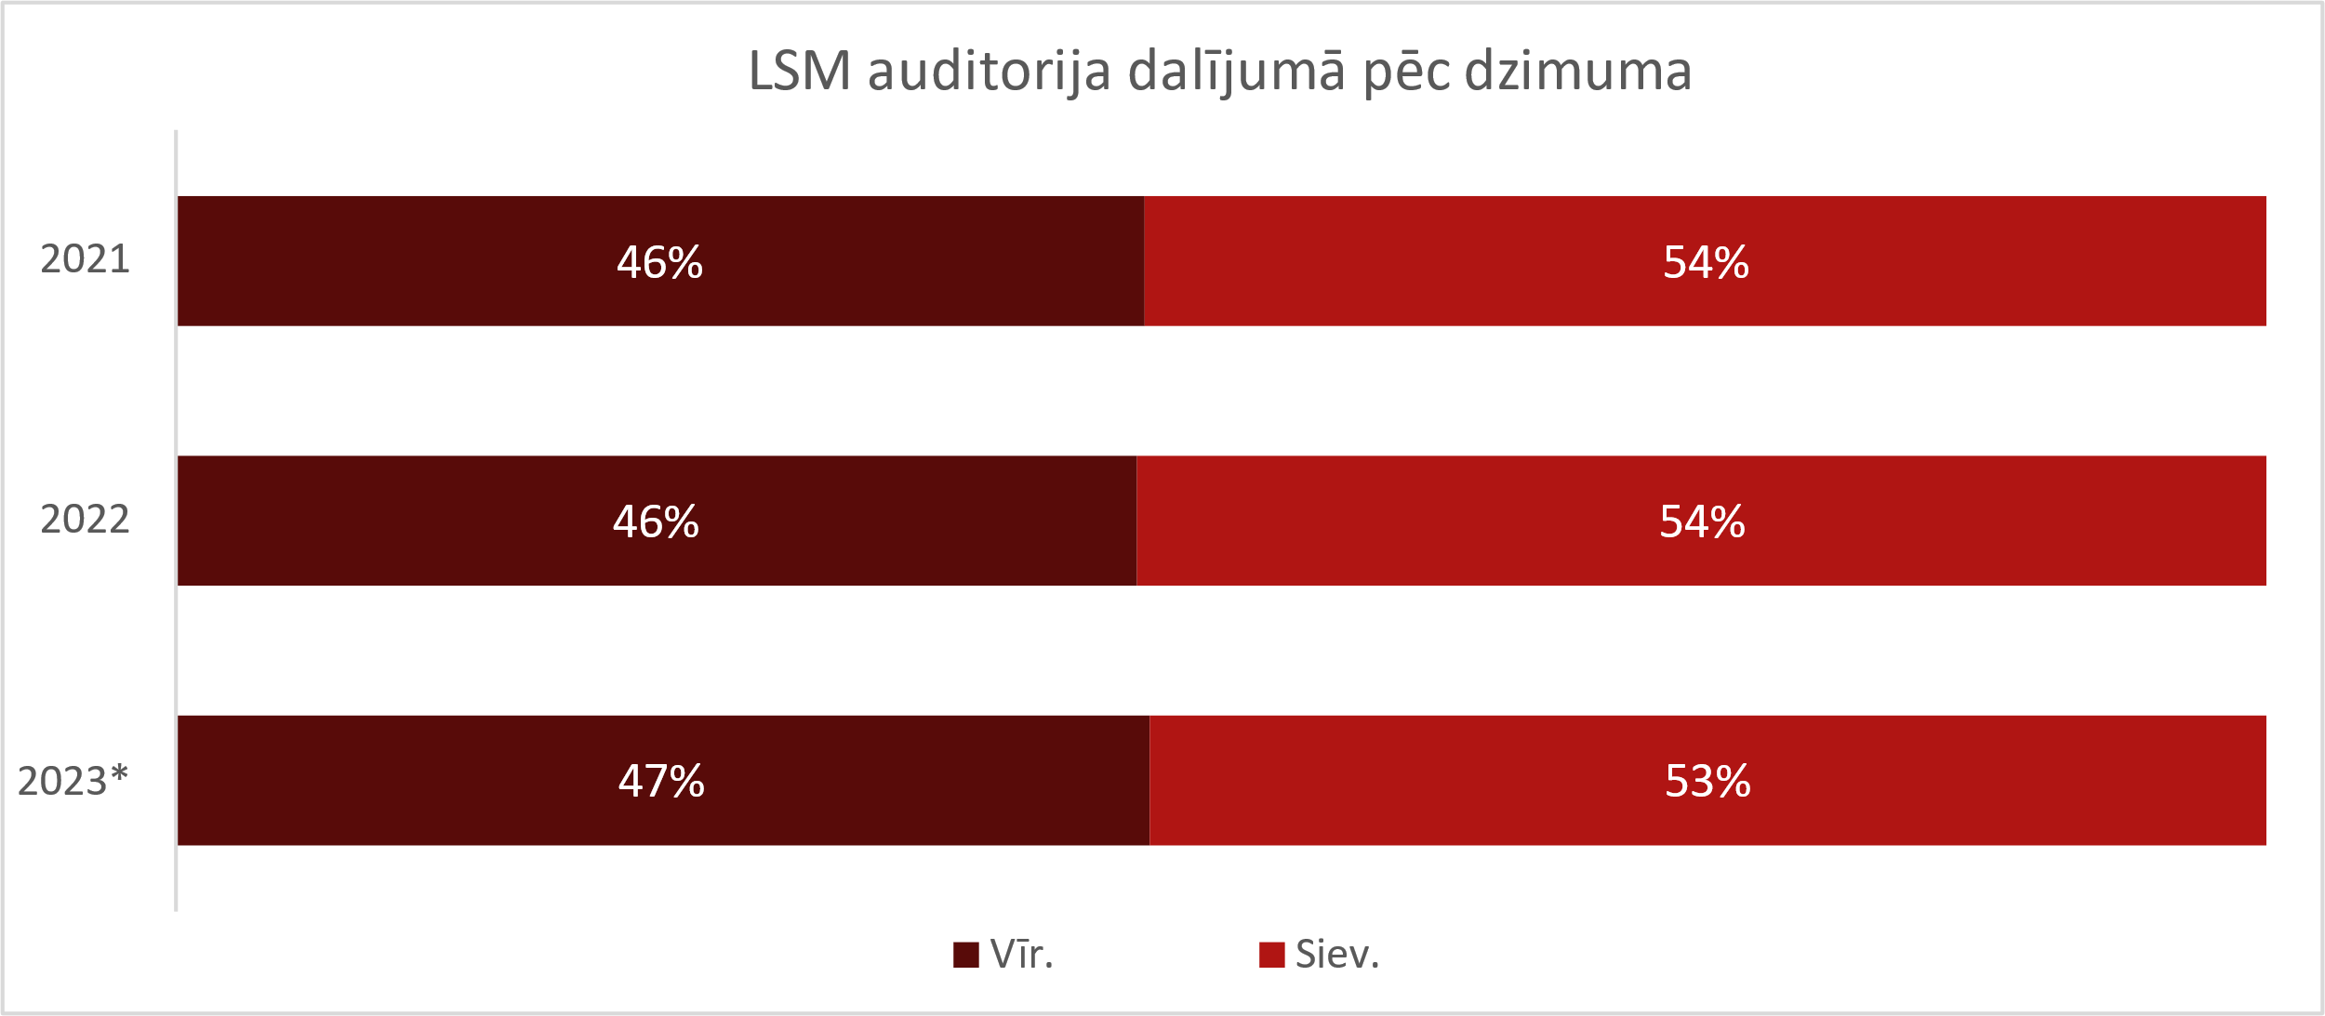

**Grafiks Nr. 14. LSM auditorijas dzimuma struktūra (2020-2023).**

Datu avots: Gemius, Real users. *Dati par 2023. gada janvāri – novembri.

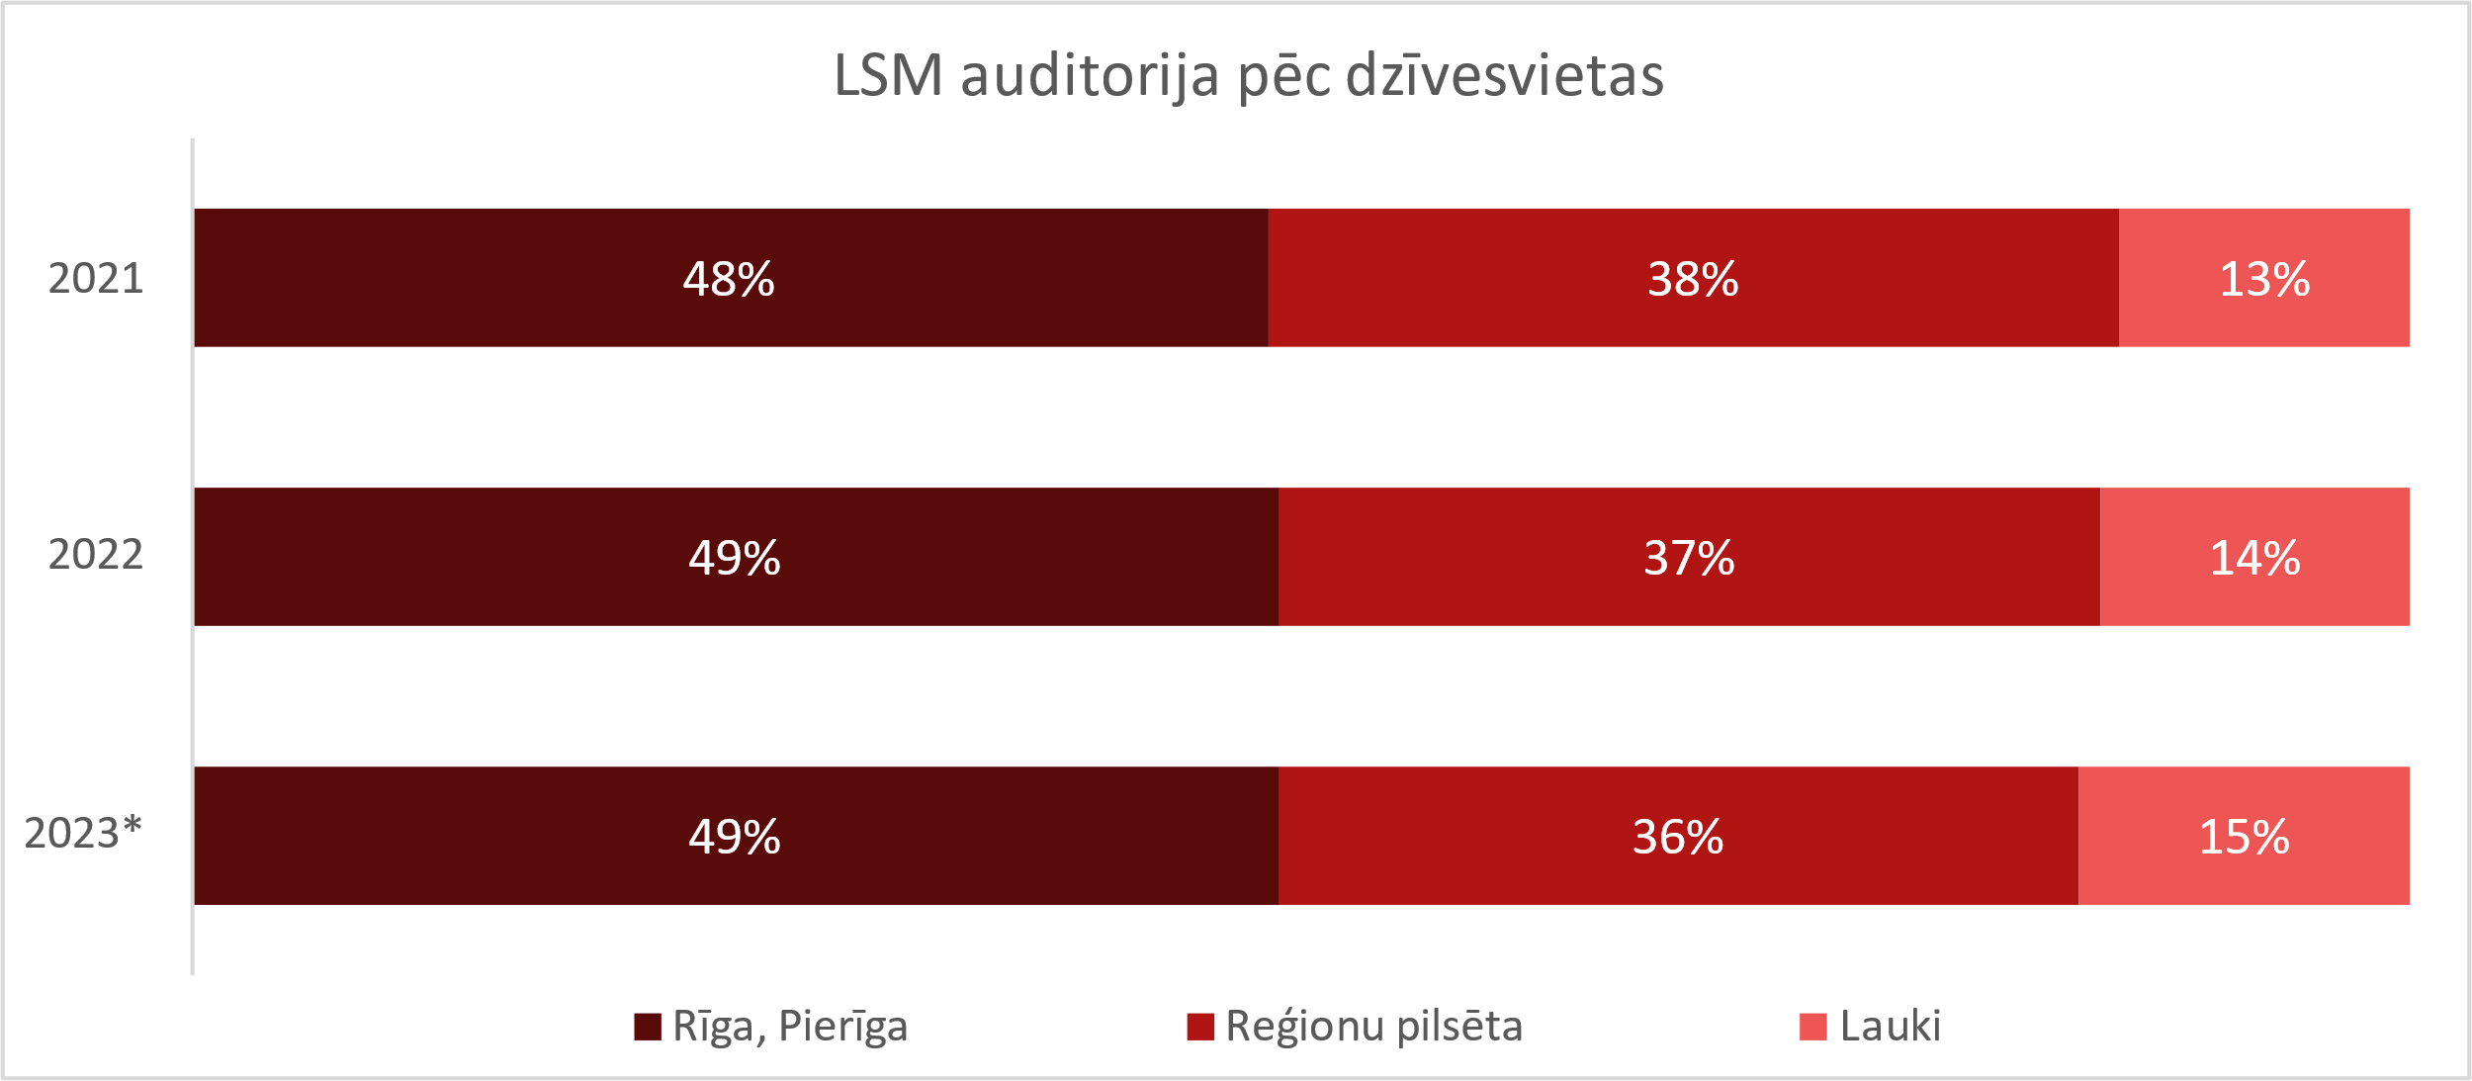

**Grafiks Nr. 15. LSM auditorija pēc dzīvesvietas.**   
Datu avots: Gemius, Real users. *Dati par 2023. gada janvāri – novembri.

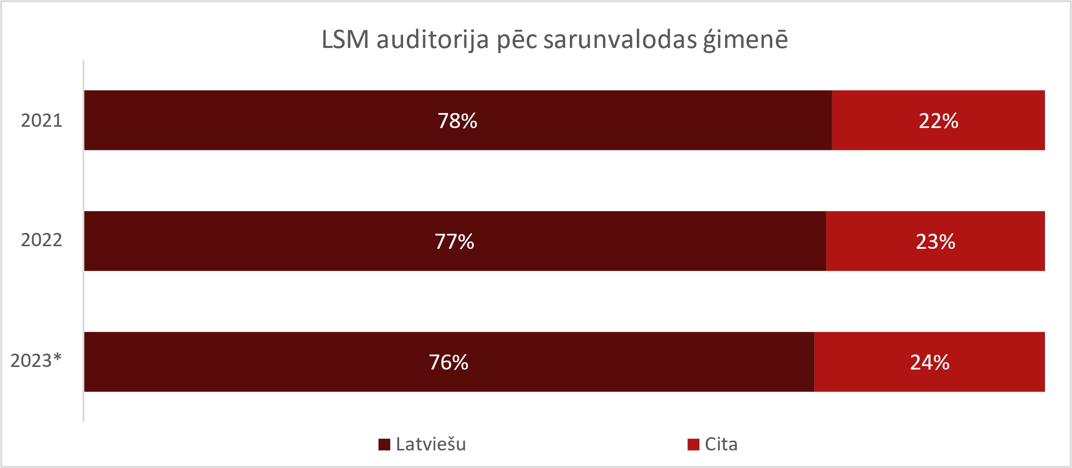

**Grafiks Nr. 16. LSM auditorija pēc sarunvalodas ģimenē.**   
Datu avots: Gemius, Real users. *Dati par 2023. gada janvāri – novembri.

### LSM auditorija ārpus Latvijas robežām

Portāla LSM veidotā satura patēriņš ārpus Latvijas robežām pēdējo trīs gadu periodā pakāpeniski samazinās. 2023. gada janvāra – novembra mēnešos LSM veidoto saturu ārpus Latvijas robežām vidēji mēnesī lietoja 187,99 tūkstoši cilvēku jeb 16% no visas portāla auditorijas. Salīdzinājumam, 2021. gadā ārvalstu auditorijas īpatsvars bija 24%, bet 2022. gadā – 19% no LSM auditorijas kopējā apjoma.

|  |  |  |
| --- | --- | --- |
|  | **Ārvalstu auditorija  ( ‘000)** | **Ārvalstu auditorija (% no LSM lietotāju kopskaita)** |
| **2021.** | 380,36 | 24% |
| **2022.** | 255,93 | 19% |
| **2023. \*** | 187,99 | 16% |

**LSM vidējā mēneša auditorija ārpus Latvijas (‘000).**Datu avots: Google Analytics, Total users. *Dati par 2023. gada janvāri – novembri.

Latviešu diasporai ārvalstīs veidotais saturs vidēji mēnesī LSM sadaļā VisiemLTV.lv 2023. gada janvāra – novembra mēnešos tika skatīts 66,99 tūkstošus reižu, izteiktu pieaugumu piedzīvojot maijā, Pasaules hokeja čempionāta laikā, kad sadaļas satura skatījumi sasniedza 88,57 tūkstošus, kā arī jūlijā, XXVII Vispārējo latviešu Dziesmu un XVII Deju svētku periodā, kad skatījumu apjoms pieauga līdz 95,4 tūkstošiem.

## LTV un LSM auditorija sociālajos medijos

Saskaņā ar Sabiedriskā labuma aptaujas datiem[4], 2023. gada pirmajā pusē 39% Latvijas iedzīvotāju vecumā no 15 līdz 74 gadiem sekoja vai ikdienā patērēja kāda LTV vai LSM sociālo mediju konta saturu. Saskaņā ar šiem datiem, kopējā LTV sociālo mediju auditorija, izslēdzot savstarpējo pārklāšanos starp kontiem un platformām, pārsniedz 608 tūkstošus lietotāju. 12% no šīs auditorijas norādījuši, ka LTV un LSM saturu lieto tikai sociālajos medijos, visbiežāk patērējot ziņu un analītikas kontu saturu.

2023. gadā LTV un LSM veidotais saturs tika izplatīts sešās lielākajās sociālo mediju platformās – Facebook, Instagram, Twitter, Youtube, TikTok un Telegram, aptverot kopumā 60 sociālo mediju kontus. Gada pirmajā pusē tika slēgts LTV7 Facebook konts, bet TikTok platformā no jauna izveidots “Sporta Studijas” konts.

### LTV un LSM nozīmīgāko sociālo mediju kontu sekotāji un sasniegtā auditorija

Sociālo mediju dati rāda LTV un LSM kontu sekojumu skaita pieaugumu visās LTV un LSM izmantotajās sociālo mediju platformās. 2023. gada novembra beigās nozīmīgāko LTV un LSM sociālo mediju kontu sekojumu apjoms sasniedza kopumā 1,407 miljonus[5], visplašāko regulāro lietotāju skaitu piesaistot Facebook platformā – 799,51 tūkstošus iedzīvotāju (8,9% pieaugums, salīdznot ar 2022. gadu). Proporcionāli straujākais sekojumu apjoma palielinājums janvāra-novembra mēnešos bijis TikTok kontiem (+53,4%, salīdzinot ar 2022. gada decembri), summāri sasniedzot 90,22 tūkstošus sekotāju.

Summārais YouTube kontu abonentu skaits palielinājies par 31,5%, sasniedzot 198,08 tūkstošus sekotāju, bet platformā X (Twitter) LTV kontiem seko 180,1 tūkstotis regulāro lietotāju (+46,4%, salīdznot ar 2022. gada decembri). Kontiem Instagram platformā novembra beigās bija 134,71 tūkstotis sekotāju (9,6% pieaugums, salīdzinot ar 2022. gada decembri), bet Telegram – 4,48 tūkstoši sekotāju (14,4% pieaugums, salīdzinot ar 2022. gada decembri).



**LTV un LSM nozīmīgāko kontu sekotāju skaits.**Datu avots: Sociālo mediju dati *Dati par 2023. gada janvāri – novembri.

 **LTV un LSM nozīmīgāko kontu vidēji DIENĀ sasniegtā auditorija (‘000).[6]**Datu avots: Sociālo mediju dati; Daily *Reach.* Periods: janvāris - novembris

Līdzīgi kā gadu iepriekš, arī 2023. gadā Facebook bija atslēgas platforma LTV un LSM auditoriju uzrunāšanai sociālajos medijos, nodrošinot gan plašāko auditorijas sasniedzamību pašā sociālajā medijā, gan piesaistot lielāko auditoriju LSM portālam. Tomēr Facebook auditorijai, īpaši ziņu kontu kontekstā, ir tendence strauji samazināties, kas lielā mērā saskan ar citviet pasaulē novēroto.[7] Vienlaikus ir identificējama citu sociālo mediju, īpaši Youtube un TikTok, lomas palielināšanās atsevišķu mērķauditoriju sasniegšanā (piem., jauniešu un mazākumtautību auditoriju).

2023. gada janvāra – novembra mēnešos auditorijas sasniedzamības rādītāji visstraujāk auga Youtube platformā. Lielākā ietekme RUS.LSM kontam, kura vidēji dienā sasniegtā auditorija palielinājās par 116%, ik dienu uzrunājot 31,25 tūkstošu auditoriju, un kļūstot par plašāk lietoto LTV Youtube kontu. Auditoriju dubultot izdevies arī “Sporta Studijas” kontam, 2023. gadā Youtube platformā ik dienu sasniedzot 7,15 tūkstošu auditoriju (+95,5% pieaugums, salīdzinot ar 2022. gadu). LTV Ziņu dienesta dienas auditorija palielinājusies līdz 26,51 tūkstotim (+39,5% pieaugums, salīdzinot ar 2022. gadu).

Facebook platformā vidējo dienas auditoriju 2023. gadā audzēt izdevies četriem no šajā pārskatā ietvertajiem 11 kontiem, tostarp, “Aizliegtajam paņēmienam” (+7,7% pret 2022. gadu), “100g kultūras” (+19,1% pret 2022. gadu), LSM Bērnistaba (+66% pret 2022. gadu) un LTV korporatīvajam kontam (+17,4% pret 2022. gadu). Spējākais dienas auditorijas kritums – jauniešu platformas 16+ Facebook kontam (-96% pret 2022. gadu), REplay.lv kontam (-78% pret 2022. gadu), RUS.LSM kontam (-72% pret 2022. gadu).

Sarežģītāk sasniegt mērķauditoriju kļuvis arī LTV Ziņu dienesta kontam (-38% pret 2022. gadu) un LSM kontam (-13,4% pret 2022. gadu).

Instagram platformā straujākais dienas auditorijas pieaugums ir LTV korporatīvajam kontam (+127% pret 2022. gadu), bet kopumā plašākā dienas auditorija – LTV Ziņu dienestam (28,44 tūkstoši).

LTV Ziņu dienests ar 26,1 tūkstoša auditoriju un RUS.LSM ar vidēji dienā sasniegtiem 18,74 tūkstošiem cilvēku uzskatāmi par lielākajiem LTV kontiem strauji augošajā TikTok platformā.

### Pusaudžiem un jauniešiem veidotais digitālais saturs

Sabiedriskā labuma aptaujas dati liecina, ka 2023. gadā jauniešu vidū par 13% palielinājās pieprasījums pēc īpaši šai mērķauditorijai veidota satura medijos. Kopumā 53% jauniešu vecumā no 15 līdz 24 gadiem norādīja, ka viņus interesē jauniešiem veidots saturs medijos[8]. Tādējādi kopējais auditorijas potenciāls jauniešu saturam 16+ zīmola kontos ir aptuveni 106 tūkstoši jauniešu vecumā no 15 līdz 24 gadiem[9].

Aptaujas metodoloģijas ierobežojumu dēļ[10] nav pieejami dati par ieinteresētību īpaši pusaudžiem veidota satura patērēšanā, taču pēc Pilsonības un migrācijas lietu pārvaldes datiem[11], 2023. gadā Latvijā bija aptuveni 129 tūkstoši pusaudžu, kas atbilst platformas +AUDZIS mērķauditorijai (pusaudži vecumā no 9 līdz 14 gadiem).

2023. gadā LTV turpināja veidot pusaudžiem un jauniešiem domātu saturu, kas tika izvietots +AUDZIS un 16+ sociālo mediju kontos četrās dažādās platformās: TikTok, Instagram, Youtube un Facebook. Kopējais satura apjoms 2023. gada janvāra-novembra mēnešos – 367 satura vienības.

Nozīmīgākā sociālo mediju platforma +AUDZIS auditorijas sasniegšanai šogad ir bijusi TikTok, zīmola konta kopējo sekotāju skaitam sasniedzot 13,15 tūkstošus, kas ir par 60% vairāk nekā 2022. gada decembra nogalē. Konta video satura skatījumu apjoms sasniedza vidēji 10,1 tūkstoti dienā, bet unikālo apmeklētāju skaits – 5,91 tūkstoti dienā[12].

16+ kontu sekotāju skaits 2023. gada janvāra – novembra mēnešos saglabājās salīdzinoši stabils, lielāko regulāro lietotāju skaitu akumulējot Youtube un TikTok platformās. Novembra beigās 16+ kontam Youtube sekoja 15,07 tūkstoši lietotāju (+1%, salīdzinot ar 2022. gada decembri), bet TikTok sociālajā medijā – 14,03 tūkstoši (+0,2% salīdzinot ar 2022. gada decembri). Praktiski nemainīgs palicis arī konta sekotāju apjoms Facebook – 1,18 tūkstoši (-0,3% salīdzinot ar 2022. gada decembri), bet tas nedaudz sarucis Instagram platformā – līdz 2,67 tūkstošiem (-3%, salīdzinot ar 2022. gada decembri). Plašākā dienā sasniegtā auditorija – TikTok (2,07 tūkst. unikālo lietotāju) un Instagram (878 unikālo lietotāju)[13].

## Ziņu auditorijas raksturojums

Saskaņā ar socioloģisko aptauju datiem[14], 2023. gadā sabiedrības kopējais pieprasījums pēc mediju veidota ziņu satura samazinājās par 2% punktiem. Ieinteresētību mediju veidotā ziņu saturā kopumā pauda 61% jeb aptuveni 860 tūkstoši Latvijas iedzīvotāju vecumā no 15 līdz 74 gadiem.

51% iedzīvotāju novērtējuši LTV veidotās ziņas kā vērtīgas un saistošas. Līdzīgu viedokli par portālā LSM pieejamo ziņu saturu pauduši 48% aptaujāto.

### LTV ziņu auditorija lineārajā apraidē

2023. gada janvārī – novembrī LTV ziņu pārraides vidēji mēnesī sasniedza 687,36 tūkstošus iedzīvotāju, kas ir par 8% mazāk, nekā atbilstošā laika periodā 2022.gadā. LTV1 vidējā mēneša ziņu[15] auditorija bija 637,45 tūkstoši (7,3% kritums pret 2022.gada vidējo rādītāju), bet RUS.LSM ziņas krievu valodā lineārajā apraidē vidēji mēnesī sasniedza 175,93 tūkst. auditoriju (kritums 27% pret 2022. gada vidējo rādītāju). Konsolidētās auditorijas kritums lineārajā apraidē attiecināms uz visiem ziņu pārraižu formātiem un skar ne vien sabiedriskās televīzijas, bet arī komercmediju veidoto ziņu saturu.

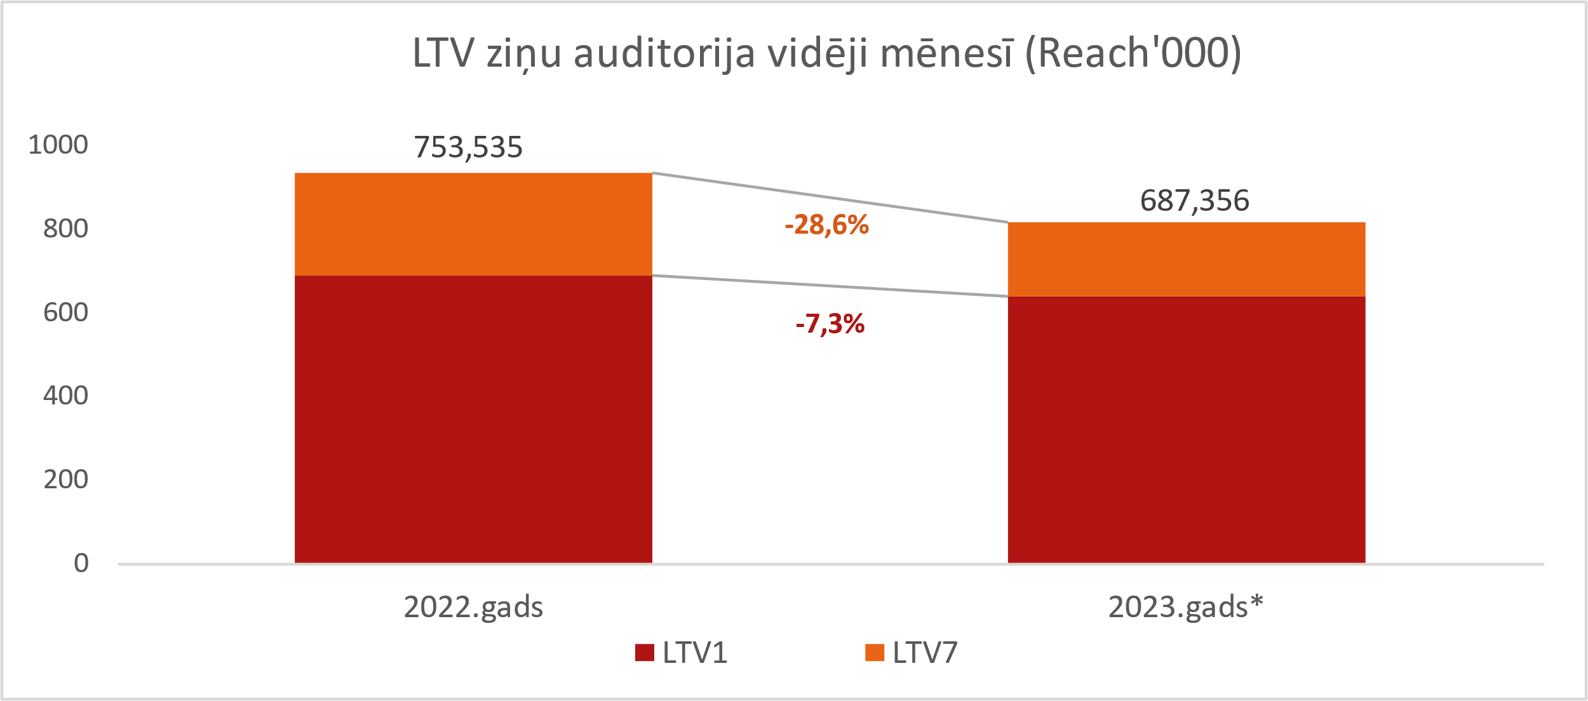  
**Grafiks Nr. 17. LTV ziņu vidēji mēnesī sasniegtā auditorija (‘000), izmaiņas procentos, salīdzinot ar iepriekšējo gadu.** Datu avots: Kantar, Instar analytics, Reach (‘000), 4+, 1 min.consecutive. *Dati par 2023. gada janvāri – novembri.

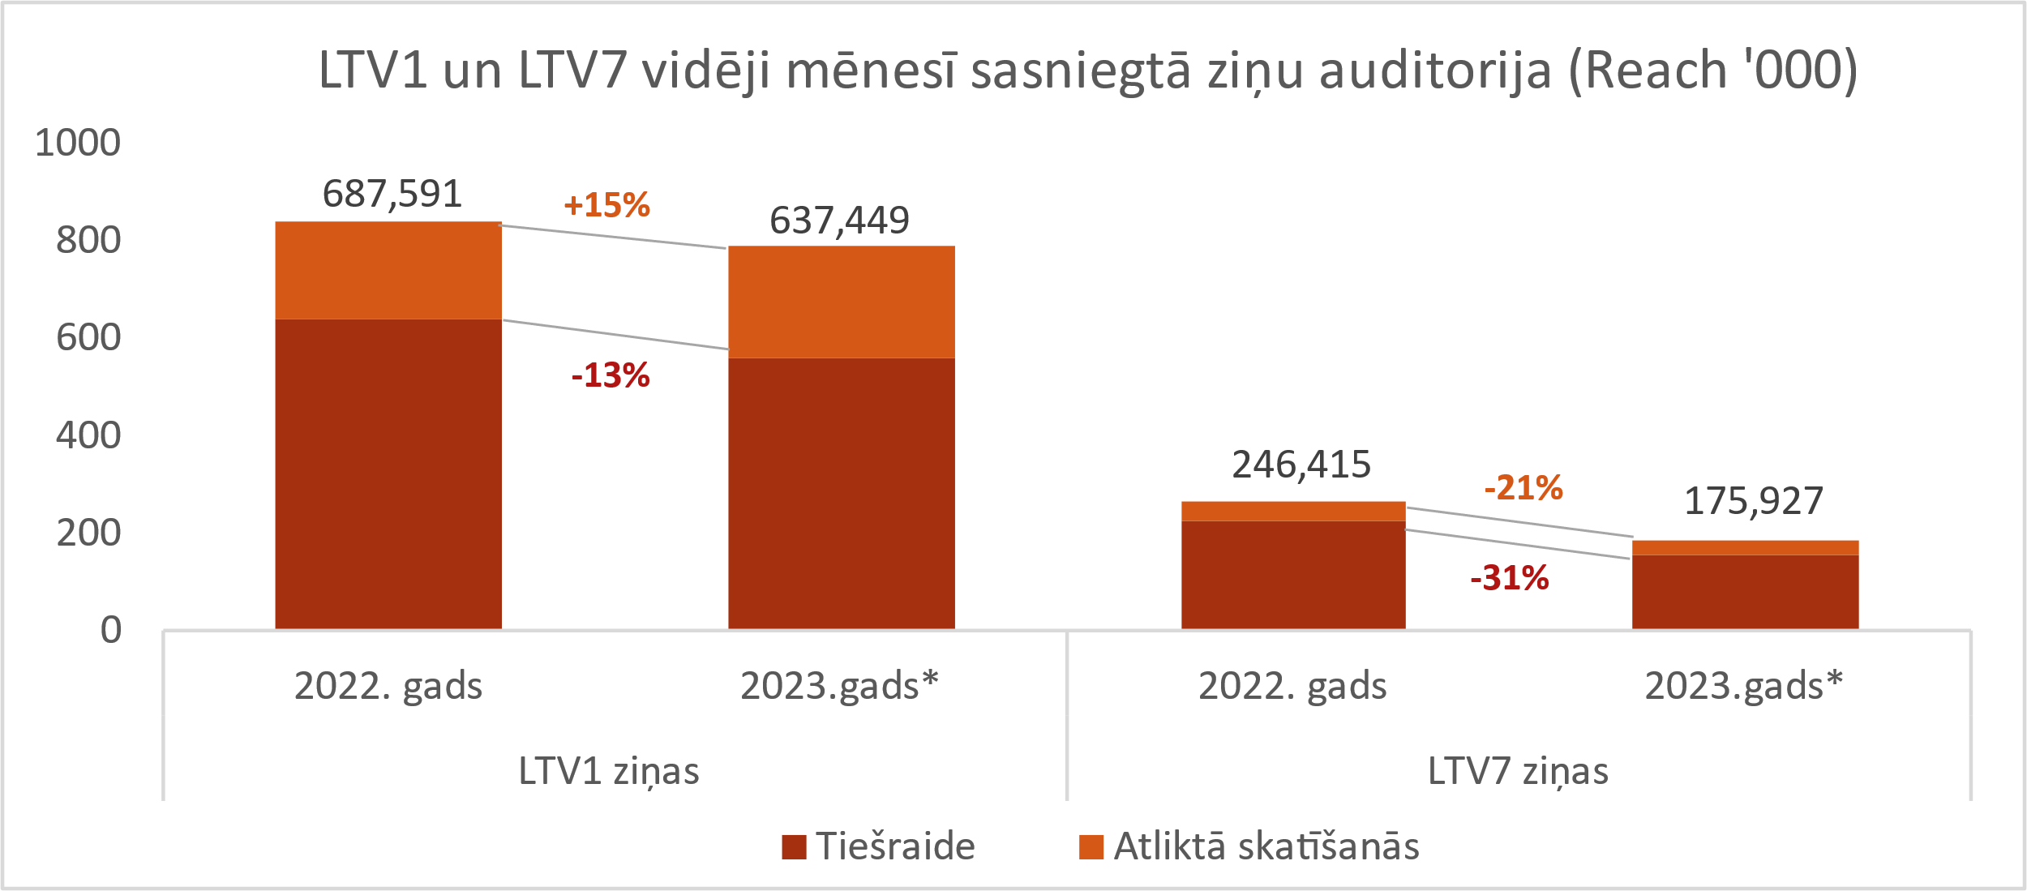

**Grafiks Nr. 18. LTV1 un LTV7 ziņu vidēji mēnesī sasniegtā auditorija (‘000), izmaiņas procentos, salīdzinot ar iepriekšējo gadu.** Datu avots: Kantar, Instar analytics, Reach (‘000), 4+, 1 min.consecutive. *Dati par 2023. gada janvāri – novembri

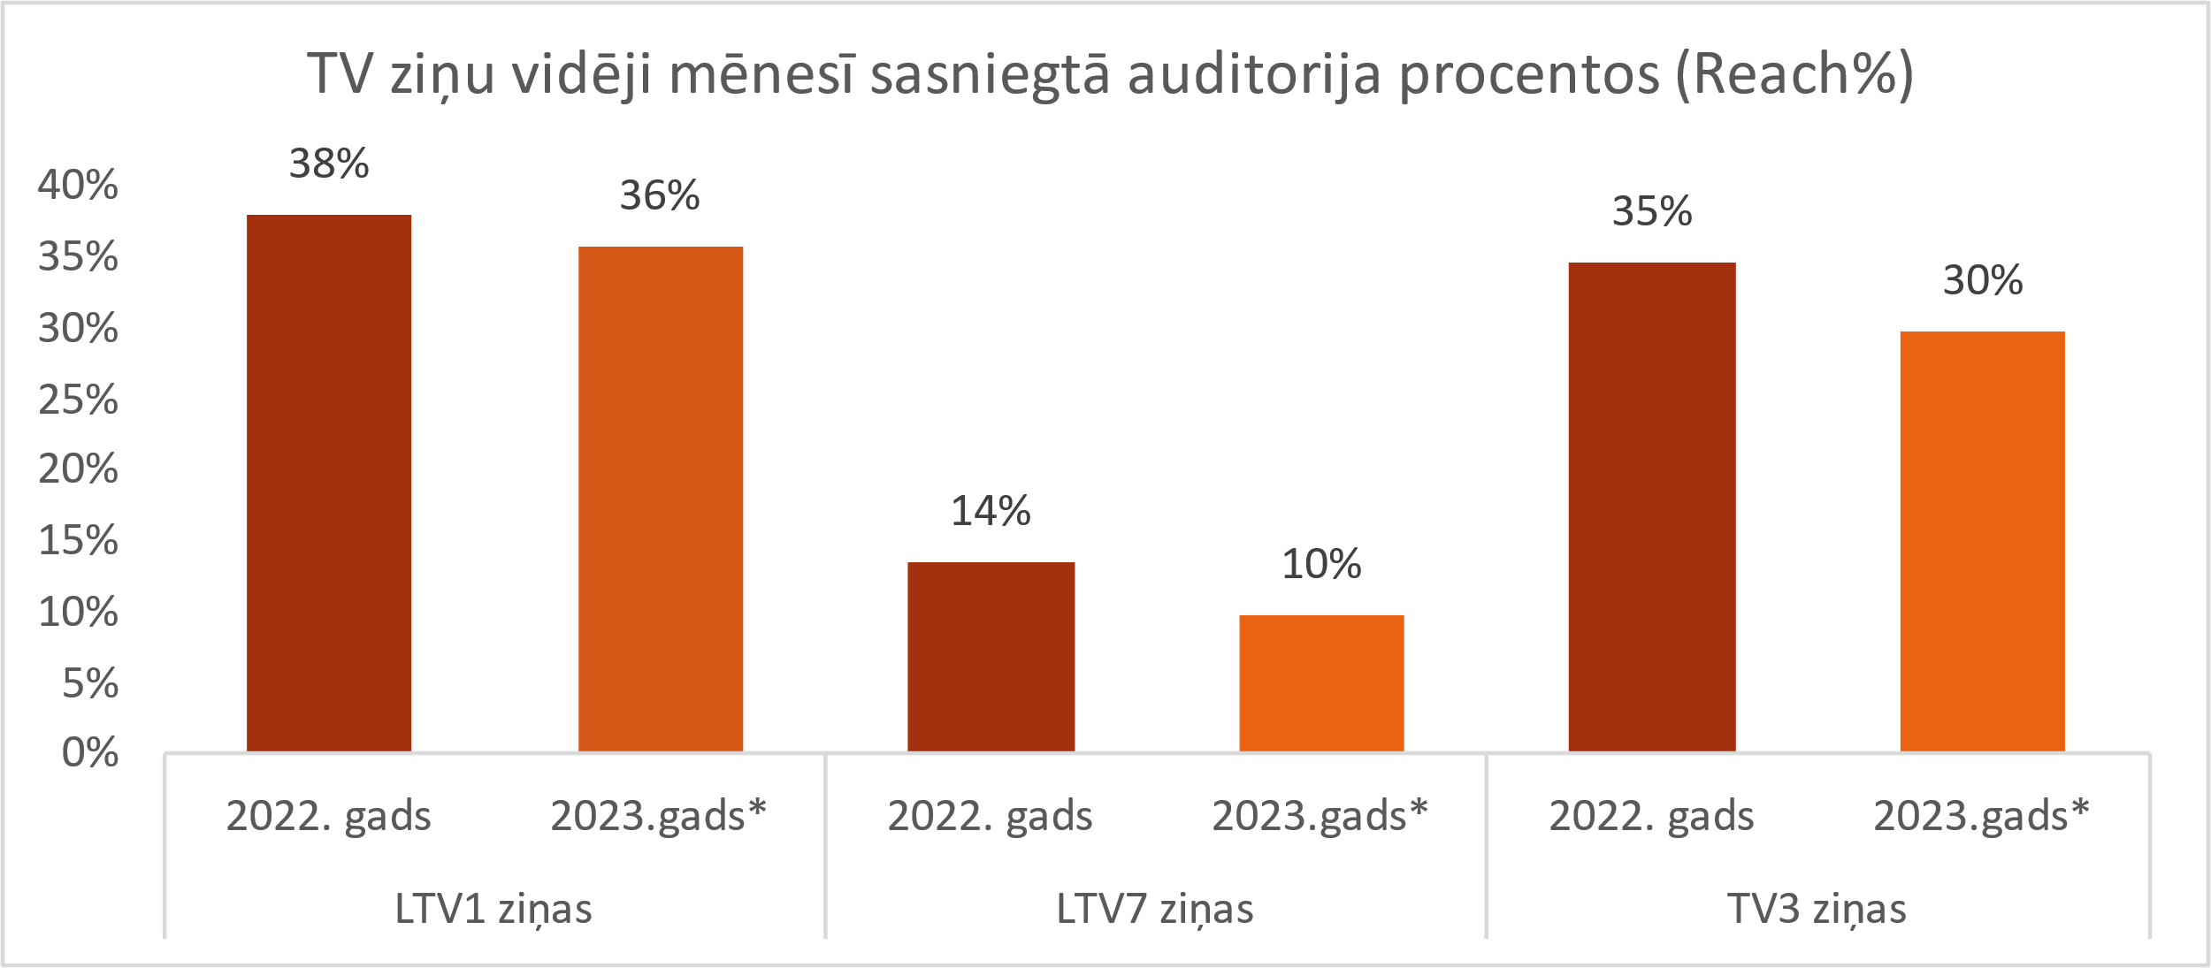

**Grafiks Nr. 19. TV ziņu vidēji mēnesī sasniegtā auditorija procentuāli[16].** Datu avots: Kantar, Instar analytics, Reach (%). *Dati par 2023. gada janvāri – novembri

Skatītākā ziņu pārraide LTV lineārajā apraidē 2023. gada vienpadsmit mēnešos bija “Panorāma”, vidēji mēnesī sasniedzot 538,6 tūkstošu auditoriju, kas ir par 9% mazāk nekā atbilstošā laika periodā pērn. LTV veidotās “Dienas ziņas” bija skatītākais atbilstoša formāta raidījums tirgū, vidēji mēnesī sasniedzot 437 tūkstošu auditoriju (8% kritums, salīdzinot ar 2022. gadu), būtiski apsteidzot tuvāko konkurentu – “TV3 ziņas īsumā” (186,9 tūkstoši skatītāju; 10% kritums, salīdzinot ar 2022. gadu). “Nakts ziņu” auditorija sasniedza 171 tūkstoti (15% kritums, salīdzinot ar 2022. gadu), bet RUS.LSM veidotās ziņas krievu valodā – 175,9 tūkstošu auditoriju, kas ir par 27% mazāk nekā atbilstošā laika periodā pērn.

Interese par sabiedriskā medija veidotajām ziņām paaugstinās īpaši valstiski vai starptautiski būtisku notikumu laikā. Iestājoties “ziņu nogurumam” un karam Ukrainā esot nosacītā “stagnācijas” periodā, interese par aktuālajām, nopietnajām ziņām samazinās. Turklāt vērojams, ka pastāvīgi pieaug auditorija ziņu saturam digitālajā vidē, kur LTV ir plašs un vispusīgs piedāvājums dažādās platformās.

|  |  |  |  |  |  |  |
| --- | --- | --- | --- | --- | --- | --- |
|  | **LTV1** | | | **LTV7** | **TV3** | |
| **Dienas ziņas** | **Panorāma** | **Nakts ziņas** | **Šodien. RUS.LSM.lv ziņas (kr.val.)** | **TV3 ziņas īsumā** | **TV3 ziņas** |
| **2022** | 475,5 | 589,41 | 202,3 | 241,5 | 207,5 | 558,4 |
| **2023** | 437,0 | 538,6 | 171,0 | 175,9 | 186,9 | 505,6 |
| *Izmaiņas %* | -8% | -9% | -15% | -27% | -10% | -9% |

**LTV1, LTV7, TV3 ziņu raidījumu vidēji mēnesī sasniegtā konsolidētā auditorija skaitliski 2022. /2023. gada janvārī – novembrī.** Datu avots: Kantar, Instar analytics, Reach (‘000), 4+, 1+ min. consecutive.

Satura patēriņš digitālajās platformās īpaši raksturīgs nacionālajām minoritātēm, kas daļēji izskaidro straujāko TV ziņu auditorijas kritumu RUS.LSM veidotajām ziņām krievu valodā LTV7 kanālā. Saskaņā ar Sabiedriskā labuma aptaujas datiem[17], 45% Latvijas Televīzijas mēneša auditorijas, kas ģimenē sazinās mazākumtautību valodās, LTV saturu patērē tikai digitālajās platformās, bet vēl 41% izmanto digitālo saturu paralēli lineārās televīzijas piedāvājumam. 83% no visiem RUS.LSM satura skatījumiem internetā veido ziņas[18]. Latviski runājošā auditorijas daļā saturu tikai digitāli lieto 16%, bet 63% to izmanto paralēli lineārās televīzijas saturam. 57% no LSM (latviešu valodā) skatījumiem ir attiecināmi uz ziņu saturu.

### Ziņu auditorija digitālajās platformās

2023. gada janvāra – novembra mēnešos bija vērojams augsts auditorijas pieprasījums pēc ziņu satura LTV digitālajās platformās. LTV digitālajās vietnēs ziņu saturs vidēji mēnesī skatīts 2,98 miljonus reižu, satura unikālo lietotāju apjomam pārsniedzot 684 tūkstošus mēnesī [19].

|  |  |  |  |  |  |
| --- | --- | --- | --- | --- | --- |
|  | **LSM (lat)** | **RUS.LSM** | **ENG.LSM** | **LTV.LSM** | **REPLAY.LSM** |
| **Skatījumi (‘000)** | 2 073,06 | 741,16 | 93,84 | 47,12 | 21,84 |
| **Lietotāju kopskaits (‘000)** | 451,20 | 195,87 | 31,62 | 9,47 | 5,72 |

**Ziņu satura vidējā mēneša auditorija LSM portāla sadaļās (‘000).**   
Datu avots: GA4, *Views; Total Users. Periods: Janvāris-Novembris, 2023*

Aptuveni divas trešdaļas no ziņu satura lietotājiem patērējuši portāla LSM latviešu sadaļā publicētās ziņas un aktualitātes, sadaļas vidējai mēneša unikālajai auditorijai sasniedzot 451,2 tūkstošus[20]. Ziņu saturam krievu valodā ir būtiski plašāks lietotāju loks (vidējā mēneša auditorija: 195,97 tūkst.), nekā ziņu saturam angļu valodā (vidējā mēneša auditorija: 31,62 tūkst.). Vidējais mēneša skatījumu apjoms ziņām latviešu valodā sasniedza 2,07 milj., ziņām krievu valodā – 741,16 tūkst., bet aktualitātēm angļu valodā – 93,84 tūkst.

Līdzās LTV digitālajām platformām nozīmīgs kanāls ziņu auditorijas sasniegšanai bija arī sociālie tīkli. Ziņu kontu[21] sekotāju skaits turpināja augt visās LTV izmantotajās sociālo mediju platformās, ziņu satura regulāro lietotāju apjomam atkarībā no platformas palielinoties par 7% līdz 42%. Ziņu kontu summārais sekojumu apjoms 2023. gada novembra beigās sasniedza:

* Facebook: 590,79 tūkstošus (7% pieaugums, salīdzinot ar 2022. gada decembri),
* Twitter: 164,20 tūkstošus (+24%),
* Youtube: 134,28 tūkstošus (+39%),
* Instagram: 77,44 tūkstošus (+11%),
* TikTok: 66,04 tūkstošus (+61%),
* Telegram: 4,48 tūkstošus (+14%).[22]

Neraugoties uz labu ziņu saturam veltīto sociālo mediju kontu izaugsmi, auditorijas sasniedzamības rādītāji atsevišķās platformās 2023. gadā samazinājās. Samazinājums skaidrojams ar dažādu faktoru summāru ietekmi, tostarp: (a) auditorijas intereses kritumu par ziņu saturu (īpaši Ukrainas kara kontekstā); (b) pakāpenisku sociālo mediju lietošanas ieradumu maiņu un sociālo mediju satura izvietošanas stratēģijas pielāgošanu šīm izmaiņām, vairāk satura koncentrējot straujāk augošās platformās (piem., Youtube, TikTok); (c) sociālo mediju algoritmu izmaiņām, kas sarežģīja auditorijas sasniedzamību, izmantojot tikai bezmaksas saturu u.c. (īpaši Facebook).

Lai gan ziņu kontu auditorijas sasniedzamības rādījumu kritums lielākoties attiecināms uz “Meta” sociālo mediju platformām – Facebook un Instagram –, Facebook joprojām nodrošina plašāko auditoriju ziņu saturam: LTV Ziņu dienesta konta vidējā nedēļas auditorija Facebook ir 733,94 tūkstoši, RUS.LSM – 850,06 tūkst., LSM portālam – 293,16 tūkst., bet LSM News – 1,5 tūkst. lietotāju.

Vienlaikus straujš auditorijas intereses pieaugums fiksēts par LTV Ziņu dienesta un RUS.LSM veidoto saturu Youtube platformā, kur LTV Ziņu dienesta vidējā nedēļas auditorija deviņu mēnešu periodā sasniedza 115,73 tūkstošus. (2022. gadā: 87,03 tūkstoši), bet RUS.LSM sasniedza 159,98 tūkstošu auditoriju nedēļā (2022. gadā: 75,01 tūkst.).

## Satura pieejamība personām ar invaliditāti

2024. gadā plānots izvietot subtitrus un tulkot zīmju valodā 31% no raidapjoma un 33% no satura kopumā (kopējais linerārā satura (LTV1 un LTV7) apjoms ir 16 467 stundas). Turpmāko četru gadu periodā (līdz 2027. gadam) plānots šo apjomu pakāpeniski palielināt līdz 34% no kopējā raidapjoma: ar subtitriem – 26,5%, ar zīmju valodas tulkojumu – 7,5%. Straujāks apjoma kāpums iespējams, ja pieejams papildu finansējums, tiek veikti tehnoloģiskās infrastruktūras jaunievedumi jeb uzlabojumi subtitru nodrošināšanai tiešraides raidījumiem un interneta platformu programmēšanas paplašinājumiem, kas uzlabo digitālā satura pieejamību.

Kopš 2023. gada rudens, paplašinot satura pieejamību, būtiski dažādots saturs, kas tiek nodrošināts ar tulkojumu zīmju valodā, iekļaujot tādus satura žanrus kā izklaide (“Daudz laimes, jubilār!”, “V.I.P. – Veiksme. Intuīcija. Prāts”), izglītojošie raidījumi (“Gudrs, vēl gudrāks”, “Ķepa uz sirds”), bērnu oriģinālraidījumi (“Ralfs gatavo”, “Cukuriņš un Feja”, “Bardaks bēniņos”), kā arī kultūras projekti (“Kultūrdeva” un projekta “Teātris.zip” ietvaros izrādītās teātra izrādes). Ar subtitriem nodrošināti televīzijas kanālos demonstrētie arhīva materiāli (televīzijas iestudējumi, raidījumu cikli). Būtiski palielināts to raidījumu skaits, kas ar zīmju valodas tulkojuma lielo logu pieejams interneta vidē īpaši izveidotajā sadaļā “Nedzirdīgajiem”.

Plānots, ka 2024. gadā turpināsies daudzveidības palielināšana, ņemot vērā nedzirdīgo un vājdzirdīgo sabiedrības locekļu prioritārās satura lietošanas intereses. Pieprasījums pēc zīmju valodas nodrošinājuma palielinās, jo šobrīd vēl tehnoloģiski nav iespējams nodrošināt kvalitatīvus subtitrus latviešu valodā tiešraides raidījumiem, kas veido būtisku daļu LTV oriģinālsatura. 2024. gadā plānots ieviest atsevišķas paralēlās tiešraides ziņu raidījumiem LTV1 un LTV7, kas ļautu vienā kanālā izmantot lielo zīmju valodas tulka logu, palielinot tulkojuma saskatāmību un uztveramību.

Prioritāri zīmju valodas nodrošinājums lielākā apjomā plānots bērnu saturam (vecuma grupai līdz 7 gadiem, kam vēl nav attīstītas lasītprasmes, bet ir zīmju valodas zināšanas). Jau sākta tulkoto bērnu raidījumu izvietošana LTV7, turpmāk zīmju valodā tiks tulkots arī iepirktais saturs – animācijas seriāli. Šis saturs tiks izvietots arī LSM Bērnistabā, kur plānots izveidot sadaļu nedzirdīgiem bērniem. Būtiski, ka sadaļas saturs – raidījumi, animācijas, dažāda veida video un spēles būs pieejamas neierobežotā laikā, kas atbilst satura lietošanas paradumiem.

Papildus plānots platformas REplay.lv un portāla LSM.lv satura pieejamības audits, lai pēc tam izveidotu nepieciešamo tehnoloģisko uzlabojumu plānu. Mērķis ir neredzīgajiem iedzīvotājiem atvieglot platformu audio lasīšanas iespējas, pielāgojot struktūru, navigācijas iespējas, attēlu aprakstus un anotāciju kvalitāti.

LSM.lv turpinās veidot ziņas vieglajā valodā. Plānots vismaz vienu no raidījumiem (piemēram, kultūras projektiem) pilotprojekta veidā izveidot arī vieglajā valodā.

## Jaunas auditorijas sasniegšanas plāns

2024. gadā plānots stiprināt LTV darbību un satura piedāvājumu digitālajā vidē, lai sasniegtu jaunu auditoriju. Lineārā apraide saglabā savu nozīmību, bet vispārējā auditorijas samazināšanās tendence liecina, ka lineārajā vidē iespēju būtiski palielināt auditoriju nav. Digitālajā vidē LTV paredz sasniegt ekonomiski aktīvo iedzīvotāju un bērnu, jauniešu auditoriju.

Lai stiprinātu kvalitatīva satura piedāvājumu digitālajā vidē, paredzēts stiprināt gan LSM.lv darbinieku resursus, kas ļaus palielināt oriģinālsatura apjomu, gan analītisko un pētniecisko kapacitāti. Jau šobrīd darbojas REplay.lv redaktors, kura uzdevums ir attīstīt REplay.lv platformas saturu. Paralēli notiek REplay.lv un LSM.lv funkcionalitātes un veiktspējas uzlabošana.

2024. gadā tiks veikta REplay.lv pilnīga pārbūve, lai nodalītu audio un video saturu, būtiski uzlabojot audio satura patēriņa ērtumu. Tāpat tiks izveidota pilnvērtīga administrācijas vide, kas ļaus lietotājiem operatīvi piedāvāt personalizētu saturu, ņemot vērā konkrētā brīža aktualitātes. Plānots palielināt *web-only* satura piedāvājumu – gan ierakstus, gan tiešraides. Tāpat tiks nodrošināts lielāks apjoms raidījumiem un tiešraidēm ar zīmju valodas tulkojumu.

Plānots papildināt programmēšanas resursus, lai attīstītu mobilās aplikācijas, kas LTV satura lietojamību padarīs lietotājam ērtāku. Jau notiek un turpināsies LTV redakciju veidota satura eksponēšana digitālajās platformās, aizvien vairāk veidojot tieši digitālajām platformām paredzētu saturu. Tāpat arī daļa no pasākumu, koncertu, sporta notikumu ierakstiem jau sākotnēji tiek plānota digitālajām platformām. REplay.lv satura attīstībai vēl būtu nepieciešami būtiski finanšu līdzekļi, lai varētu iegādāties arī filmas un seriālus eksponēšanai tieši šajā platformā. Sākts darbs pie digitālās studijas plāna, kur veidot digitālajai videi paredzētu saturu.

LTV turpinās darbu, lai sasniegtu auditoriju sociālajos medijos, kur 2023. gadā ir uzrādīti labi rezultāti. Ņemot vērā, ka sociālo tīklošanās platformu īpašnieki maina nosacījumus medijiem, LTV rūpīgi sekos līdzi situācijai un pastāvīgi izvērtēs, kā un kurās sociālo mediju platformās darboties.

Īpaša vērība tiks pievērsta bērnu un jauniešu auditorijas palielināšanai, sk. 5. Sabiedriskā pasūtījuma gada plāna uzdevumi.

# Informācija par sabiedriskā labuma rezultātiem un satura kvalitātes vadību

## Satura kvalitātes vadība

Lai nodrošinātu pastāvīgu satura kvalitāti un uzlabotu to, uzraugot un sistemātiski vērtējot saturu gan lineārajās, gan digitālajās platformās, LTV kopš 2013. gada ir ieviesta Satura profesionālās uzraudzības sistēma, kas regulāri tiek papildināta un mainīta atbilstoši LTV veidotā satura specifikai un apjomam. Tās pamatā ir visu līmeņu princips (tiek vērtēts satura izstrādes process kopumā, visi iesaistītie darbinieki visos līmeņos), līdzvērtības (vienādi kritēriji), atklātības (zināmi, definēti kritēriji), atbilstības, konkrētības, nepārtrauktības, attīstības un konstruktivitātes principi.

LTV satura kvalitātes vadības sistēma attiecas uz visu satura veidošanas procesu – sākot no atbilstošu uzdevumu un sasniedzamo mērķu definēšanas, beidzot ar snieguma kvalitātes izvērtējumu un rekomendāciju izstrādi. Tā attiecas uz visiem darbiniekiem un sadarbības partneriem, kuri iesaistīti satura veidošanā. Sabiedriskā labuma izvērtēšanas metodoloģija atbilst EBU definētajiem sabiedrisko mediju darbības pamatprincipiem, kuros ietverta arī satura kvalitātes nodrošināšana.

Ētikas un profesionālo standartu nodrošināšanai 2022. gadā tika izstrādātas Sabiedrisko mediju redakcionālās vadlīnijas, kas nosaka sabiedrisko mediju satura veidošanā iesaistīto darbinieku profesionālos principus, normas un rīcību kvalitatīva satura izveidei. Sistēmas mērķis ir nodrošināt un pastāvīgi uzlabot LTV saturu, tiecoties uz profesionālo izcilību, kā arī atrast un definēt jaunus satura veidošanas paņēmienus, kas atbilst sabiedrības interesēm un sabiedriskā medija vērtībām. Līdz ar profesionālo kompetenču uzlabošanas programmu, kas ietver dažādas mācības un seminārus, kā arī sabiedriskā labuma pētījumu, Satura profesionālās uzraudzības sistēma nodrošina mērķtiecīgu satura kvalitātes attīstību atbilstoši standartiem. Tā aptver visus satura projektus, neraugoties uz to, kuram kanālam un platformai saturs tiek veidots, tādējādi ļaujot izvērtēt gan lineārā, gan digitālā satura projektus un izvērtējumā iekļaujot gan LTV redakcijās, gan sadarbībā ar neatkarīgajiem producentiem veidoto saturu.

Atbilstoši sabiedriskā pasūtījuma prioritātēm un tematiskajām vadlīnijām, papildus sistemātiskam cikliskā satura un vienreizējo projektu izvērtējumam regulāri tiek piesaistīti arī ārējie eksperti, kuri analizē un recenzē LTV satura projektus. Vērtēšanas procesā iegūtās rekomendācijas un sasniegtie rezultatīvie rādītāji ir pamats katra satura projekta tālākās attīstības stratēģijas izveidei.

2024. gadā plānots izvērtēt gan cikla raidījumus, gan vienreizējos projektus (tiešraides, dokumentālās filmas u.c.). Vērtēšana notiks gan redakciju, gan Satura vērtēšanas padomes, gan ārējo ekspertu līmenī. Īpaša vērība tiks pievērsta Eiropas Parlamenta vēlēšanu saturam, notikumu atspoguļojumam Ukrainā, kā arī jauniešu saturam. Tāpat tiks izvērtēti pastāvīgie ziņu raidījumi, kultūras saturs – ziņas, raidījumi un kultūras pasākumu atspoguļojums –, arī sporta raidījumi un tiešraides, īpaši lielo sporta notikumu atspoguļojums. Tiks izvērtēts sniegums lielo satura projektu – “Supernovas”, Vecgada vakara šova u.c. – īstenošanā. Ārpus kārtas tiks vērtēts saturs, par ko saņemti skatītāju jautājumi vai iebildumi.

Tiks vērtēti gan lineārajā apraidē, gan digitālajā vidē iekļautie satura projekti (gan LTV, gan trešo pušu platformās).

Lai pilnveidotu žurnālistu profesionālo darbību, paredzēta virkne apmācību, kā arī precizēta un pārskatīta žurnālistu specializācija Ziņu dienestā, kas ļaus pievērsties kvalitatīvu tematisku satura virzienu attīstībai. Nākamajā gadā plānotas apmācības digitālā satura veidošanā, datu žurnālistikā un analītikā, informācijas analīzē, materiālu vizualizācijā, latviešu runas un rakstu valodā, režijā, scenāriju izveidē, video montāžā, projektu vadībā un citās profesionālās kompetences paaugstināšanas jomās (atbilstoši pieejamajam finansējumam).

## Sabiedriskā labuma mērķi un uzdevumi

Sabiedriskā labuma izvērtēšanas metodoloģija ir izstrādāta, ņemot vērā SEPLPL noteikto vispārējo stratēģisko mērķi un sabiedrisko mediju darbības pamatprincipus.

Sabiedriskā labuma izvērtējums tiek veikts, balstoties uz sešiem noteiktajiem sabiedriskā labuma mērķiem – sabiedrība, demokrātija, kultūra, zināšanas, radošums, sadarbība – un četriem caurviju rādītājiem – sasniedzamība, kvalitāte, ietekme, ieguldīto līdzekļu atdeve. Ņemot vērā iedzīvotāju aptauju rezultātā noteiktās sabiedriskā labuma indikatoru vērtības, SEPLP LTV un portālam LSM noteikusi sasniedzamās sabiedriskā labuma mērķu vērtības.

**Sabiedrība**

Misija: sabiedriskie mediji ataino sabiedrību un tās daudzveidīgās grupas, palīdzot izprast kopīgo, un veido pamatu sabiedrības attīstībai un labklājībai.

Mērķis: nodrošināt daudzpusīgu Latvijas sabiedrības pašizziņu, pārstāvot iedzīvotāju daudzveidību, veidojot izpratni starp dažādām sabiedrības grupām un meklējot kopīgo.

|  |  |  |  |  |
| --- | --- | --- | --- | --- |
| Gads | Kopā | LTV | LR | LSM |
| bāzes vērtība* | 57% | 56% | 58% | 58% |
| 2023 mērķis | 57%-60% | 56%-59% | 58%-61% | 58%-61% |
| 2024 mērķis | 57%-60% | 56%-59% | 58%-61% | 58%-61% |

**Demokrātija**

Misija: sabiedriskie mediji nodrošina sabiedrību ar vispusīgu un uzticamu informāciju, ziņu, informatīvi analītisko un pētniecisko saturu, kā arī veido diskusiju platformu.

Mērķis: veidot sabiedrības izpratni par sabiedrībai nozīmīgiem lēmumiem, sekmēt pierādījumos balstītu lēmumu pieņemšanu, informēt sabiedrību par sociālpolitiskām aktualitātēm, veicināt politisko atbildīgumu un medijpratību, vairot izpratni par mediju lomu demokrātijā.

|  |  |  |  |  |
| --- | --- | --- | --- | --- |
| Gads | Kopā | LTV | LR | LSM |
| bāzes vērtība* | 51% | 50% | 53% | 52% |
| 2023 mērķis | 51%-55% | 50%-55% | 53%-56% | 52%-55% |
| 2024 mērķis | 51%-55% | 50%-55% | 53%-56% | 52%-55% |

**Kultūra**

Misija: sabiedriskie mediji saglabā, veido un attīsta Latvijas kultūrtelpu, nodrošinot tās klātbūtni pasaulē.

Mērķis: radīt saturu, kas veido un bagātina Latvijas kultūrtelpu, stiprināt Latvijas nacionālo identitāti, sekmēt kultūras jaunradi, apzināt kultūras mantojumu, to padziļināti izzinot un rodot pielietojumu šodienā.

|  |  |  |  |  |
| --- | --- | --- | --- | --- |
| Gads | Kopā | LTV | LR | LSM |
| bāzes vērtība* | 43% | 46% | 44% | 38% |
| 2023 mērķis | 43%-47% | 46%-49% | 44%-47% | 38%-43% |
| 2024 mērķis | 43%-47% | 46%-49% | 44%-47% | 38%-43% |

**Zināšanas**

Misija: sabiedriskie mediji vairo sabiedrības zināšanas un uzlabo iedzīvotāju dzīves kvalitāti.

Mērķis: nodrošināt skaidrojošu saturu, kas veicinātu sabiedrības tiesību pratību (zināšanas par tiesībām un pienākumiem), finanšu pratību, veidotu izpratni par mūžizglītības lomu, savstarpējo attiecību veidošanu ģimenē un ar bērniem, fizisko un mentālo veselību un citām tēmām, kas ļautu iedzīvotājiem uzlabot savu ikdienas dzīves kvalitāti.

|  |  |  |  |  |
| --- | --- | --- | --- | --- |
| Gads | Kopā | LTV | LR | LSM |
| bāzes vērtība* | 40% | 39% | 42% | 35% |
| 2023 mērķis | 40%-45% | 39%-45% | 42%-45% | 35%-40% |
| 2024 mērķis | 40%-45% | 39%-45% | 42%-45% | 35%-40% |

**Radošums**

Misija: sabiedriskie mediji atbalsta un veicina iedzīvotāju pašizpausmi, savu talantu atklāšanu, kā arī iedvesmo uzdrīkstēties darīt un realizēt sevi.

Mērķis: iedvesmot un sekmēt sabiedrības radošumu, izaugsmi un uzņēmību visās dzīves jomās, tajā skaitā veicinot starpnozaru un paaudžu sadarbību.

|  |  |  |  |  |
| --- | --- | --- | --- | --- |
| Gads | Kopā | LTV | LR | LSM |
| bāzes vērtība* | 45% | 46% | 45% | 41% |
| 2023 mērķis | 45%-49% | 46%-49% | 45%-49% | 41%-46% |
| 2024 mērķis | 45%-49% | 46%-49% | 45%-49% | 41%-46% |

Caurviju rādītājiem “Sasniedzamība”, “Kvalitāte”, “Ietekme” tiek noteikti sekojoši sasniedzamie rādītāji trīs gadu periodā:

**Sasniedzamība (lieto vismaz reizi mēnesī vai biežāk)**

|  |  |  |  |  |
| --- | --- | --- | --- | --- |
| Gads | Kopā | LTV | LR | LSM |
| bāzes vērtība* | 87% | 63% | 49% | 51% |
| 2023 | 87%-90% | 63%-65% | 49%-50% | 51%-53% |
| 2024 | 87%-90% | 63%-65% | 49%-50% | 51%-53% |

**Kvalitāte**

|  |  |  |  |  |
| --- | --- | --- | --- | --- |
| Gads | Kopā | LTV | LR | LSM |
| bāzes vērtība* | 44% | 44% | 41% | 46% |
| 2023 | 44%-51% | 44%-51% | 41%-50% | 46%-51% |
| 2024 | 44%-51% | 44%-51% | 41%-50% | 46%-51% |

**Ietekme**

|  |  |  |  |  |
| --- | --- | --- | --- | --- |
| Gads | Kopā | LTV | LR | LSM |
| bāzes vērtība* | 44% | 45% | 47% | 39% |
| 2023 | 44%-50% | 45%-50% | 47%-50% | 39%-46% |
| 2024 | 44%-50% | 45%-50% | 47%-50% | 39%-46% |

Lai sekotu līdzi tam, kā iedzīvotāju vērtējumā tiek nodrošināta SEPLPL 2. pantā minētā sabiedrisko elektronisko plašsaziņas līdzekļu vispārējā stratēģiskā mērķa un 3. pantā noteikto sabiedrisko elektronisko plašsaziņas līdzekļu darbības pamatprincipu izpilde, kā arī, lai sabiedriskie elektroniskie plašsaziņas līdzekļi sabiedriskā pasūtījuma ikgadējā plānā sniegtu informāciju arī par citiem rādītājiem un to izpildi, Padome noteikusi specifiskus rādītājus un to mērķa vērtības.

Padomes ieskatā ir būtiski nodrošināt izcilu satura kvalitāti, vairot sabiedrības uzticēšanos sabiedriskajiem elektroniskajiem plašsaziņas līdzekļiem kopumā, kā arī nodrošināt satura pieejamību digitālajā vidē, ņemot vērā jau notiekošo un nākotnē prognozējamo mediju lietošanas paradumu maiņu.

|  |  |  |  |  |
| --- | --- | --- | --- | --- |
| **[Satura veidotājs] piedāvā kvalitatīvu saturu** | | | | |
| Gads | Kopā | LTV | LR | LSM |
| bāzes vērtība* | 45% | 40% | 48% | 48% |
| 2023 | 45%-5% | 40%-48% | 48%-52% | 48%-52% |
| 2024 | 45%-50% | 40%-48% | 48%-52% | 48%-52% |

|  |  |  |  |  |  |
| --- | --- | --- | --- | --- | --- |
| **Cik lielā mērā jūs uzticaties [satura veidotājam]?** | | | | | |
| Gads | Mērķgrupa | Kopā | LTV | LR | LSM |
| bāzes vērtība* | Kopā | 46% | 44% | 50% | 43% |
|  | Jaunieši (15-24) | 56% | 56% | 53% | 59% |
|  | Mazākumtautības | 26% | 22% | 24% | 32% |
| 2023 | Kopā | 46%-50% | 44%-48% | 50%-53% | 43%-48% |
|  | Jaunieši (15-24) | 56%-60% | 56%-58% | 53%-56% | 59%-60% |
|  | Mazākumtautības | 26%-32% | 22%-28% | 24%-30% | 32%-36% |
| 2024 | Kopā | 46%-50% | 44%-48% | 50%-53% | 43%-48% |
|  | Jaunieši (15-24) | 56%-60% | 56%-58% | 53%-56% | 59%-60% |
|  | Mazākumtautības | 26%-32% | 23%-28% | 24%-30% | 32%-36% |

|  |  |  |  |  |
| --- | --- | --- | --- | --- |
| **[Satura veidotājam] ir svarīga loma Latvijas valsts attīstībā** | | | | |
| Gads | Kopā | LTV | LR | LSM |
| bāzes vērtība* | 49% | 53% | 52% | 40% |
| 2023 | 49%-53% | 53%-54% | 52%-56% | 40%-45% |
| 2024 | 49%-53% | 53%-54% | 52%-56% | 40%-45% |
| 2025 | 53% | 54% | 56% | 45% |

|  |  |  |  |  |
| --- | --- | --- | --- | --- |
| **[Satura veidotājs] ziņu un aktuālās informācijas raidījumos pārstāv visas sabiedrības intereses** | | | | |
| Gads | Kopā | LTV | LR | LSM |
| bāzes vērtība* | 47% | 44% | 51% | 49% |
| 2023 | 47%-51% | 44%-48% | 51% | 49%-51% |
| 2024 | 47%-51% | 44%-48% | 51% | 49%-51% |

|  |  |  |  |  |
| --- | --- | --- | --- | --- |
| **[Satura veidotājs] ziņu un aktuālās informācijas raidījumos ataino dažādus viedokļus, arī tos, kuri atšķiras no mana** | | | | |
| Gads | Kopā | LTV | LR | LSM |
| bāzes vērtība* | 60% | 59% | 61% | 59% |
| 2023 | 60%-63% | 59%-63% | 61%-63% | 59%-63% |
| 2024 | 60%-63% | 59%-63% | 61%-63% | 59%-63% |

|  |  |  |  |  |
| --- | --- | --- | --- | --- |
| **[Satura veidotājs] stiprina manu piederības sajūtu Latvijai** | | | | |
| Gads | Kopā | LTV | LR | LSM |
| bāzes vērtība* | 57% | 57% | 61% | 50% |
| 2023 | 57%-60% | 57%-60% | 61% | 50%-54% |
| 2024 | 57%-60% | 57%-60% | 61% | 50%-54% |

|  |  |  |  |  |
| --- | --- | --- | --- | --- |
| **[Satura veidotājs] piedāvā man vērtīgu un saistošu saturu par kultūru** | | | | |
| Gads | Kopā | LTV | LR | LSM |
| bāzes vērtība* | 46% | 47% | 42% | 49% |
| 2023 | 46%-50% | 47%-51% | 42%-48% | 49%-52% |
| 2024 | 46%-50% | 47%-51% | 42%-48% | 49%-52% |

|  |  |  |  |  |  |
| --- | --- | --- | --- | --- | --- |
| **Sasniedzamība specifiskās mērķa grupās (lieto vismaz reizi nedēļā vai biežāk)** | | | | | |
| Gads | Mērķgrupa | Kopā | LTV | LR | LSM |
| bāzes vērtība* | Kopā | 82% | 57% | 42% | 43% |
|  | Jaunieši (15-24) | 77% | 52% | 51% | 47% |
|  | Mazākumtautības | 73% | 35% | 31% | 45% |
| 2023 | Jaunieši (15-24) | 77%-80% | 52%-58% | 51%-54% | 47%-52% |
|  | Mazākumtautības | 73%-76% | 35%- 40% | 31%-36% | 45%-50% |
| 2024 | Jaunieši (15-24) | 77%-80% | 52%- 58% | 51%-54% | 47%-52% |
|  | Mazākumtautības | 73%-76% | 35%- 40% | 31%-36% | 45%-50% |

|  |  |  |  |  |
| --- | --- | --- | --- | --- |
| **[Satura veidotājs] atspoguļo jaunumus objektīvi un neitrāli, nepaužot personisko attieksmi** | | | | |
| Gads | Kopā | LTV | LR | LSM |
| bāzes vērtība* | 45% | 43% | 46% | 49% |
| 2023 | 45%-50% | 43%-48% | 46%-50% | 49%-52% |
| 2024 | 45%-50% | 43%-48% | 46%-50% | 49%-52% |

|  |  |  |  |  |
| --- | --- | --- | --- | --- |
| **[Satura veidotājs] motivē kritiski domāt un spriest par man apkārt notiekošo** | | | | |
| Gads | Kopā | LTV | LR | LSM |
| bāzes vērtība* | 54% | 50% | 59% | 54% |
| 2023 | 54%-58% | 50%-54% | 59% | 54%-57% |
| 2024 | 54%-58% | 50%-54% | 59% | 54%-57% |

|  |  |  |  |  |
| --- | --- | --- | --- | --- |
| **[Satura veidotājs] iedvesmo mani uzdrīkstēties darīt, būt uzņēmīgam\*\*** | | | | |
| Gads | Kopā | LTV | LR | LSM |
| bāzes vērtība* | 30% | 29% | 32% | 29% |
| 2023 | n/a | n/a | n/a | n/a |
| 2024 | 30%-36% | 29%-35% | 32%-36% | 29%-34% |

|  |  |  |  |  |
| --- | --- | --- | --- | --- |
| **[Satura veidotājs] sniedz jaunas un noderīgas zināšanas par uzņēmējdarbību\*\*** | | | | |
| Gads | Kopā | LTV | LR | LSM |
| bāzes vērtība* | 47% | 46% | 48% | 48% |
| 2023 | n/a | n/a | n/a | n/a |
| 2024 | 47%-50% | 46%-50% | 48%-51% | 48%-51% |

## Sabiedriskā labuma izvērtējuma rekomendācijas

No 2021. līdz 2023. gadam Dr. sc. soc. Andris Saulītis un Dr. sc. comm. Jānis Juzefovičs veikuši visaptverošu sabiedrisko mediju sabiedriskā labuma izvērtējumu.

Izvērtējumam par pamatu ir trīs dažādi informācijas avoti. Pirmkārt, izvērtēti šī pārskata attiecīgā perioda ikgadējo sabiedriskā labuma īstenoto iedzīvotāju aptauju rezultāti. Otrkārt, lai noskaidrotu nozares ekspertu viedokļus, tika organizētas deviņas fokusa grupas, kurās piedalījās speciālisti no dažādām jomām, apspriežot jautājumus par sabiedrisko mediju sabiedriskā labuma aspektiem attiecībā uz sabiedrību, kultūru un radošumu. Treškārt, apkopoti un analizēti pieejamie sekundārie dati, kurus apkopo gan mārketinga izpētes un analītikas kompānijas, gan paši sabiedriskie mediji. Šie dati aptvēra plašu informāciju spektru, sākot no auditorijas aptveres dinamikas līdz sabiedriskā pasūtījuma izpildes un kvalitātes vadības rādītājiem

**Sasniedzamība.** LTV ievēros rekomendāciju veicināt digitālā satura attīstību, kas tai ļautu labāk uzrunāt auditorijas grupas, ko sabiedriskie mediji ar grūtībām sasniedz lineārajā apraidē – jauniešus un pilsētniekus. Tiks attīstītas gan LTV digitālās platformas – LSM un REplay.lv –, gan konsekventi realizēta darbība sociālās tīklošanās vietnēs. Nemainīga paliks arī bērnu un jauniešu satura attīstības prioritāte. Rekomendēts arī īpašu vērību pievērst ekonomiski aktīviem iedzīvotājiem, kuriem ir augsti pratības līmeņi, šai sabiedrības grupai veidojot atbilstošu, tostarp integrētu un ziņu saturu.

**Sabiedrība.** LTV sekos līdzi rekomendācijai saturā politiskās pozīcijas un opozīcijas balsīm, kā arī dažādām sabiedrības grupām nodrošināt atbilstošu īpatsvaru. Īpaši būtiski tas būs Eiropas Parlamenta vēlēšanu periodā, kad vērīgi tiks uzskaitīta dažādu politiķu dalība LTV saturā.

Tāpat norādīts uz nepieciešamību sabiedriskajā medijā nodrošināt balsi dažādām nevalstiskajām organizācijām un mazākumtautībām (arī ārpus mazākumtautību platformām). LTV integrēs šīs grupas satura plūsmā. Tāpat ieteikts veicināt diskusiju kultūru, izvairoties no konfliktu žurnālistikas, kas izceļ pretēju viedokļu esamību, nevis meklē kopsaucējus un iespējamos risinājumus. Turpināsim raidījumus, piemēram, “Šodienas jautājums”, kas auditorijas vērtējumā ir kvalitatīvu diskusiju platforma.

**Demokrātija.** Atbalstāma irrekomendācija mazināt reportējošā, aprakstošā stila žurnālistikas īpatsvaru un viedokļu žurnālistiku, kad žurnālisti vien savāc viedokļus, bet neveic temata izpēti, vienlaikus apzinoties, ka temata padziļināta izpēte prasa būtiskus laika un citus resursus. LTV pastāvīgi kā vienu no prioritātēm saglabā analītiskās kapacitātes stiprināšanu. Tāpat pētījuma rezultāti liecina par nepieciešamību konsekventāk virzīties uz tematisko specializāciju, kas jau ir uzsākta un tiek attīstīta.

**Ietekme.** Ir atbalstāmarekomendācija samazināt atkarību no valsts pārvaldes un politiskās elites diktētās dienaskārtības, definējot savu dienaskārtību. Savas dienaskārtības noteikšanai ir jābūt prioritārai, vienlaikus ņemot vērā, ka LTV ir jāziņo par svarīgākajām ikdienas aktualitātēm. Atbalstāma ir arī konstruktīvās žurnālistikas pieeja, kam labs piemērs ir raidījums “Aizliegtais paņēmiens”.

Caurspīdīga redakcionālā politika ir nozīmīga, lai veicinātu uzticēšanos sabiedriskajiem medijiem, tāpēc būtiska ir katras satura veidošanā iesaistītās personas spēja izskaidrot un pamatot savus ikdienas lēmumus. Kopīgā sabiedrisko mediju redakcionālā politika ir noteikta sabiedrisko mediju redakcionālajās vadlīnijās, kā arī kara un konfliktu žurnālistikas vadlīnijās. LTV ir izveidojusi raidierakstu sēriju “Parunāsim”, arī turpmāk tiks meklēti veidi, kā skaidrot redakcionālus lēmumus. LTV aktīvi sadarbojas ar sabiedrisko mediju ombudu, skaidrojot dažādas redakcionālās izvēles, kā arī proaktīvi izvērtē saturu LTV Redkolēģijā.

**Kultūra.** Atbalstāma rekomendācija kultūras saturā samazināt atkarību no kultūras organizāciju mārketinga aktivitātēm, attīstīt analītisko žurnālistiku, mazinot afišveidīga un komplimentāra satura veidošanu. “Kultūras ziņas” ir vairākkārt izvērtētas, sniedzot rekomendācijas to pilnveidei. Process tiks turpināts arī 2024. gadā.

Analītiskās un pētnieciskās žurnālistikas attīstība ir pastāvīga LTV prioritāte – tā tiek veicināta ne tikai sabiedriski politiskajā, bet arī sporta un kultūras saturā.

Rekomendācija nodalīt izklaidi no kultūras ir diskutējama, jo robežas nereti nav nošķiramas. LTV apzinās, ka kultūras saturs jāpiedāvā plašam skatītāju un lietotāju lokam, līdz ar to līdzās nopietnam kultūras saturam ir vieta arī izklaidējošam.

**Radošums un zināšanas.** Rekomendācija palielināt izglītojošo un zinātnes satura apjomu ir atbalstāma, vienlaikus tās īstenošana ir tieši saistīta ar resursu pieejamību. Jaunu raidījumu izveide joprojām ir apgrūtināta resursu nepietiekamības dēļ. Līdz ar to LTV tematus integrē esošajā saturā, piedāvā iepirktu saturu, īsus raidījumu ciklus vai dokumentālās filmas.

Ļoti atbalstāms ir ieteikums attīstīt jaunus un daudzveidīgus raidījumu formātus, ieguldot līdzekļus formātu un satura izpētes un attīstības darbnīcās un pilotraidījumu veidošanā, to paredz arī apvienotā sabiedriskā medija koncepcija. Šis būtu viens no būtiskiem attīstības virzieniem, jo LTV ir atbilstošas kompetences – piem., norādāma redaktora un raidījumu vadītāja Gunta Bojāra pieredze, izstrādājot un EBU Radošuma forumā saņemot augstāko vērtējumu par “Aizliegtā paņēmiena” izlaušanās spēli “Latvija”.

Ekspertu norāde par “cilvēkstāstu” dominanci sabiedrisko mediju saturā ir diskutējama. LTV ieskatā ir liela daļa norišu, ko iespējams atspoguļot tikai caur personību prizmu, protams, saglabājot līdzsvaru un iepriekš izvērtējot, kādos formātos konkrētais saturs visveiksmīgāk atspoguļojams.

## LTV lineāro raidījumu un digitālā satura daudzpakāpju vērtēšanas veidi

**Regulāra vērtēšana**

Satura kvalitāti vērtē LTV Satura vērtēšanas padome. Izlases kārtībā tiek izvērtēti gan jauni raidījumi un satura projekti, gan raidījumi, par kuriem saņemti aizrādījumi vai kur konstatētas kvalitātes problēmas, kā arī raidījumi, kuri pārskatāmā periodā nav izvērtēti. Atkārtoti tiek vērtēti tās satura vienības, par kurām sniegtas rekomendācijas snieguma pilnveidei. Tiek vērtēts arī darbs digitālajā vidē.

2024. gadā tiks izvērtēts saturs, kas veidots nozīmīgu notikumu atspoguļošanai: Eiropas Parlamenta vēlēšanas, Latvijas dalības Eiropas Savienībā un NATO gadskārtas, vasaras olimpiskās spēles Parīzē, Pasaules čempionāts hokejā, Vecgada vakara šovs. Tāpat tiks vērtēta “Supernova”, sabiedrisko mediju gada balvas kultūrā “Kilograma kultūras” pasniegšanas ceremonija, “Eirovīzija” u.c.

Paredzēts realizēt bērnu un jauniešu auditorijas pētījumu, kā arī izvērtēt jauniešu saturu, piem., “Skečī ziņas”, “Humpalu medības” u.c.

Tāpat plānots izvērtēt ziņu raidījumus un atsevišķus neatkarīgo producentu veidotos raidījumus. Paredzēts izvērtēt arī darbību digitālajās platformās un sociālās tīklošanas vietnēs.

**Patstāvīga vērtēšana**

Tiecoties uzlabot satura kvalitāti un sniegt radošajām komandām rekomendācijas par iespējamiem uzlabojumiem, katras redakcijas vadītājs (t.sk. LSM.lv), regulāri izvērtē savas struktūrvienības radīto saturu, izlases kārtībā izvēloties vērtējamos oriģinālraidījumus, īpašos projektus, oriģinālseriālus, digitālo oriģinālsaturu, dokumentālās filmas u.c.

**Ārkārtas vērtēšana**

Ārkārtas vērtēšana tiek veikta, reaģējot uz konkrētiem notikumiem: acīmredzamām satura kvalitātes izmaiņām, nepieciešamību tūlītēji izvērtēt unikālu projektu vai arī LTV Redkolēģijas vai sabiedrisko mediju ombuda uzmanības lokā nonākušu satura vienību. Satura profesionālo vērtēšanu var ierosināt jebkurš LTV darbinieks, vēršoties pie galvenā redaktora. Ārkārtas vērtēšanai nav noteikta kalendāra, tā notiek pēc nepieciešamības.

**Ārējo ekspertu veikta vērtēšana**

Ārējie eksperti tiek aicināti izvērtēt īpašus prioritāru satura virzienu projektus. Ņemot vērā prioritātes, ārējie eksperti 2024. gadā tiks piesaistīti digitālā satura vērtēšanai.

# SABIEDRISKĀ PASŪTĪJUMA GADA PLĀNA UZDEVUMI

## Sabiedrība

**5.1.1. Nodrošināt valstiski nozīmīgu un starptautiskas nozīmes notikumu atspoguļošanu, tajā skaitā atbilstoši normatīvajiem aktiem**

Tiks nodrošināta valstiski nozīmīgu un starptautiskas nozīmes notikumu atspoguļošana ziņu un informatīvi dokumentālajos raidījumos, ziņu speciālizlaidumos un pasākumu translācijās – gan lineārajos kanālos, gan digitālajās platformās (4. maijs, 11. un 18. novembris, Nacionālo bruņoto spēku parādes, Pasaules čempionāts hokejā, vasaras olimpiskās spēles (XXXIII olimpiskās spēles) Parīzē, ārvalstu vadītāju oficiālās valsts vizītes u.c.). Tiks atspoguļotas Eiropas Parlamenta vēlēšanas.

Kultūras jomā plānots atspoguļot dažādu kultūras nozaru nozīmīgākās apbalvošanas ceremonijas, kā arī valstiski svarīgus kultūras notikumus, piemēram, kino balvu “Lielais Kristaps”, mūzikas nozares balvu “Lielā Mūzikas balva”, literatūras nozares balvas piešķiršanu “LaLiGaBa”, teātra nozares ceremoniju “Spēlmaņu nakts”. Tāpat paredzēts atspoguļot arī Rīgas Doma kora skolas 30 gadu jubileju un koncertzāles “Cēsis” 10 gadu jubileju. Plānots vērst sabiedrības uzmanību uz Latvijas Etnogrāfiskajam brīvdabas muzeja simtgades notikumiem, kā arī citiem valstiski nozīmīgiem notikumiem.

Atbilstoši Noteikumiem par Latvijas sabiedrībai īpaši svarīgiem notikumiem, kas atspoguļojami audiovizuālajos elektroniskajos plašsaziņas līdzekļos, LTV atspoguļos Nacionālo bruņoto spēku parādes, XXXIII olimpiskās spēles, Pasaules čempionāta hokejā finālsacensības.

**5.1.2. Nodrošināt saturu bērniem, pusaudžiem, jauniešiem, kas veicina jaunu cilvēku potenciāla atklāšanu un identitātes veidošanu, izmantojot katras šīs auditorijas grupas sasniegšanai piemērotākās platformas lineārajā un digitālajā vidē**

Bērnu saturs tiks nodrošināts lineārajā kanālā LTV1 (ar zīmju valodas tulkojumu – LTV7), kā arī LSM Bērnistabā un LSM.lv. Atbilstoši satura izvietošanas tiesībām – arī sociālo mediju platformās, kas pieejamas mērķauditorijai. LSM Bērnistabā plānots papildināt saturu ar sadaļu nedzirdīgiem bērniem – plānots gan video, gan spēļu saturs. LSM Bērnistabā būs gan izglītojošas spēles un animācijas, gan izzinoša un attīstoša izklaide.

LTV turpinās veidot bērnu raidījumu “Bardaks Bēniņos”, “Gudrs, vēl gudrāks”, kā arī sadarbosies ar neatkarīgajiem producentu, piemēram, raidījuma “Tutas lietas” viedotājiem u.c. Tiks piedāvāts iepirktais saturs pirmsskolas un skolas vecuma bērniem – animācijas filmas, radošumu un vērtību izpratni veicinoši izglītojošu un izklaidējošu raidījumu cikli un ģimenes filmas.

Lai veicinātu pusaudžu un jauniešu izpratni par sabiedriskajiem medijiem un iesaistītu viņus satura veidošanā, jauniešiem tiks veidota LTV Mediju akadēmija, kurā dalībniekiem būs iespēja iegūt zināšanas un praktiskas prasmes mediju jomā. Jauniešu radīto saturu plānots izvietot platformās +AUDZIS un 16+, tādejādi nodrošinot, ka jaunieši rada saturu jauniešiem.

**5.1.3. Saturā reprezentēt sabiedrības daudzveidību, tajā skaitā mazākumtautības un to valodas, dzimumu līdztiesību, citas mazākuma grupas, kā arī reliģiskās grupas**

Sabiedrības daudzveidība tiks reprezentēta ziņu raidījumos un informatīvi dokumentālajos raidījumos. Paredzēta reliģisko grupu reprezentācija, piedāvājot iknedēļas, kā arī Ziemassvētku, Lieldienu un ekumēnisko dievkalpojumu translācijas, pārraides no Vatikāna, reliģiskajiem svētkiem Aglonā. Reliģijas un garīgo prakšu dažādības reprezentācija tiks nodrošināta raidījumā “Lielās patiesības”.

Sabiedrības daudzveidīgā struktūra un pārstāvji, kas aptver gan dažādas tautības, gan dzimumus un reliģiskos uzskatus, tiks pārstāvēti raidījumā “Province”, kas ģeogrāfiski aptver dažādus Latvijas reģionus, arī attālākas, mazāk apdzīvotas vietas. “Kultūras ziņas” un kultūras žurnāls “Kultūrdeva” regulāri pievērsīsies dažādu tautību pārstāvniecībai kultūras jomā, dzimumu līdztiesības jautājumiem, kas nereti atspoguļojas mākslas projektos u.c.

Plānota cikla “Normāla ģimene” otrā sezona portālā LSM par dažādām ģimenēm un to modeļiem. Par dažādu, arī jauniešu un bērnu ar invaliditāti reprezentāciju tiks domāts bērnu un jauniešu raidījumos.

Dzimumu līdztiesība kā aspekts tiks vērtēts diskusiju un debašu raidījumos.

Plašu mazākumtautību loku aptvers multimediju mazākumtautību platforma RUS.LSM. 2024. gadā plānots veidot saturu četrās mazākumtautību valodās: krievu, ukraiņu, poļu un baltkrievu.

Turpinoties karam Ukrainā, LTV7 tiks saglabātas ziņas krievu valodā, lai sniegtu pārbaudītu un drošu informāciju auditorijai, kas informāciju medijos primāri patērē krievu valodā. RUS.LSM turpinās attīstīt saturu digitālajā vidē – YouTube platformā, kā arī Facebook, TikTok, Telegram, Instagram un lielākajās podkāstu platformās – Spotify, Apple Music. Tiks apsvērta iespēja izveidot RUS.LSM kanālu WhatsApp ziņapmaiņu platformā.

Multimediju platformas RUS.LSM satura virzieni:

* Atspoguļot Latvijas mazākumtautībām valstiski un starptautiski nozīmīgus notikumus.
* Atspoguļot Eiropas Parlamenta vēlēšanas, vēstot par to ietekmi uz Latviju.
* Atainot Latvijas kultūru, vēsturi un tradīcijas.
* Nodrošināt saturu par uzņēmējdarbību Latvijā.
* Nodrošināt saturu par veselību, izglītību, ekonomiku, korupcijas novēršanu, kultūru un zinātni, satiksmes drošību.
* Nodrošināt saturu par valsts un Eiropas drošību kara kontekstā.
* Nodrošināt pēc iespējas plašāku saturu par Krievijas iebrukumu Ukrainā gan ziņās, gan diskusiju raidījumos.
* Attīstīt multimediālus projektus, veidot raidierakstu projektus.
* Veicināt latviešu valodas stiprināšanu mazākumtautību vidū.

Domājot par dažām mazākumtautību grupām, RUS.LSM turpinās veidot saturu ukraiņu valodā, radot brīvprātīgo, bēgļu un Ukrainas civiliedzīvotāju cilvēkstāstus, atspoguļojot nozīmīgus notikumus Ukrainā un Latvijā.

Poļu valodā tiek veidoti kultūras un vēstures stāsti par Latvijas poļiem. Baltkrievu valodas sadaļā tiks veidots saturs par Latvijas baltkrieviem, viņu kultūrtelpu un svarīgākajiem notikumiem Baltkrievijā un Latvijā.

**5.1.4. Nodrošināt saturu par cilvēkiem ar invaliditāti un satura pieejamību cilvēkiem ar invaliditāti, tajā skaitā iesaistot arī satura veidošanā**

Aktualitātes un problēmas, kas svarīgas cilvēkiem ar invaliditāti, tiks atspoguļotas ziņu raidījumos. Personu ar invaliditāti atspoguļošana, vides un pakalpojumu pieejamības tēma tiks iekļauta raidījumā “4. studija”. Turpināsies ikgadēja sadarbība, pārraidot pasākumu “Nāc līdzās Ziemassvētkos”.

LSM Bērnistabā plānots papildināt saturu ar sadaļu nedzirdīgiem bērniem, ietverot gan video, gan spēļu saturu.

2024.gadā no kopējā lineārā satura (LTV1 un LTV7), kas ir 16 467 stundas, plānots subtitrēt un surdotulkot 31 % no kopējā raidapjoma un 33 % no satura kopumā.

**5.1.5. Nodrošināt līdzsvarotu Latvijas reģionos dzīvojošo iedzīvotāju un notikumu reprezentāciju**

Latvijas reģionos dzīvojošo iedzīvotāju un notikumu reprezentācija tiks nodrošināta, veidojot novadu sižetus ziņu raidījumos (“Dienas ziņas”, “Panorāma”), atspoguļojot reģionu kultūras notikumus “Kultūras ziņās”, kā arī “Sporta ziņās”. Reģionālo pārklājumu paralēli LTV Ziņu dienesta korespondentu (Latgalē un Vidzemē) veikumam nodrošinās reģionālo mediju veidotie sižeti (līgumi ar reģionālajiem medijiem). Saskaņā ar 2023. gada (nepilna gada) datiem, reģionālo ziņu projekta ietvaros 43% ir Latgales reģiona saturs, 37% - Kurzemes, 11% - Vidzemes, 9% - Zemgales reģiona saturs. Tas, cik daudz satura reģionālie mediji spēj izveidot, atkarīgs no vairākiem kritērijiem – pirmkārt, aktualitātēm un spējas reaģēt uz tām, otrkārt, žurnālistu spējām un jaudas. Līdz decembra vidum visvairāk sižetu LTV Ziņu dienesta saturā bijis no Latgales, kur tos veido divas reģionālās televīzijas un LTV Ziņu dienesta korespondente Latgalē. Proporcionāli lielākais sižetu skaits no Latgales skaidrojams arī ar to, ka tas ir iedzīvotāju skaita ziņā lielākais plānošanas reģions Latvijā (uzreiz pēc Rīgas – 2021. gada dati). Latgalei izsenis bijusi pievērsta lielāka uzmanība arī no valsts attīstības stratēģijas viedokļa, kas jo īpaši būtiska pašreizējos ģeopolitiskajos apstākļos. Statistiski otrs plašāk aptvertais reģions 2023. gadā bija Kurzeme – nākamais lielākais plānošanas reģions aiz Latgales (iedzīvotāju skaita ziņā). Trešajā vietā ir Vidzemes reģiona satura pārklājums, kas 2024. gadā noteikti palielināsies. Tikai 2023. gada vidū darbu sāka LTV korespondents Vidzemē. Salīdzinoši mazāk sižetu LTV ziņu saturā bijis no Zemgales reģiona, kas arī iedzīvotāju skaita ziņā ir mazākais plānošanas reģions.

Reģionu saturs tiek nodrošināts arī ārpus ziņu raidījumiem. Reģionu iedzīvotāju problēmas un ierosinātās tēmas risinās raidījums “4. studija”. Reģionu pārstāvniecība tiks nodrošināta arī vērtīborientējošajā saturā, piemēram, raidījumā “Zemes stāsti”.

Tāpat reģioni tiks atspoguļoti neatkarīgo producentu veidotajos izglītojošās izklaides projektos (piemēram, “Tas notika šeit” – ciklā, kas, vēsturniekiem un raidījuma vadītājam pētot vietu vēsturi, rosinot novadpētniecību un vēstures izziņu, atklāj stāstus un leģendas par dažādām vietām, raidījumā “Pa straumei”, kur iekļauti aizraujoši ceļojumi pa Latvijas upēm, u.c.). Mazo uzņēmēju pieredzi, tostarp reģionos, rādīs projektu cikls “Tava darīšana”.

Mazākumtautību multimediju platformā RUS.LSM saturu turpinās veidot korespondenti Latgalē un Kurzemē, raidījumā “Jauna diena” paredzēti iknedēļas reģionālie pieslēgumi tiešraidē – par notikumiem Daugavpilī, Liepājā, Ventspilī. RUS.LSM veidos oriģinālsaturu arī no citiem Latvijas reģioniem, kā arī sadarbosies ar LTV Ziņu dienestu, veidojot adaptētu saturu par Latvijas reģioniem.

Saturs par dažādiem Latvijas reģioniem tiks nodrošināts arī portālā LSM – gan adaptējot LTV un Latvijas Radio saturu, gan veidojot to patstāvīgi.

**5.1.6. Nodrošināt saturu par diasporu un satura pieejamību diasporai, tajā skaitā arī iesaistot diasporas pārstāvjus satura veidošanā**

Diasporas dzīve tiks atspoguļota ziņu un informatīvi analītiskajos raidījumos (LTV korespondenti Lielbritānijā un Briselē), raidījumā “4. studija”, diaspora tiks ietverta saturā arī Eiropas Parlamenta vēlēšanu kontekstā.

Diaspora varēs sekot LTV saturam digitālajā kanālā VisiemLTV.lv.

Portāls LSM turpinās sadarbību ar diasporas autoriem satura veidošanā.

**5.1.7. Nodrošināt profesionālā un amatieru (tautas) sporta notikumu atainošanu, īpaši ar Latvijas sportistu līdzdalību, tajā skaitā nodrošināt sporta un sporta politikas analīzi**

Sporta notikumu atspoguļošana pamatā paredzēta “Sporta ziņu”, “Sporta studijas”, ziņu, kā arī portāla LSM un mazākumtautību multimediju platformas RUS.LSM saturā.

Profesionālā sporta atspoguļošanas plāns paredz svarīgāko notikumu tiešraides. Papildus svarīgākajos notikumos paredzētas speciālās reportāžas no sacensību vietām, t.sk. no ārzemēm. Iespēju robežās tiks veidotas speciālās studiju programmas, kurās sekos līdzi sportistu sniegumam, kā arī analizēs to.

LTV 2024. gadā atspoguļos olimpiskās un paralimpiskās spēles, Pasaules čempionātu hokejā, nacionālo izlašu spēles, kā arī citus sporta pasākumus Latvijā. Piemēram, tiks atspoguļots Latvijas kausa fināls futbolā, Latvijas kauss basketbolā, Latvijas čempionāts un kauss volejbolā, Latvijas Virslīgas futbolā svarīgākās spēles ārpus Rīgas, Latvijas kauss 3x3 basketbolā fināls.

Tāpat tiks atspoguļots tautas sports, kā Rīgas maratons, Krasta mači u.c.

Mazākumtautību multimediju platformā RUS.LSM sporta ziņas veidos raidījuma “Segodnja večerom” (“Šodien vakarā”) ietvaros. Tāpat informatīvajos raidījumos sekos līdzi jauniešu sportam un tā attīstībai Latvijā. Veicinot Latvijas sabiedrības interesi par sportu un tā nozīmību, veidos sporta rubriku RUS.LSM Youtube kanālā, stāstot gan par amatieriem, gan par profesionāļiem – izciliem Latvijas treneriem un sportistiem.

## Demokrātija

**5.2.1. Nodrošināt daudzpusīgu, redakcionāli neatkarīgu, kvalitatīvu un neitrālu ziņu saturu dažādās platformās, plašāk un mērķēti sasniedzot dažādu mērķauditoriju grupas**

Daudzpusīgu, redakcionāli neatkarīgu, kvalitatīvu un neitrālu ziņu saturu LTV nodrošinās gan raidījumos “Panorāma”, “Rīta Panorāma”, “Dienas ziņas”, “Nakts ziņas”, “Kultūras ziņas”, “Sporta ziņas”, gan arī portāla LSM un RUS.LSM saturā.

Ziņās tiks atspoguļoti gan operatīvie jaunumi, gan gaidāmie īpašie nākamā gada notikumi – Ukrainas kara gadskārta, Eiropas Parlamenta vēlēšanas, dalības ES un NATO gadskārta, valstiski svarīgi notikumi, kultūras un sporta notikumi. LSM.lv Eiropas Parlamenta vēlēšanām veidos “Šķirotavu”, kandidātu kartītes, izcels partiju piedāvājumus. Īpašus satura projektus vēlēšanām piedāvās LTV Ziņu dienests, sekojot gan priekšvēlēšanu laikam, gan vēlēšanu norisei un rezultātiem. Nozīmīgajām aktualitātēm pievērsīsies arī RUS.LSM.

LSM.lv plāno sadaļu “Birokrātijas balva 24”, kur, iesaistot auditoriju, risinās birokrātiskos šķēršļus valsts un pašvaldību pārvaldībā. Šajā projektā LSM.lv sadarbosies ar raidījumu “4. studija”.

Pastāvīgi RUS.LSM veidos trīs informatīvus raidījumus ik dienu: “Jauna diena”, ziņu raidījums “Šodien” un vakara ziņu raidījums “Šodien vakarā”, kā arī sadarbībā ar LR4 – raidījumu “Podrobnosti”.

2024. gadā kā prioritāte Bērnu, jauniešu un izklaides raidījumu redakcijā noteikta regulāra ziņu apskata formāta izstrāde, satura izveidē iesaistot mērķauditoriju.

**5.2.2. Nodrošināt daudzpusīgu un kvalitatīvu informatīvi analītisko, diskusiju un debašu saturu – politisko, ekonomisko, sociālo, kultūras, vides ilgtspējas, reģionālās attīstības, izglītības, zinātnes, uzņēmējdarbības, valsts drošības un sporta jomas procesu izpēti un analīzi**

Daudzpusīgu un kvalitatīvu diskusiju un debašu saturu turpinās nodrošināt raidījumi “Šodienas jautājums”, “Viens pret vienu” un “Kas notiek Latvijā?”. Ārpolitikas aktualitāšu analītiku nodrošina raidījums “Pasaules panorāma”, arī LSM.lv plāno palielināt ārpolitikas analītikas īpatsvaru. Īpašs analītiskais saturs plānots par Latvijas divdesmitgadi ES un NATO. Vispusīgi tiks atspoguļotas Eiropas Parlamenta vēlēšanas, gan piedāvājot diskusiju un debašu saturu, gan analītisku skatījumu.

Nerimstoši liela uzmanība tiks pievērsta Ukrainai – īpaši apritot diviem gadiem, kopš Krievijas pilna mēroga iebrukuma, kā arī sekojot Ukrainas integrācijai Eiropas Savienībā. Svarīgs dažāda līmeņa diskusiju saturs būs gan kara gaita, gan starptautiskais atbalsts Ukrainai, arī iekšpolitiskie notikumi kara plosītajā valstī un ekonomika attīstība.

Ziņās tiks veidotas īpašas analītisko sižetu sērijas par Latvijas sabiedrībai būtiskiem tematiem.

Lai nodrošinātu informatīvi analītisko saturu kultūras jomā, tiek veidots raidījums “Kultūršoks”, pievēršot sabiedrības uzmanību gan problēmām, kas saistītas ar kultūras infrastruktūru un budžeta struktūru, gan kultūras satura plānojumam, atklājot nepilnības atsevišķu kultūras iestāžu darbībā.

Sporta jomas procesu izpēte un analīze turpināsies rubrikā “Kas jāmaina Latvijas sportā?” un raidījumā “Sporta studija”. Lai analizētu sportistu sniegumu, Pasaules čempionāta hokejā un olimpiskos spēļu laikā plānots piedāvāt “Hokeja studiju” un “Olimpisko studiju”.

Plānots attīstīt “100g kultūras” diskusijas digitālajās platformās, īpaši pievēršoties valodas lietojumam, pretrunām un izaicinājumiem, ko rada mūsdienu multikulturālā vide Latvijā. Diskusijās plānots pievērsties arī citiem kultūras nozarē un sabiedrībā kopumā aktuāliem jautājumiem.

Mazākumtautību multimediju platformas RUS.LSM redakcija turpinās veidot analītisko diskusiju raidījumu “TČK”. Platforma piedāvās īpašas intervijas ar neparastiem viesiem – ārzemju ekspertiem un politiķiem, ekspertiem un publiskām personām no Ukrainas, kā arī ar Krievijas opozicionāriem, mūziķiem un aktieriem, kuri aizbraukuši no Krievijas pēc tās pilna mēroga uzbrukuma Ukrainai. RUS.LSM veidos arī speciālas reportāžas par aktuālām tēmām, kā arī sadarbībā ar LTV Ziņu dienestu – skaidrojošu sižetu sēriju par tematiem, kas Latvijas iedzīvotājiem jāzina un jāizprot.

**5.2.3. Nodrošināt daudzpusīgu un kvalitatīvu pētniecisko saturu – politisko, ekonomisko, sociālo, kultūras, vides ilgtspējas, reģionālās attīstības, izglītības, zinātnes, uzņēmējdarbības, valsts drošības un sporta jomas procesu izpēti un analīzi**

Daudzpusīgu un kvalitatīvu pētniecisko saturu nodrošina raidījumi “de facto” un “Aizliegtais paņēmiens”, aktuālas un būtiskas tēmas pētīs raidījums “Kas notiek Latvijā?”. Arī ziņu saturā tiks stiprināta analītiskā kapacitāte.

Sporta problēmu analīze un pētniecība tiks balstīta uz sižetu sēriju “Kas jāmaina Latvijas sportā?”, kā arī sekojošo papildu saturu “Sporta ziņās” un sociālajos tīklos. Arvien regulārāk sporta problemātiku analizēs raidījumā “Sporta studija” un raidierakstā “Sporta studija. Aizkulises”, kur šobrīd vairāk dominē problēmu identificēšana, uzklausot personīgos viedokļus, kā arī cilvēkstāstu sižetu formātā

**5.2.4. Nodrošināt saturu par medijpratību un mediju, tajā skaitā sabiedrisko mediju, nozīmi demokrātiskā sabiedrībā**

Plānots izstrādāt jaunu pusaudžu un jauniešu satura projektu, ar kuru veicināt medijpratību, kritisko domāšanu un vairot izpratni par demokrātiju.

Kultūras redakcijas projekts “Kultūršoks” pievērsīsies medijpratības un mediju jautājumiem, lai aktivizētu sabiedrības uzmanību aktualitātēm šajā jomā. Sabiedrisko mediju apvienošana ir 2024. gada dienaskārtībā, tāpēc būtiski atspoguļot ar šo procesu saistītos jautājumus kultūrpolitiskā kontekstā.

Par sabiedrisko mediju darbiniekiem un profesionālo darbību tiks spriests LTV raidierakstā “Parunāsim”, kā arī portāla LSM sadaļā “Ārpus ētera”. Saturu medijpratības jomā plāno arī mazākumtautību platforma RUS.LSM.

**5.2.5. Nodrošināt līdzsvarotu un politisko viedokļu daudzveidību aptverošu Eiropas parlamenta vēlēšanu atspoguļošanu un Priekšvēlēšanu aģitācijas likuma prasību ievērošanu**

Eiropas Parlamenta vēlēšanām tiks veidots īpašs satura projekts, lai vispusīgi atspoguļotu priekšvēlēšanu un vēlēšanu periodu. LTV sekos līdzi un uzskaitīs politisko partiju pārstāvju dalību priekšvēlēšanu un vēlēšanu posmā, kā arī ievēros Priekšvēlēšanu aģitācijas likuma prasības.

**5.2.6. Reaģējot uz notikumiem Ukrainā, stiprināt informatīvi analītiskā satura kapacitāti, nodrošināt kvalitatīvas informācijas pieejamību mazākumtautībām un kara bēgļiem no Ukrainas**

LTV nodrošinās saturu mazākumtautībām un kara bēgļiem no Ukrainas, īpaši platformā RUS.LSM, kur pieejams saturs mazākumtautību, t.sk. ukraiņu valodā.

RUS.LSM piedāvās plašu saturu gan par notikumiem Latvijā, gan Ukrainā. 2024. gadā būs pagājuši 10 gadi kopš Krimas aneksijas, līdz ar to platforma sekos līdzi šai gadadienai un raidījumos veidos īpašus analītiskus materiālus.

## Kultūra

**5.3.1. Nodrošināt daudzpusīgu un kvalitatīvu saturu par nacionālās kultūras daudzveidību un tradīcijām, pilnvērtīgi izmantojot dažādus žanrus un formātus, tajā skaitā attīstot analīzi un kritiku**

Regulārs kultūras procesu atspoguļojums katru darbdienu tiek nodrošināts raidījumā “Kultūras ziņas”, kā arī izvērsts kultūras notikumu apskats un kultūras procesu izvērtējums tiek nodrošināts iknedēļas kultūras žurnālā “Kultūrdeva”. Raidījumā sabalansētas dažādas kultūras jomas un mākslas žanri, pārstāvētas dažādas kultūras iestādes, pievēršot uzmanību gan visaptverošiem kultūras projektiem, gan mazāk zināmiem, dažkārt arī margināliem kultūrnotikumiem, lai atspoguļotu visplašāko kultūras notikumu spektru un procesus.

Kultūras norises tiks atspoguļotas arī mazākumtautību platformā RUS.LSM, kā arī portālā LSM, kur jau šobrīd it attīstīts recenziju žanrs. Turpmāk plānots veidot recenzijas arī par bērnu literatūru.

**5.3.2. Veicināt kultūras pieejamību un radīt klātesamības sajūtu, nodrošinot tiešraides**

Tiešraidēs plānots atspoguļot valstiski svarīgus kultūras notikumus un ceremonijas: kino nozarē – “Lielais Kristaps”, mūzikas nozarē – “Lielā Mūzikas balva”, literatūras nozarē – “LaLiGaBa”, teātra nozarē – “Spēlmaņu nakts”. Kā īpaši nozīmīga uzskatāma sabiedrisko mediju gada balva kultūrā “Kilograms kultūras”, kas atspoguļo dažādas kultūras jomas, veicina to mijiedarbību un redzamību plašā sabiedrībā, aktivizējot gan sabiedrības iesaisti laureātu izvirzīšanā gada garumā, gan piedāvājot ceremoniju LTV, LR un LSM tiešraidē.

Plānotas valsts svētku svinīgo koncertu translācijas.

Tiks pievērsta uzmanību arī citiem kultūras festivāliem un notikumiem, īstenojot tiešraides digitālajās platformās (LSM un REplay.lv, kā arī sociālajos tīklos). Piemēram, nodrošinot tiešraides no Rīgas Starptautiskā kinofestivāla “Rīga IFF” atklāšanas un noslēguma ceremonijām, kā arī citiem līdzīgiem notikumiem, kas tiks plānoti, ņemot vērā aktualitāti, nozīmību un apjomu.

**5.3.3. Nodrošināt saturu par Latvijas kultūrtelpu savdabīgumu un daudzveidību, pasaules un Eiropas kultūru**

Saturu par kultūras aktualitātēm un daudzveidību katru darbdienu sniedz “Kultūras ziņas”, ietverot arī reģionālo un starptautisko informāciju. Daudzpusīgu ieskatu kultūras jomā piedāvā iknedēļas raidījums “Kultūrdeva”, savukārt raidījums “Kultūršoks” analizē un pēta kultūras norises un politiku Latvijā.

Atspoguļot dažādas kultūrtelpas turpinās raidījums “Ielas garumā”, vēstures pētniecības raidījums “Tas notika šeit”, kā arī “Literatūre”, “Teātris.zip” u.c.

Plānotas LTV producētas dokumentālās filmas par nozīmīgām Latvijas personībām vai kultūrvietām (vismaz divas filmas), kā arī Latvijā veidotu mākslas un dokumentālo filmu televīzijas pirmizrādes (2024. gadā plānotas vismaz piecu mākslas filmu un trīs dokumentālo filmu pirmizrādes).

2024. gadā tiks turpināta dokumentālā stāsta “Ērģeles naktī” filmēšana, kas vēstīs par starptautisko mūzikas zvaigzni, ērģelnieci Ivetu Apkalnu. Filmu plānots pabeigt 2025. gada sākumā, pēc tam piedāvājot to arī LTV starptautiskajiem partneriem.

Turpinās darbs pie filmas “Gustavo atkal” par repa mūzikas zvaigzni Gustavo, kā arī inovatīvā formātā tiek veidots rūpīgs vides un vēstures dokumentāls vērojums par Rundāles pili filmā “Rundāle. Četri gadalaiki”.

2024. gadā iecerēts veidot vēl trīs jaunas LTV dokumentālās filmas: “Staburags”, “Zaķusalas bābele. Tornis, kas nesabruka”, “Aktieris pret savu gribu. Eduards Pāvuls” (filmu projektu nosaukumi).

Būtisku satura apjomu par Latvijas sabiedrības vēsturisko attīstību un kultūrtelpu daudzveidību veido arhīva materiālu izmantošana LTV saturā.

**5.3.4. Veicināt latviešu valodas, tajā skaitā tās paveidu un dialektu, lietošanu un attīstību**

Latviešu valodas lietošanu sekmē raidījums “Literatūre”, latviešu valodas jautājumi integrēti arī dažādos citos LTV programmas un platformu satura projektos, piemēram, raidījumos “V.I.P. — Veiksme. Intuīcija. Prāts”, “Gudrs, vēl gudrāks”, kā arī ziņu un dokumentālajos raidījumos.

Plānots stiprināt latviešu valodas lietojumu, piedāvājot “Pasaules diktāts latviešu valodā” tiešraidi. Šī diktāta pārraidīšana vienlaicīgi LTV, LR un LSM, kā arī papildu satura piedāvāšana LSM ir kļuvusi par vērtīgu jaunu tradīciju, pievēršot plašas sabiedrības uzmanību latviešu valodas lietojumam.

Plānots attīstīt “100g kultūras diskusiju”, veltot to arī latviešu valodai un tās izaicinājumiem mūsdienās, kā arī pievērst uzmanību izmaiņām runas veidā un stilā, kas īpaši strauji vērojamas jaunākās paaudzes valodas lietojuma paradumos.

Paredzēts saturs jauniešiem par latviešu valodu un tās lietošanu, tāpat arī satura projekti mazākumtautību platformā RUS.LSM.

Vienlaikus LTV rūpējas par labskanīgu un pareizu valodu savos raidījumos un platformās, plānotas valodas apmācības žurnālistiem.

**5.3.5. Nodrošināt saturu par latgaliešiem un lībiešiem, to vēsturi, ikdienu un nozīmi latviešu nācijas un Latvijas identitātes veidošanā**

Saturs par latgaliešu, lībiešu vēsturi, ikdienu un valodu tiek integrēts dažādos LTV raidījumos.

Tiks pārraidīts latgaliešu seriāls “Fati 2”.

Vairākus gadus tiek pārraidīta latgaliešu gada balvas “Boņuks” ceremonija no Latgales vēstniecības “Gors”, kurā tiek izcelti un daudzināti latgaliešu kultūras pārstāvji un reģionā nozīmīgas personības. Ceremonijā skan latgaliešu valoda, tiek atskaņota dažādu žanru vokālā mūzika latgaliski, kā arī plaši izklāstīti pēdējā gada kultūras sasniegumu Latgalē.

Raidījumā “Province” nereti atspoguļotas Latgales reģiona personības, to dzīvesstāsti, kā arī īpašas tradicionālās nodarbes, kas ļauj iepazīt reģiona kultūru un dzīvesziņu.

Arī ziņu raidījumos un digitālajās platformās regulāri informēs par notikumiem Latgales reģionā.

**5.3.6. Nodrošināt latgaliešu rakstu valodas lietošanu un lībiešu valodas kā pirmiedzīvotāju valodas saglabāšanu**

LTV integrē saturā latgaļu rakstu valodas un lībiešu valodas, kā arī informāciju par tām. Plānots uzsākt animācijas filmu piedāvājumu latgaliski, lai rosinātu jaunās paaudzes interesi par latgaļu rakstu valodu. Ņemot vērā, ka Latgale kā reģions ir absolūts līderis LTV reģionālā satura noklājumā, saturs skar arī latgaliešu rakstu valodas lietojumu un saglabāšanu.

Paredzēts arī īpašs saturs par lībiešiem.

**5.3.7. Nodrošināt kultūras notikumu ierakstu veikšanu, īstenojot kultūras mantojuma dokumentētāja un arhivētāja funkciju, un audiovizuālu un audiālu jaundarbu radīšanu, audiovizuālā un audiālā mantojuma pieejamību sabiedrībai. Latvijas Televīzijai nodrošināt nacionālā audiovizuālā mantojuma pieejamību sabiedrībai, iepērkot nacionālās filmas, demonstrējot tās savu programmu un pakalpojumu ietvaros**

Plānoti vismaz desmit koncertieraksti, aptverot dažādus mūzikas žanrus – no klasiskās mūzikas līdz modernās mūzikas žanriem (pop, rokmūzika u.c.).

Projektā “Teātris.zip” plānots turpināt Latvijas teātra izrāžu ierakstus, kā arī īpašo “Teātris.zip” raidījumu izveidi, ko pārraida pirms izrādēm.

Plānotas Latvijā veidotu mākslas, dokumentālo un animācijas filmu televīzijas pirmizrādes – mākslas filmas “Mana brīvība”, “Upurga”, “Saule spīd 24 stundas”, “Melnais samts”, “Gandrīz vecpuisis”; dokumentālās filmas – “Patrīcijas izvēle”, “Podnieks par Podnieku”, “Nord Express”, animāciju bērniem “Kaka, Pavasaris un draugi” u.c. LTV demonstrē arī industrijas jauno talantu – Latvijas Kultūras akadēmijas studentu – īsfilmas.

Vienlaikus 2024. gadā plānots uzsākt vēl vismaz trīs jaunu LTV dokumentālo filmu projektus gan par izcilām personībām Latvijā, gan par vēstures tēmām.

2024. gadā sadarbībā ar Francijas un Vācijas kultūras kanālu ARTE plānots ierakstīt Latvijas Nacionālās operas un baleta iestudējumu “Adriāna Lekuvrēra” un pārraidīt to Latvijā, kā arī ARTE televīzijā un digitālajā platformā, iekļaujot to ARTE Operas sezonas (ARTE Opera Season) programmā.

## Zināšanas

**5.4.1. Nodrošināt izglītojošu saturu, kas sekmē dzīves kvalitātes uzlabošanos un veicina tiesību pratību, finanšu pratību, izpratni par mūžizglītības lomu**

Saturu, kas sekmē dzīves kvalitātes uzlabošanu un veicina dažādas pratības, veido raidījumi “4. studija” un “Vides fakti”, šāda satura sižeti tiek iekļauti arī ziņu raidījumos (piemēram, “Rīta Panorāmā”). Tāpat LTV Ziņu dienests sadarbībā ar mazākumtautību platformu RUS.LSM veidos auditorijai būtiskus skaidrojoša satura vienību sēriju.

Jauniešu un pusaudžu platformu saturā tiks integrēts izglītojošs saturs par dzīves kvalitātes uzlabošanu, finanšu pratību un tiesību pratību.

Plānots attīstīt LSM.lv projektu “Mākslīgais intelekts” –  Facebook grupu un tematiku ikdienas publikācijās, eksperimentējot arī ar tēmas izmantošanu saturā.

LSM.lv turpinās veidot sadaļu “Mūžizglītība” par profesiju maiņu un pielāgošanos laika noteiktajām pārmaiņām. Raidierakstā “LSMnīca” plānots cikls par darbu - tiks piedāvāti pētījumi un ekspertu skaidrojumi, kā veidot veselīgas attiecības ar darbu.

**5.4.2. Nodrošināt saturu par pasaules pieredzi, zinātni un tehnoloģijām sabiedrībai aktuālajās tematikās, pilnveidojot esošos un attīstot jaunus specializētus formātus šo tematiku atspoguļošanai**

Saturs par zinātni un tehnoloģijām tiks integrēts dažādos raidījumos un ziņās. Paredzēts jauna formāta raidījums par izciliem latviešu zinātniekiem un to sasniegumiem.

LSM.lv piedāvās analītisku saturu par vides ilgtspēju. Tiks attīstīts projekts “Mākslīgais intelekts” – Facebook grupu un tematiku ikdienas publikācijās, eksperimentējot arī ar tēmas iekļaušanu saturā.

**5.4.3. Nodrošināt saturu par sabiedrības fizisko un mentālo veselību, attiecību veidošanu ģimenē un ar bērniem**

Tiks integrēts ziņu un raidījumu saturā, digitālo platformu saturā. Par fizisko veselību tiek runāts sporta raidījumos, tostarp par bērnu sportu. Par mentālo veselību cita starpā runā raidījumā “Lielās patiesības”, ziņu raidījumos.

Plānots radīt jaunu digitālā saturu projektu jauniešiem par fizisko un mentālo veselību.

Fiziskās un mentālās veselības un ģimenes attiecību jautājumiem pievēršas LSM. Savukārt “Bērnistaba” vērtējama kā lielisks palīgs vecākiem, lai gan veiktu ar bērniem kopīgas aktivitātes, gan ļautu bērniem darboties pašiem drošā un pozitīvā digitālajā vidē.

## Radošums

**5.5.1. Nodrošināt Latvijas radošo industriju, jaunrades un inovāciju tematikas integrēšanu saturā**

Radošo industriju atspoguļojums un jaunrades tematika plaši tiek iekļauta kultūras, kā arī izklaides saturā, tāpat ziņu saturā. Ar radošajām industrijām plaši sadarbojas Kultūras redakcija, kā arī Bērnu, jauniešu un izklaides redakcija dažādos satura projektos un raidījumos. Labs sadarbības piemērs ir “Kilograms kultūras”, “Teātris.ZIP”, ciešā sasaistē ar radošajām industrijām tiek veidoti arī citi Kultūras redakcijas raidījumi, kā “Kultūrdeva”, dažādu kultūras balvu atspoguļojums, kā “Lielais Kristaps”, “Spēlmaņu nakts”, Mūzikas balvas ceremonija. Paredzēts arī raidījums par literatūru, kino nozari, kā arī “Latvijas kods”. Arī izklaides nozare rod vietu LTV saturā, piemēram, “Supernova”, “Latvijas sirdsdziesma”, “Muzikālā banka”. Plaša radošās industriju klātbūtne ir LSM.

**5.5.2. Nodrošināt saturu par uzņēmējdarbības pieredzi Latvijā un padziļinātu uzņēmējdarbības vides problēmu izpēti, pilnveidojot esošos un attīstot jaunus specializētus formātus šo tematiku atspoguļošanai**

Paredzēta raidījuma “Tava darīšana” jaunā sezona, kas rosinās un iedvesmos iedzīvotājus nodarboties ar uzņēmējdarbību.

Uzņēmējdarbības saturs regulāri tiks integrēts ziņu saturā, gan vēstot par aktualitātēm, gan analizējot tās, gan veidojot datu apkopojumus par ekonomikā un uzņēmējdarbībā aktuālām tēmām. Arī dažādos raidījumos, piemēram, “Aizliegtais paņēmiens”, “Kas notiek Latvijā?”, regulāri tiek skartas uzņēmējdarbības vides problēmas.

Uzņēmējdarbības tematika tiek atspoguļota arī LSM.

**5.5.3. Veicināt Latvijas iedzīvotāju radošo pašizpausmi, talantu atklāšanu un izaugsmi. Attīstīt jaunus formātus sadarbībā ar audiālās un audiovizuālās nozares profesionāļiem, tai skaitā ārpus sabiedriskajiem medijiem**

Darbosies LTV Mediju akadēmija – jauniešu profesionālās izaugsmes kurss, kas rosinās jauniešu radošo pašizpausmi.

Turpināsies projekts “Supernova”, kas veicina jaunu talantu atklāšanu.

Plānots jauns satura formāts jauniešiem, kas rosinās to radošo pašizpausmi un talantus.

LTV turpinās sadarbību ar audiovizuālās nozares profesionāļiem, piedāvājot neatkarīgo producentu veidoto saturu.

## Sadarbība

**5.6.1. Nodrošināt sadarbību starp Latvijas Radio, Latvijas Televīziju un LSM.lv struktūrvienībām satura veidošanā, attīstīt “Replay” un multimediālu saturu LSM.lv platformā**

LTV un Latvijas Radio sadarbība tiek turpināta abu mediju auditorijas iecienītajos projektos “Krustpunktā” un “Latvijas Sirdsdziesma”. Kopīgi tiks veidots arī ikgadējais labdarības maratons “Dod pieci!”. LTV pārraida LR2 veidotās “Muzikālās bankas” noslēguma koncertu.

Regulārs LTV, LR un LSM sadarbības projekts ir sabiedrisko mediju gada balva kultūrā “Kilograms kultūras”, kas ir kļuvusi par prestižāko mediju balvu Latvijas kultūrā. LTV, LR un LSM eksperti regulārās sapulcēs izvērtē lielu apjomu kultūras procesu un projektu Latvijā, sniedzot savu ekspertīzi un mākslinieciski un radoši spēcīgākos projektus izvirzot īpašiem sezonāliem balsojumiem (Pavasara, Rudens, Ziemas un Fināla) – par izvirzītajiem nominantiem portālā LSM var balsot ikviens sabiedrības pārstāvis. Projekts notur gan augstu profesionālo līmeni, gan uztur sabiedrībā interesi par kultūras un kultūrtelpas nozīmi mūsdienās. Reizi gadā – februārī – īpašā ceremonijā tiek apbalvoti dažādu jomu kultūras profesionāļi, par kuriem balsojuši mediju patērētāji – skatītāji, klausītāji un lasītāji.

Nozīmīga ir LTV redakciju un LSM.lv sadarbība lielo dokumentālo projektu un dokumentālo filmu satura plānošanā un izvietošanā, kā arī nozīmīgu valstisku un kultūras pasākumu atspoguļošanā, koncertu translāciju un ierakstu nodrošināšanā.

LSM.lv ar LTV Sporta redakciju īpaši sadarbojas lielo sporta notikumu atspoguļojumā. Tāpat Bērnu, jauniešu un izklaides redakcija, piemēram, atspoguļojot “Daudz laimes, jubilār!”, tiek veidoti izvērsti raksti par iknedēļas jubilāriem, pievienojot arī audiovizuālu oriģinālsaturu.

LSM tiks veidotas pielāgotas raidījuma “Gudrs, vēl gudrāks” spēles, kā arī radīti īpaši raksti par “Latvijas Sirdsdziesmas” mūziķiem. LSM Instagram kontā ik nedēļu plānots publicēt interaktīvus jautājumus no erudīcijas spēles “V.I.P. – Veiksme. Intuīcija. Prāts”.

Mazākumtautību multimediju platforma RUS.LSM turpinās sadarbību ar Latvijas Radio 4, adaptējot radio saturu portālam, kā arī translējot raidījumu “Izklāstā” gan portālā, gan RUS.LSM Facebook kontā. Turpināsies arī sadarbībā pretējā virzienā – Latvijas Radio 4 savā ēterā pārraidīs mazākumtautību platformas raidījuma “TČK” audio versiju.

LTV Ziņu dienests, LSM un RUS.LSM ik dienu koordinē aktualitāšu saturu, daļu satura veido kopīgi, kā arī pēc vajadzības apmainās ar avotiem un video materāliem vai adaptē tekstus.

LSM, RUS.LSM.lv un REplay.lv turpinās atspoguļot LR saturu. 2024.gadā plānoti tehnoloģiski uzlabojumi LSM un replay.lv. Paredzēta LSM būtiska pārbūve, plānojot tam ievērojamus līdzekļus, līdz ar to replay.lv uzlabojumi skatāmi kontekstā ar LSM pārveidi.

**5.6.2. Satura radīšanā nodrošināt sadarbību ar neatkarīgajiem producentiem, ārštata autoriem, nevalstiskā un privātā sektora organizācijām. LTV programmās ne mazāk kā 10% no oriģinālsatura paredzēt Latvijas neatkarīgo producentu veidotam oriģinālsaturam**

2024. gadā paredzēts turpināt sadarbību ar neatkarīgajiem producentiem, kuri spēj veidot kvalitatīvu saturu, kas atbilst LTV pamatprincipiem un uzstādījumiem. To vidū ir “Mistrus Media”, “Finger Films Production“, “Ausma media”, “Paēdis.lv”, “Brīvdienas TV”, “Summer Studio”, “Hansa Media”, “Young Media Sharks” un citiem.

LTV ir noslēgusi sadarbības līgumu ar Francijas un Vācijas televīzijas kultūras kanālu un digitālo platformu ARTE, lai attīstītu kopražojumus, sadarbojoties gan ar neatkarīgajiem producentiem ārpus Latvijas, gan ar sabiedriskajām televīzijām Vācijā. Plānots piesaistīt kanāla ARTE finansējumu, lai ierakstītu īpašus kultūras notikumus, kas varētu interesēt plašāku auditoriju ārpus Latvijas, kā arī Eiropā promotētu un daudzinātu Latvijas kultūru, izcilus dažādu kultūras žanru pārstāvju no Latvijas.

Plašai Eiropas auditorijai ARTE digitālajā platformā arte.tv jau šobrīd pieejams izcilās latviešu ērģelnieces Ivetas Apkalnas “Saullēkta koncerts”, ko LTV kopproducēja kopā ar ARTE GEIE, kā arī šīs vasaras Dziesmu un deju svētku izlase, ko iegādājās ZDF/ARTE.

2024.gadā ieplānotas vidēji 455 stundas neatkarīgo producentu radītajam saturam, kas ir 6,6% no plānotās 6831 oriģinālsatura stundas, kurās iekļauti visi satura žanri, ekranizējumus ieskaitot. Vienlaikus 455 oriģinālsatura stundas veido 11,65% no oriģinālsatura stundām, ja proporciju aprēķinos iekļauj tikai Latvijā veidotā satura stundas.

**5.6.3. Nodrošināt sadarbību ar citiem masu informācijas līdzekļiem, tajā skaitā Latvijas reģionālajiem medijiem un diasporas medijiem**

Slēdzot līgumus, LTV sadarbojas ar reģionālajiem medijiem, lai atspoguļotu reģionālās ziņas. Reģionālie mediji un korespondenti gatavo materiālus ne tikai LTV Ziņu dienesta un Kultūras redakcijas raidījumiem, bet arī LSM.lv. Portāls LSM sadarbojas arī ar diasporas medijiem. Tāpat LTV sadarbojas ar LMT un Tet.

# INFORMĀCIJA PAR BUDŽETU

# Informācija par LTV 2024. gada sabiedriskā pasūtījuma plāna īstenošanai paredzamo budžetu tiek iesniegta saskaņā ar Sabiedrisko elektronisko plašsaziņas līdzekļu padomes 2023. gada 29. septembrī apstiprinātā nolikuma “Sabiedriskā pasūtījuma izstrādes, uzskaites un izpildes uzraudzības kārtības nolikums” 10. punktu. Budžeta izstrādes pamatā ir stratēģiskajās vadlīnijās iestrādāts mērķis – kapitālsabiedrību pārvaldīt ar mērķi veicināt uzņēmuma izaugsmi un sasniegt iespējami labākos rādītājus tā pamatuzdevuma izpildē – kvalitatīva, sabiedriskajam pasūtījumam atbilstoša satura ražošana un pārraide.

LTV vienlaikus iesniedz sabiedriskā pasūtījuma nolikumā norādītos budžeta pielikumus: sabiedriskā pasūtījuma plāns un izpilde, plānotā un faktiskā naudas plūsma, plānotais peļņas vai zaudējumu aprēķins.

## 6.1. Budžeta apjoma izmaiņas pēdējo trīs gadu laikā



## 6.2. Triju gadu periodam nepieciešamais finansējums saskaņā ar sagatavotajiem pieprasījumiem prioritārajiem pasākumiem

Valsts budžeta prioritāro pasākumu ietvaros 2024.-2026.gadam papildus piešķirtais finansējums:



LTV papildu piešķirto finansējumu budžetā iestrādājis šādos virzienos:

* Darbinieku atalgojuma konkurētspējas veicināšanai, jaunu štata vietu veidošanai, lai attīstītu un stiprinātu digitālā satura veidošanu, lai nodrošinātu moderno tehnoloģiju atbilstošu apkalpošanu un stiprinātu administratīvā atbalsta funkcijas, darbinieku apmācībām,
* Digitālā satura attīstībai, papildus satura veidošanai par Ukrainas notikumiem, bērnu un jauniešu satura attīstībai, reģionālā satura stiprināšanai, LSM multimediju studijas izveidei.
* Ar sabiedriskā pasūtījuma izpildi saistīto izmaksu kāpuma kompensācijai (būtiskākie izmaksu pieaugumi - darbinieku apdrošināšana, revidentu pakalpojumi, autortiesību maksājumi), nacionālā audiovizuālā mantojuma pieejamības sabiedrībai nodrošināšanai, veidojot, kopražojot vai iepērkot nacionālā kino projektus ( filmas, seriālus u.tml.).
* Tehnoloģiju un infrastruktūras atjaunošanai un modernizēšanai (tai skaitā četru ātrgaitas liftu nomaiņai, LTV ēkas daļējai stiklojuma nomaiņai, studiju un kameru parka atjaunināšanai, studiju video ekrānu atjaunināšanai u.c.).

LTV finansējuma apjomi joprojām būtiski atpaliek no Eiropas vidējā finansējuma līmeņa, tādēļ uzņēmumam spiestā kārtā ir jāizvēlas starp ilgtermiņa attīstības projektu atlikšanu vai atcelšanu par labu īstermiņa rakstura risinājumiem, kas lielākoties neatrisina akūtus ar LTV attīstību saistītus jautājumus, tai skaitā infrastruktūras un tehnoloģiju darbības nepārtrauktības nodrošināšanas problemātiku.

Papildus izaicinājumi saistīti ar sarežģīti prognozējamu stratēģiskas nozīmes iepirkumu projektu realizēšanu – gan attiecībā uz plānoto piedāvājumu cenu variācijām, gan iepirkumu procesu laikietilpīgumu ietekmējošiem faktoriem (tai skaitā pieņemto lēmumu apstrīdēšanu u.c.), kā riskiem, kas saistīti ar piegādātāju nespēju savlaicīgi nodrošināt līguma saistību izpildi.

1. Avoti: <https://www.lvrtc.lv/pakalpojumi/raidorganizacijam/tv-apraide/bezmaksas-apraide/>; <https://www.lvrtc.lv/pakalpojumi/raidorganizacijam/tv-apraide/bezmaksas-apraide/bezmaksas-programmu-apraides-zonas/>
2. LTV un LR atbilstošas autortiesības izplatīt interneta kanālos.
3. Dati izslēdz auditoriju pārklāšanos starp LTV.LSM.lv un REplay.LSM.lv auditorijām. Datu avots: Gemius Audience, *Real users.*
4. Avots: Sabiedriskā labuma aptauja 2023. Lauka darbs: 04.2023.
5. Dati neizslēdz iespējamo auditoriju pārklāšanos starp sociālo mediju platformām un dažādu zīmolu kontiem vienas platformas ietvarā.
6. Tabulā iekļauta informācija tikai par tiem sociālajiem medijiem, kas nodrošina datus par unikāli sasniegtās auditorijas apjomu.
7. Kā norādīts Reuters Žurnālistikas izpētes centra ziņojumā, Facebook joprojām ir auditorijas visplašāk lietotais sociālais medijs, taču tā ietekme uz žurnālistikas saturu mazinās, sociālo mediju platformai aizvien mazāk uzmanības veltot ziņu saturam. Avots: Reuters Institute for the Study of Journalism. Digital News Report 2023.
8. Datu avots: Sabiedriskā labuma aptaujas. 2022.-2023.gads.
9. Jauniešu auditorijas apjoma aplēse balstīta uz Pilsonības un migrācijas lietu pārvaldes Fizisko personu reģistra datiem par iedzīvotāju skaitu atbilstošajā vecuma grupā un Sabiedriskā labuma aptaujas rezultātiem.
10. Sabiedriskā labuma aptaujā piedalījās respondenti no 15 gadu vecuma.
11. PMLP. Latvijas iedzīvotāju sadalījums pēc dzimšanas gada un valstiskās piederības uz 01.07.2023. Publicēts: <https://www.pmlp.gov.lv/lv/fizisko-personu-registra-statistika-2022-gada>
12. Sociālā medija TikTok auditoriju dati.
13. Sociālo mediju Facebook, Instagram, TikTok un Youtube auditoriju dati.
14. Datu avots: Sabiedriskā labuma aptaujas. 2022.-2023.gads.
15. Rādītājs ietver datus par ziņu pārraidēm “Dienas ziņas”, “Panorāma” un “Nakts ziņas”.
16. TV3 ziņas ietver datus par summāro auditoriju raidījumiem “TV3 ziņas” un “TV3 ziņas īsumā”.
17. Datu avots: Sabiedriskā labuma aptauja. 2023.gads.
18. Datu avots: Google Analytics, *Views.*
19. Dati aptver LSM, LTV.LSM.lv un REplay.LSM.lv ziņu satura auditorijas. Datu avots: GA4, *Views, Total Users*
20. Avots: Google Analytics 4, *Total Users*
21. Kategorijas konti: LTV Ziņu dienests, LSM portāls, RUS.LSM, LSM News un Panorāma.
22. Dati neizslēdz iespējamo auditorijas pārklāšanos starp kontiem. Avots: sociālo mediju dati par sekotāju skaitu.